**모두의 여가 프로젝트 제안서**

**대상**

이 서비스는 국내뿐만 아니라 해외의 모든 남녀노소를 대상으로 한다.

**사업전략**

회원은 여행자이며 가이드로(이하 여행자, 가이드) 신청할 수 있고, 회원이 가이드로 신청하면 여행계획을 올린 회원은 해당 회원을 심사한다.

회원은 가고자 하는 여행지와 여행 테마 등의 투어 정보를 명시할 수 있고, 이 때 회원은 여행자가 된다. 가이드는 여행계획을 조회하고, 가이드를 신청할 수 있다. 여행자는 투어를 신청한 가이드들의 정보를 확인하고, 원하는 가이드들을 선택한다. 여행자가 가이드 선택을 완료하면 여행자와 가이드는 연결된다.

**제안의 특징 및 장점**

이 서비스는 국내뿐만 아니라 해외의 남녀노소 어느 누구라도 여행을 다닐 때

그 여행지역의 로컬문화를 체험하고 싶다거나 다양한 국적의 외국인과 언어를 배우며 소통하고 싶은 회원들을 연결 시켜주는 서비스로 소통의 장을 마련 할 수 있다.

**향후 시스템 발전 방향**

영어 능력이 부족한 사람들을 위하여 간단한 영어 테스트 시스템과, 쉽고 간단하게 계획서를 작성할 수 있도록 번역 api를 도입하여 서비스를 확장 할 수 있다.

**목적**

본 서비스는 여행자와 가이드를 연결해주는 서비스이다.

**시나리오**

본 서비스는 회원 전용 서비스이며 개인정보의 수정 및 탈퇴가 가능하다.

회원은 여행자이며 가이드로 신청할 수 있다.

회원이 가이드로 신청하면 관리자는 해당 회원을 심사한다.

회원은 가고자 하는 여행지와 여행 테마 등의 투어 정보를 명시할 수 있고, 이 때 회원은 여행자가 된다.

가이드는 투어 정보를 조회하고, 투어를 신청할 수 있다.

여행자는 투어를 신청한 가이드들의 정보를 확인하고, 원하는 가이드들을 선택한다.

여행자가 가이드 선택을 완료하면 여행자와 가이드는 연결된다..

연결된 여행자와 가이드는 투어 정보를 등록, 수정, 삭제, 공유할 수 있다.

여행자는 가이드를 평가하고, 신고할 수 있다.

회원은 자신의 여행 내역(여행자, 가이드)을 조회할 수 있다.

**Team Info**

|  |  |  |
| --- | --- | --- |
| 팀원소개 및 역할 | | |
| 팀장 | **임선빈** | **Every Yeoga Project 총괄, Group관리 Part, History관리 Part** |
| 팀원 | **정인애** | **User 관리 Part, Report관리 Part, 웹 디자인 Part** |
| **양진휘** | **Travel관리 Part, Guide관리 Part** |
| **김민정** | **Android 구현, 웹디자인 Part** |

**Project Plan**

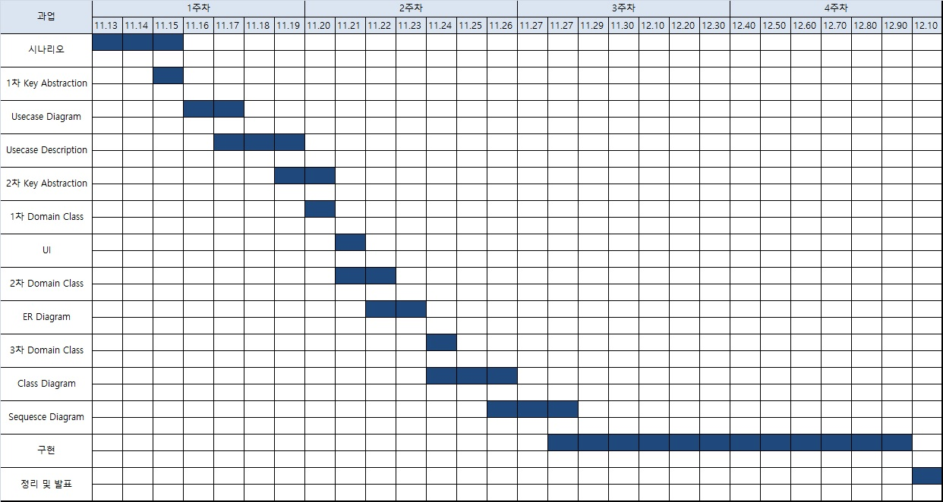

|  |  |  |  |
| --- | --- | --- | --- |
| 운영체제 | EMB000021f443ee | | |
| 개발도구 | EMB000021f443ef | EMB000021f443f0 | EMB000021f443f1 |
| Java | EMB000021f443f2 | | |
| 데이터베이스 | EMB000021f443f3 | | |
| 형상관리 | EMB000021f443f4 | | |
| 서버 | EMB000021f443f5 | | |
| 원격저장소 | EMB000021f443f6 | | |

**사용언어**

|  |  |  |  |  |  |  |
| --- | --- | --- | --- | --- | --- | --- |
| 개발 언어 | EMB000021f443f9 | EMB000021f443fa | EMB000021f443fb | | EMB000021f443fc | EMB000021f443fd |
| 프레임워크 | EMB000021f443ffEMB000021f443fe | | | spring.png | | |
| 라이브러리 및 기술 | EMB000021f44400 | EMB000021f44401 | EMB000021f44402 | | EMB000021f44403 | EMB000021f44404 |

**명사**

개인정보, 회원, 여행자, 가이드, 여행지, 여행 테마, 투어 정보, 가이드 정보, 여행 내역, 관리자

**동사**

수정하다, 탈퇴하다, 신청하다, 심사하다, 명시하다, 확인하다, 선택하다, 완료하다, 연결하다, 등록하다, 삭제하다, 공유하다, 평가하다, 조회하다, 회원가입하다, 로그인하다, 로그아웃하다

|  |  |  |
| --- | --- | --- |
| **액터** | **명사 + 동사 추출** | **Use case 설정** |
| 회원 | 회원가입하다 | 회원관리 |
| 로그인하다 |
| 로그아웃하다 |
| 개인정보를 수정하다 |
| 회원을 탈퇴하다 |
| 여행 내역을 조회하다 | 내역 관리 |
| 여행 내역을 삭제하다 |
| 가이드 내역을 조회하다 |
| 여행계획을 등록하다 | 투어 관리 |
| 여행계획을 검색하다 |
| 여행계획을 수정하다 |
| 여행계획을 삭제하다 |
| 가이드로 참여를 신청하다 |
| 모임을 수정하다. | 모임 관리 |
| 모임을 탈퇴하다. |
| 모임을 종료하다 |
| 게시물을 등록하다 | 게시물 관리 |
| 게시물을 신고하다 |
| 게시물을 수정하다 |
| 게시물을 삭제하다 |
| 댓글을 등록하다 | 댓글 관리 |
| 댓글을 신고하다 |
| 댓글을 수정하다 |
| 댓글을 삭제하다 |
| 가이드로 신청하다 | 가이드 관리 |
| 가이드정보를 조회하다 |
| 가이드를 선택하다 |
| 가이드를 평가하다 |

엑터 목록

|  |  |
| --- | --- |
| 엑터 | 설명 |
| 회원 | 여행계획 등록, 가이드로 회원의 여행에 참여하는 사용자 |
| 관리자 | 모임관리, 게시물관리, 시스템관리를 하는 사용자 |

엑터 다이어그램

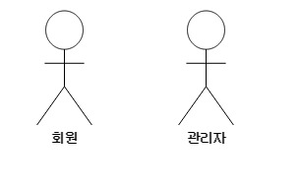

회원관리

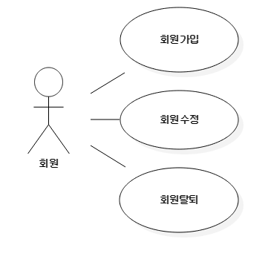

로그인

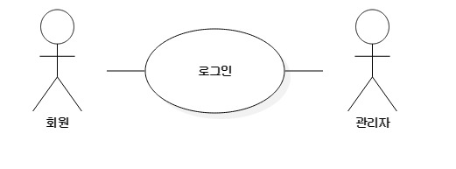

로그아웃

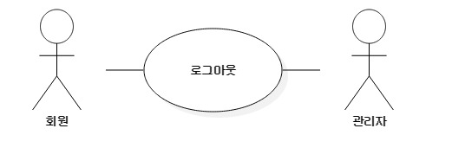

내역 관리

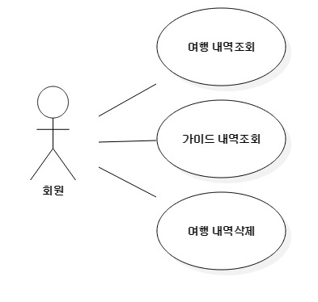

투어관리

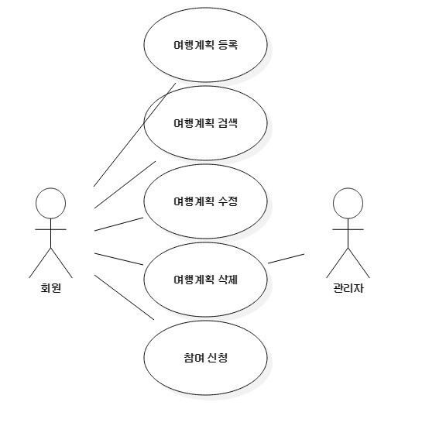

게시물관리

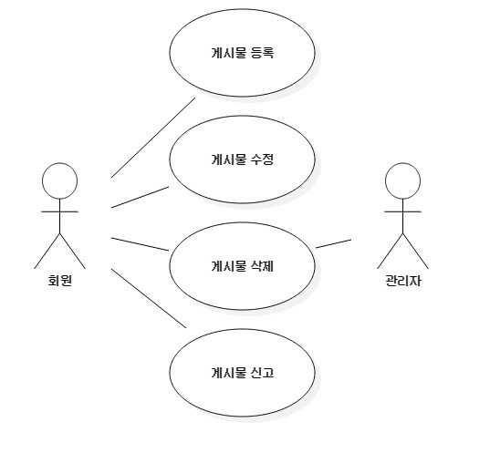

댓글 관리

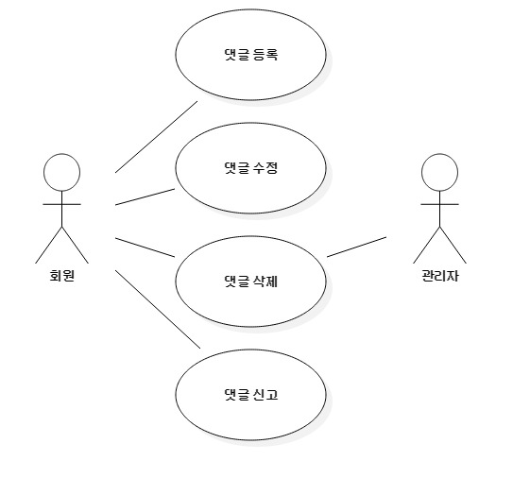

모임관리

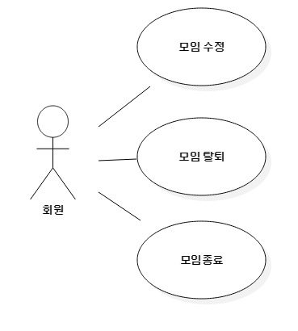

가이드 관리

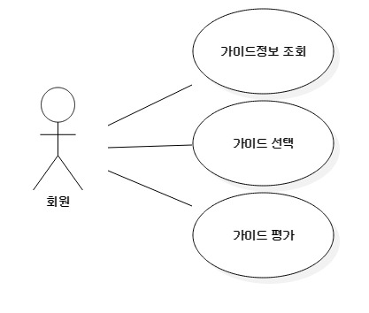

**회원 관리**

|  |  |  |  |  |
| --- | --- | --- | --- | --- |
| ID | U01 | UseCase명 | | 회원가입 |
| 작성자 | 정인애 | 수정자 | |  |
| 최초작성일 | 2017.11.01 | 최종수정일 | | 2017.11.01 |
| Actor | 회원 | | | |
| 사전조건 | 없음 | | | |
| 사후조건 | 없음 | | | |
| 기본흐름1 | 액터 | | 시스템 | |
|  | 1. 회원가입을 선택한다  3. 회원정보를 입력한다.  4. 회원가입을 요청한다.  7.  -(인증 메일을 받은 경우)  인증 메일에서 확인한 인증 코드를 입력한다.  8. 인증을 요청한다. | | 2. 회원가입 페이지를 보여준다.  5.  - (필수항목이 입력되지 않았을 경우)  필수 입력 항목에 “다시 확인해주세요” 메시지를 표시한다.  - (필수항목이 입력되었을 경우)  필수 입력 항목에 유효성을 검사한다.  6.  -(유효성 검사에 통과하지 못했을 경우)  “다시 확인해주세요” 메시지를 표시한다.  -(유효성 검사에 통과했을 경우)  입력한 이메일로 인증 메일을 보낸다.  9.  -(인증 코드가 올바르지 않은 경우)  “다시 확인해주세요” 메시지를 표시한다.  -(인증 코드가 올바른 경우)  입력한 회원정보를 저장한다. | |
| 대체흐름 | 액터 | | 시스템 | |
|  |  | |  | |
| 예외흐름 | 액터 | | 시스템 | |
|  |  | |  | |
| 우선순위 | 중 | | | |
| 사용빈도 | 하 | | | |
| 비고 | 회원정보 입력사항(필수항목): ID, 비밀번호, 이름, 생년월일, 핸드폰번호, 이메일  <유효성 검사 항목>  1. ID 허용문자와 길이 확인 (영문+숫자 혼용 12자 이내), 중복검사  2. 비밀번호 길이 확인 (8자 이상)  3 비밀번호와 비밀번호 확인이 일치  4. 생년월일 형식 확인(YYYY-MM-DD)  5. 핸드폰번호 형식 확인(000-0000-0000)  6. 이메일 형식 확인 (xxx@xxx.xxx) | | | |

|  |  |  |  |  |
| --- | --- | --- | --- | --- |
| ID | U02 | UseCase명 | | 회원탈퇴 |
| 작성자 | 정인애 | 수정자 | |  |
| 최초작성일 | 2017.11.01 | 최종수정일 | | 2017.11.01 |
| Actor | 회원 | | | |
| 사전조건 | 로그인 | | | |
| 사후조건 | 로그아웃 | | | |
| 기본흐름1 | 액터 | | 시스템 | |
|  | 1. 회원탈퇴를 선택한다  3. 확인을 선택한다. | | 2. “탈퇴하시겠습니까?” 재확인 메시지를 표시한다. (확인,취소)  4. 회원정보를 삭제한다.  5. “탈퇴가 완료되었습니다.” 메시지를 표시한다. | |
| 대체흐름 | 액터 | | 시스템 | |
|  | 3. 취소를 선택한다. | |  | |
| 예외흐름 | 액터 | | 시스템 | |
|  |  | |  | |
| 우선순위 | 하 | | | |
| 사용빈도 | 하 | | | |
| 비고 |  | | | |

|  |  |  |  |  |
| --- | --- | --- | --- | --- |
| ID | U03 | UseCase명 | | 로그아웃 |
| 작성자 | 양진휘 | 수정자 | |  |
| 최초작성일 | 2017.11.01 | 최종수정일 | | 2017.11.01 |
| Actor | 회원 | | | |
| 사전조건 | 로그인 | | | |
| 사후조건 | 없음 | | | |
| 기본흐름1 | 액터 | | 시스템 | |
|  | 1. 로그아웃을 선택한다.  3. 로그아웃을 선택한다. | | 2. “로그아웃 하시겠습니까?” 메시지를 표시한다. (로그아웃, 취소)  4. 로그아웃을 한다. | |
| 대체흐름 | 액터 | | 시스템 | |
|  | 3. 취소를 선택한다. | |  | |
| 예외흐름 | 액터 | | 시스템 | |
|  |  | |  | |
| 우선순위 | 하 | | | |
| 사용빈도 | 하 | | | |
| 비고 |  | | | |

|  |  |  |  |  |
| --- | --- | --- | --- | --- |
| ID | U04 | UseCase명 | | 로그인 |
| 작성자 | 김민정 | 수정자 | |  |
| 최초작성일 | 2017.11.01 | 최종수정일 | | 2017.11.01 |
| Actor | 회원 | | | |
| 사전조건 | 회원가입 | | | |
| 사후조건 | 없음 | | | |
| 기본흐름1 | 액터 | | 시스템 | |
|  | 1. ID와 비밀번호를 입력한다.  2. 로그인을 요청한다. | | 3. 회원정보를 검색한다.  4.  - (ID와 비밀번호 불일치인 경우)  ID나 비밀번호에 “다시 확인해주세요” 메시지를 표시한다.  - (ID와 비밀번호 일치인 경우)  로그인한다. | |
| 대체흐름 | 액터 | | 시스템 | |
|  |  | | . | |
| 예외흐름 | 액터 | | 시스템 | |
|  | 1. ID와 비밀번호를 입력한다.  2. 로그인을 요청한다. | | 3. 회원정보를 검색한다.  4.  –(ID가 로그인 금지 회원의 ID인 경우)  “접근이 금지된 회원입니다” 메시지를 표시한다. | |
| 우선순위 | 상 | | | |
| 사용빈도 | 상 | | | |
| 비고 | 로그인 필수 입력항목 : ID, 비밀번호  관리자 페이지: 여행계획 조회, 가이드 신고 내역 조회, 모임 조회 | | | |

|  |  |  |  |  |
| --- | --- | --- | --- | --- |
| ID | U05 | UseCase명 | | 회원수정 |
| 작성자 | 임선빈 | 수정자 | |  |
| 최초작성일 | 2017.11.01 | 최종수정일 | | 2017.11.01 |
| Actor | 회원 | | | |
| 사전조건 | 로그인 | | | |
| 사후조건 | 없음 | | | |
| 기본흐름1 | 액터 | | 시스템 | |
|  | 1. 회원정보 수정을 선택한다.  3. 수정항목(핸드폰번호, 비밀번호)을 입력한다.  4. 회원정보 수정을 요청한다. | | 2. 회원을 검색하고, 회원정보수정 페이지를 보여준다.  5.  - (필수 입력항목을 미입력했을 경우)  필수 입력항목에 “다시 확인해주세요” 미입력 메시지를 표시한다.  - (필수 입력항목을 입력했을 경우)  입력 항목의 유효성 검사를 한다.  6.  - (유효성 검사에 통과하지 못한 경우)  통과하지 못한 입력 항목에 “다시 확인해주세요” 유효성 검사 불합격 메시지를 표시한다.  - (유효성 검사에 통과한 경우)  회원정보를 수정한다. | |
| 대체흐름 | 액터 | | 시스템 | |
|  |  | |  | |
| 예외흐름 | 액터 | | 시스템 | |
|  |  | |  | |
| 우선순위 | 하 | | | |
| 사용빈도 | 하 | | | |
| 비고 | 회원정보 필수 입력항목: ID, 비밀번호, 이름, 생년월일, 핸드폰번호, 이메일  유효성 검사 항목   1. 비밀번호와 비밀번호 확인 일치 확인 2. 핸드폰번호 형식 확인(000-0000-0000) | | | |

**여행계획 관리**

|  |  |  |  |  |
| --- | --- | --- | --- | --- |
| ID | U06 | UseCase명 | | 여행계획 등록 |
| 작성자 | 정인애 | 수정자 | |  |
| 최초작성일 | 2017.11.01 | 최종수정일 | |  |
| Actor | 회원 | | | |
| 사전조건 | 로그인 | | | |
| 사후조건 | 없음 | | | |
| 기본흐름1 | 액터 | | 시스템 | |
|  | 1. 여행계획 등록을 선택한다.  4. 여행 정보를 입력 한다.  5. 등록을 선택한다. | | 2. 회원이 참여중인 모임을 검색한다.  3.  -(참여중인 모임이 없는 경우)  여행 정보 입력 페이지를 보여준다.  6.  - (입력사항이 조건과 맞지 않을 경우)  “입력한 정보를 확인해주세요.” 메시지를 표시한다.  - (입력사항이 조건과 맞을 경우)  “등록되었습니다” 메시지를 표시한다.  7. 여행 정보를 저장한다. | |
| 대체흐름 | 액터 | | 시스템 | |
|  | 5. 취소를 선택한다. | |  | |
| 예외흐름 | 액터 | | 시스템 | |
|  | 1. 여행계획 등록을 선택한다. | | 2. 회원이 참여중인 모임을 검색한다.  3.  -(참여중인 모임이 있는 경우)  “참여중인 모임이 있습니다.모임을 종료해주세요.”메시지를 표시한다. | |
| 우선순위 | 상 | | | |
| 사용빈도 | 상 | | | |
| 비고 | 여행정보 입력사항 : 이름, 나이, 성별, 언어 구사 능력, 여행지역, 여행지역 방문횟수, 여행일정, 여행테마, 여행인원, 선호가이드, 자기소개  <입력 조건>  * 이름, 나이, 성별은 회원가입 시 기재한 정보로 자동 입력된다.  1. 언어 구사 능력 : 회원이 자유롭게 입력한다.  2. 여행지역 : 회원이 자유롭게 입력한다.  3. 여행지역 방문 횟수 : 양수 입력  4. 여행일정 : 달력에서 해당 날짜 선택  5. 여행테마 : 회원이 자유롭게 입력한다.  6. 여행인원: 양수 입력  7. 선호가이드 : 성별, 연령대, 기타 희망사항 선택 가능  8. 자기소개 : 기타 내용 입력 ( 100자 이내) | | | |

|  |  |  |  |  |
| --- | --- | --- | --- | --- |
| ID | U07 | UseCase명 | | 여행계획 검색 |
| 작성자 | 정인애 | 수정자 | |  |
| 최초작성일 | 2017.11.01 | 최종수정일 | |  |
| Actor | 회원 | | | |
| 사전조건 | 로그인 | | | |
| 사후조건 | 없음 | | | |
| 기본흐름1 | 액터 | | 시스템 | |
|  | 1. 여행날짜, 언어를 선택하고, 지역을 입력한다.  2. 검색을 요청한다. | | 3. 선택된 여행날짜, 언어와 입력한 여행계획을 검색한다.  4. 검색된 지역의 여행계획을 보여준다. | |
| 대체흐름 | 액터 | | 시스템 | |
|  |  | |  | |
| 예외흐름 | 액터 | | 시스템 | |
|  |  | |  | |
| 우선순위 | 상 | | | |
| 사용빈도 | 상 | | | |
| 비고 | *지역은 필수 입력사항이고 여행날짜, 언어는 선택 입력사항이다. | | | |

|  |  |  |  |  |
| --- | --- | --- | --- | --- |
| ID | U08 | UseCase명 | | 여행계획 수정 |
| 작성자 | 정인애 | 수정자 | |  |
| 최초작성일 | 2017.11.01 | 최종수정일 | |  |
| Actor | 회원 | | | |
| 사전조건 | 로그인 | | | |
| 사후조건 | 없음 | | | |
| 기본흐름1 | 액터 | | 시스템 | |
|  | 1. ‘마이 페이지’를 선택한다.  2. ‘내여행계획’을 선택한다.  4. 여행계획을 선택한다.  6. ‘수정’을 선택한다.  8. 수정할 항목을 입력한다.  9. ‘확인’을 선택한다. | | 3. 회원의 여행계획들을 보여준다.  5. 선택한 여행계획의 상세 페이지를 보여준다. (수정, 취소)  7. 선택한 여행계획 수정 페이지를 보여준다.  10. 입력된 정보를 수정한다.  11. “정보가 수정되었습니다.” 수정 완료 메시지를 표시한다. | |
| 대체흐름 | 액터 | | 시스템 | |
|  | 6. ‘취소’를 선택한다. | |  | |
| 예외흐름 | 액터 | | 시스템 | |
|  |  | |  | |
| 우선순위 | 중 | | | |
| 사용빈도 | 중 | | | |
| 비고 | <입력 조건>  * 이름, 나이, 성별은 회원가입시 기재한 정보로 자동 입력된다.  1. 언어 구사 능력 : 회원이 자유롭게 입력한다.  2. 여행지역 : 회원이 자유롭게 입력한다.  3. 여행지역 방문횟수 : 양수 입력  4. 여행일정 : 달력에서 해당 날짜 선택  5. 여행테마 : 회원이 자유롭게 입력한다.  6. 여행인원: 양수 입력  7. 선호가이드 : 성별, 연령대, 기타 희망사항 선택 가능  8. 자기소개 : 기타 내용 입력 ( 100자 이내) | | | |

|  |  |  |  |  |
| --- | --- | --- | --- | --- |
| ID | U09 | UseCase명 | | 여행계획 삭제 |
| 작성자 | 임선빈 | 수정자 | |  |
| 최초작성일 | 2017.11.01 | 최종수정일 | |  |
| Actor | 회원 | | | |
| 사전조건 | 로그인 | | | |
| 사후조건 | 없음 | | | |
| 기본흐름1 | 액터 | | 시스템 | |
|  | **회원**  1. ‘마이 페이지’를 선택한다.  2. ‘내여행계획’을 선택한다.  4. 여행계획을 선택한다.  5. 선택한 여행계획의 ‘삭제’를 요청한다.  7. ‘확인’을 선택한다.  **관리자**  1. ‘관리자페이지’를 선택한다.  3. ‘여행계획 관리’를 선택한다.  6. 삭제할 여행계획들을 선택한다.  7. ‘삭제’를 요청한다. | | 3. 회원의 여행계획들을 보여준다.  6. “삭제 하시겠습니까?” 메시지를 표시한다. (확인, 취소)  8. 여행계획을 삭제한다.  2. ‘관리자페이지’를 보여준다.  4. 전체 여행계획을 검색한다.  5. 여행계획 목록을 보여준다.  8. 선택한 여행계획들을 삭제한다. | |
| 대체흐름 | 액터 | | 시스템 | |
|  | 6. 검색어를 입력한다.  7. ‘검색’을 요청한다.  9. 삭제할 여행계획들을 선택한다.  10. ‘삭제’를 요청한다. | | 8. ‘여행지역’, ‘여행테마’, ‘자기소개’에서 검색어를 포함하는 여행계획 목록을 보여준다.  11. 선택한 여행계획들을 삭제한다. | |
| 예외흐름 | 액터 | | 시스템 | |
|  |  | |  | |
| 우선순위 | 중 | | | |
| 사용빈도 | 하 | | | |
| 비고 |  | | | |

|  |  |  |  |  |
| --- | --- | --- | --- | --- |
| ID | U10 | UseCase명 | | 참여 신청 |
| 작성자 | 양진휘 | 수정자 | |  |
| 최초작성일 | 2017.11.01 | 최종수정일 | |  |
| Actor | 회원 | | | |
| 사전조건 | 로그인 여행계획 검색 | | | |
| 사후조건 | 없음 | | | |
| 기본흐름1 | 액터 | | 시스템 | |
|  | 1. 참여하고 싶은 여행계획을 선택한다.  3. ‘참여신청서 작성’을 선택한다.  5. 참여 신청정보를 입력한다.  6. ‘참여 신청’을 요청한다. | | 2. 선택한 여행계획을 보여준다.  4. 참여 신청 페이지를 보여준다.  7.  - (신청 사유를 작성하지 않았을 경우)  “정보를 입력해 주세요” 메시지를 보여준다.  - (신청 사유를 작성한 경우)  “신청이 완료되었습니다” 메시지를 보여준다.  8. 신청 정보를 저장한다. | |
| 대체흐름 | 액터 | | 시스템 | |
|  | 2. ‘취소’를 선택한다. | |  | |
| 예외흐름 | 액터 | | 시스템 | |
|  |  | |  | |
| 우선순위 | 상 | | | |
| 사용빈도 | 상 | | | |
| 비고 | 신청 정보 입력항목 : 기본정보, 지역, 언어 구사 능력, 가이드 경험, 자기소개, 신청 사유  * 신청자의 기본정보 : 회원가입 시 기입한 내용  지역, 언어 구사 능력, 가이드 경험, 자기소개, 신청 사유는 회원이 자유롭게 입력한다. | | | |

**모임 관리**

|  |  |  |  |  |
| --- | --- | --- | --- | --- |
| ID | U11 | UseCase명 | | 모임 수정 |
| 작성자 | 김민정 | 수정자 | |  |
| 최초작성일 | 2017.11.01 | 최종수정일 | | 2017.11.01 |
| Actor | 회원 | | | |
| 사전조건 | 로그인 | | | |
| 사후조건 | 없음 | | | |
| 기본흐름 | 액터 | | 시스템 | |
|  | 1. ‘모임관리’를 선택한다.  4. 모임을 선택한다.  6. ‘추가모집’을 선택한다. | | 2. 참여중인 모임을 검색한다.  3. 참여중인 모임의 목록을 보여준다.  5. 선택한 모임을 보여준다.  7. 여행계획 상태를 ‘모집완료’에서 ‘모집중’으로 변경한다. | |
| 대체흐름 | 액터 | | 시스템 | |
|  |  | |  | |
| 예외흐름 | 액터 | | 시스템 | |
|  |  | |  | |
| 우선순위 | 중 | | | |
| 사용빈도 | 상 | | | |
| 특별요구사항 |  | | | |
| 비고 | 여행계획 상태 : ‘모집중’, ‘모집완료’ | | | |

|  |  |  |  |  |
| --- | --- | --- | --- | --- |
| ID | U12 | UseCase명 | | 모임 탈퇴 |
| 작성자 | 김민정 | 수정자 | |  |
| 최초작성일 | 2017.11.01 | 최종수정일 | | 2017.11.01 |
| Actor | 회원 | | | |
| 사전조건 | 로그인 | | | |
| 사후조건 | 없음 | | | |
| 기본흐름 | 액터 | | 시스템 | |
|  | 1. ‘모임관리’를 선택한다.  4. 모임을 선택한다.  6. ‘모임 탈퇴’를 요청한다.  8. ‘확인’을 선택한다. | | 2. 참여중인 모임을 검색한다.  3. 참여중인 모임의 목록을 보여준다.  5. 선택한 모임을 보여준다.  7. ”탈퇴를 하시겠습니까?”메시지를 표시한다.(확인,취소)  9.  -(여행자인 경우)  모임을 삭제한다.  해당 모임의 모든 게시물을 삭제한다.  모든 게시물의 댓글을 삭제한다.  -(가이드인 경우)  가이드 정보를 모임에서 삭제한다.  가이드가 올린 게시물을 삭제한다.  가이드가 남긴 댓글을 삭제한다.  -(가이드가 0명일 경우)  ‘여행계획 상태’를 ‘모집완료’에서 ‘모집중’으로 변경한다. | |
| 대체흐름 | 액터 | | 시스템 | |
|  |  | |  | |
| 예외흐름 | 액터 | | 시스템 | |
|  |  | |  | |
| 우선순위 | 중 | | | |
| 사용빈도 | 상 | | | |
| 특별요구사항 |  | | | |
| 비고 | 가이드 정보 : 지역, 언어구사능력, 가이드 경험, 자기소개, 신청 사유,우수 상태, 좋았던 점들, 나빴던 점들, 별점들  여행계획 상태 : ‘모집중’, ‘모집완료’ | | | |

|  |  |  |  |  |
| --- | --- | --- | --- | --- |
| ID | U13 | UseCase명 | | 모임 종료 |
| 작성자 | 김민정 | 수정자 | |  |
| 최초작성일 | 2017.11.01 | 최종수정일 | | 2017.11.01 |
| Actor | 회원 | | | |
| 사전조건 | 로그인 | | | |
| 사후조건 | 가이드 평가 | | | |
| 기본흐름 | 액터 | | 시스템 | |
|  | 1. ‘모임관리’를 선택한다.  4. 모임을 선택한다.  6. ‘여행종료’를 선택한다.  8. ‘예’를 선택한다. | | 2. 참여중인 모임을 검색한다.  3. 참여중인 모임의 목록을 보여준다.  5. 선택한 모임을 보여준다.  7. ”여행을 다녀오셨습니까?”메시지를 표시한다.(예,아니오)  9. 여행내역에 추가한다.  10.  -(여행자가 ‘예’를 선택한 경우)  모임에 참여 중인 가이드들의 가이드 내역의 여행종료 상태를 ‘확인’으로 수정한다.  모임을 삭제한다.  해당 모임의 모든 게시물을 삭제한다.  모든 게시물의 댓글을 삭제한다.  -(가이드가 ‘예’를 선택한 경우)  모임에 참여 중인 가이드들의 가이드 내역의 여행종료 상태를 ‘미확인’으로 한다. | |
| 대체흐름 | 액터 | | 시스템 | |
|  | 8. ‘아니오’를 선택한다. | | 9.  -(여행자가 ‘아니오’를 선택한 경우)  모임을 삭제한다.  해당 모임의 모든 게시물을 삭제한다.  모든 게시물의 댓글을 삭제한다. | |
| 예외흐름 | 액터 | | 시스템 | |
|  |  | |  | |
| 우선순위 | 중 | | | |
| 사용빈도 | 상 | | | |
| 특별요구사항 |  | | | |
| 비고 | 여행계획 상태 : ‘모집중’, ‘모집완료’  여행종료 상태 : ‘확인’, ‘미확인’  ‘아니오’를 선택할 시 가이드평가를 하지 않는다. | | | |

**게시물 관리**

|  |  |  |  |  |
| --- | --- | --- | --- | --- |
| ID | U14 | UseCase명 | | 게시물 등록 |
| 작성자 | 임선빈 | 수정자 | |  |
| 최초작성일 | 2017.11.01 | 최종수정일 | |  |
| Actor | 회원 | | | |
| 사전조건 | 로그인 | | | |
| 사후조건 | 없음 | | | |
| 기본흐름1 | 액터 | | 시스템 | |
|  | 1. ‘모임관리’를 선택한다.  3. 모임을 선택한다.  5. 게시물 ‘올리기’를 선택한다.  7. 게시물의 제목과 내용을 작성하고, 첨부파일이 있을 시 넣는다.  8. 게시물 ‘등록’을 요청한다. | | 2. 참여중인 모임을 검색한다.  3. 참여중인 모임의 목록을 보여준다.  4. 선택한 모임을 보여준다.  6. ‘게시물 등록 페이지’를 보여준다.  9. 게시물의 작성자, 작성날짜, 제목, 내용과 첨부파일을 저장한다. | |
| 대체흐름 | 액터 | | 시스템 | |
|  |  | |  | |
| 예외흐름 | 액터 | | 시스템 | |
|  |  | |  | |
| 우선순위 | 중 | |  | |
| 사용빈도 | 상 | |  | |
| 특별요구사항 |  | |  | |
| 비고 | 첨부파일 목록  사진, 엑셀, 워드파일 | | | |

|  |  |  |  |  |
| --- | --- | --- | --- | --- |
| ID | U15 | UseCase명 | | 게시물 수정 |
| 작성자 | 임선빈 | 수정자 | |  |
| 최초작성일 | 2017.11.01 | 최종수정일 | |  |
| Actor | 회원 | | | |
| 사전조건 | 로그인 | | | |
| 사후조건 | 없음 | | | |
| 기본흐름1 | 액터 | | 시스템 | |
|  | 1. ‘모임관리’를 선택한다.  4. 모임을 선택한다.  6. 수정할 게시물을 선택한다.  10. ‘수정’을 선택한다.  12. 수정할 게시물의 제목과 내용을 작성하고, 첨부파일이 있을 시 넣는다.  13. ‘확인’을 선택한다. | | 2. 참여중인 모임을 검색한다.  3. 참여중인 모임의 목록을 보여준다.  5. 게시물 목록을 보여준다.  7. 게시물과 게시물의 댓글을 보여준다.  8. 로그인한 ID와 작성자 ID가 일치하는지 확인한다.  -(일치하는 경우)  9. ‘수정’을 보여준다.  11. 게시물의 수정 페이지를 보여준다.  14. 수정한 게시물을 수정한다. | |
| 대체흐름 | 액터 | | 시스템 | |
|  |  | |  | |
| 예외흐름 | 액터 | | 시스템 | |
|  |  | |  | |
| 우선순위 | 중 | |  | |
| 사용빈도 | 상 | |  | |
| 특별요구사항 |  | |  | |
| 비고 | 수정가능한 항목  제목, 내용, 첨부파일 | | | |

|  |  |  |  |  |
| --- | --- | --- | --- | --- |
| ID | U16 | UseCase명 | | 게시물 삭제 |
| 작성자 | 임선빈 | 수정자 | |  |
| 최초작성일 | 2017.11.01 | 최종수정일 | |  |
| Actor | 회원, 관리자 | | | |
| 사전조건 | 로그인 | | | |
| 사후조건 | 없음 | | | |
| 기본흐름1 | 액터 | | 시스템 | |
|  | **회원**  1. ‘모임관리’를 선택한다.  4. 모임을 선택한다.  6. 삭제할 게시물을 선택한다.  10. ‘삭제’를 요청한다.  **관리자**  1. ‘관리자 페이지’를 선택한다.  3. ‘게시물 신고 내역’을 선택한다.  5. 게시물을 선택한다.  7. 게시물 ‘삭제’를 요청한다.  9. ‘확인’을 선택한다. | | 2. 참여중인 모임을 검색한다.  3. 참여중인 모임의 목록을 보여준다.  5. 게시물 목록을 보여준다.  7. 게시물과 게시물의 댓글을 보여준다.  8. 로그인한 ID와 작성자 ID가 일치하는지 확인한다.  -(일치하는 경우)  9. ‘삭제’를 보여준다.  11. 게시물을 삭제한다.  12. 삭제한 게시물에 달린 댓글을 삭제한다.  2. ‘관리자 페이지’를 보여준다.  4. 신고된 게시물 목록을 보여준다.  6. 게시물의 내용과 신고 항목을 보여준다.  8. “게시물 신고를 승인하시겠습니까?” 메시지를 표시한다.(확인,취소)  10. 게시물을 삭제한다.  11. 게시물 작성자의 신고 횟수를 증가시킨다. | |
| 대체흐름 | 액터 | | 시스템 | |
|  | 9. ‘취소’를 선택한다. | |  | |
| 예외흐름 | 액터 | | 시스템 | |
|  |  | |  | |
| 우선순위 | 중 | |  | |
| 사용빈도 | 상 | |  | |
| 특별요구사항 |  | |  | |
| 비고 | 총 신고 횟수(게시물 + 댓글)가 5번이 되면 회원을 30일간 로그인을 금지시킨다.  로그인 금지를 3번 당하면 회원을 탈퇴시킨다.  <게시물 신고 항목>  1. 신고 분류 : 광고물 게시, 욕설 및 비방, 음란물 게시, 도배, 기타  2. 신고 사유 : 50자 이상 | | | |

|  |  |  |  |  |
| --- | --- | --- | --- | --- |
| ID | U17 | UseCase명 | | 게시물 신고 |
| 작성자 | 양진휘 | 수정자 | |  |
| 최초작성일 | 2017.11.01 | 최종수정일 | | . |
| Actor | 회원 | | | |
| 사전조건 | 로그인 | | | |
| 사후조건 |  | | | |
| 기본흐름1 | 액터 | | 시스템 | |
|  | 1. ‘모임관리’를 선택한다.  4. 모임을 선택한다.  6. 게시물을 선택한다.  8. 게시물 ‘신고’를 선택한다.  10. 게시물 신고항목(신고 분류, 신고 사유)을 작성한다.  11. ‘신고’를 요청한다. | | 2. 회원의 모임을 검색한다.  3. 모임 목록을 보여준다.  5. 게시물 목록을 보여준다.  7. 게시물과 게시물의 댓글을 보여준다.  9. ‘신고 페이지’를 보여준다.  12. 게시물 신고 내역을 저장한다.  13. ”신고가 접수 되었습니다.” 메시지를 표시한다 | |
| 대체흐름 | 액터 | | 시스템 | |
|  |  | | . | |
| 예외흐름 | 액터 | | 시스템 | |
|  |  | |  | |
| 우선순위 | 상 | | | |
| 사용빈도 | 상 | | | |
| 비고 | <게시물 신고 항목>  1. 신고 분류 : 광고물 게시, 욕설 및 비방, 음란물 게시, 도배, 기타  2. 신고 사유 : 50자 이상 | | | |

**댓글 관리**

|  |  |  |  |  |
| --- | --- | --- | --- | --- |
| ID | U18 | UseCase명 | | 댓글 등록 |
| 작성자 | 김민정 | 수정자 | |  |
| 최초작성일 | 2017.11.01 | 최종수정일 | | 2017.11.01 |
| Actor | 회원 | | | |
| 사전조건 | 로그인 | | | |
| 사후조건 | 없음 | | | |
| 기본흐름 | 액터 | | 시스템 | |
|  | 1. ‘모임관리’를 선택한다.  4. 모임을 선택한다.  6. 게시물을 선택한다.  8. 댓글 내용을 작성한다.  9. 댓글 ‘등록’을 요청한다. | | 2. 참여중인 모임을 검색한다.  3. 참여중인 모임의 목록을 보여준다.  5. 게시물 목록을 보여준다.  7. 게시물과 게시물의 댓글을 보여준다.  10. 작성자, 작성날짜, 내용을 저장한다. | |
| 대체흐름 | 액터 | | 시스템 | |
|  |  | |  | |
| 예외흐름 | 액터 | | 시스템 | |
|  |  | |  | |
| 우선순위 | 중 | | | |
| 사용빈도 | 상 | | | |
| 특별요구사항 |  | | | |
| 비고 |  | | | |

|  |  |  |  |  |
| --- | --- | --- | --- | --- |
| ID | U19 | UseCase명 | | 댓글 수정 |
| 작성자 | 김민정 | 수정자 | |  |
| 최초작성일 | 2017.11.01 | 최종수정일 | | 2017.11.01 |
| Actor | 회원, 관리자 | | | |
| 사전조건 | 로그인 | | | |
| 사후조건 | 없음 | | | |
| 기본흐름 | 액터 | | 시스템 | |
|  | 1. ‘모임관리’를 선택한다.  4. 모임을 선택한다.  6. 게시물을 선택한다.  10. 수정할 댓글을 선택한다.  11. ‘수정’을 선택한다.    13. 수정할 댓글의 내용을 입력한다.  14. ‘수정’을 요청한다. | | 2. 참여중인 모임을 검색한다.  3. 참여중인 모임의 목록을 보여준다.  5. 게시물 목록을 보여준다.  7. 게시물과 게시물의 댓글을 보여준다.  8. 로그인한 ID와 작성자 ID가 일치하는지 확인한다.  -(일치하는 경우)  9. ‘수정’을 보여준다.  12. 선택한 댓글의 내용을 수정할 수 있도록 보여준다.  15. 새로 입력한 내용을 수정한다. | |
| 대체흐름 | 액터 | | 시스템 | |
|  |  | |  | |
| 예외흐름 | 액터 | | 시스템 | |
|  |  | | 14.  –(내용이 없을 경우)  . ”내용을 입력해주세요” 메시지를 표시한다. | |
| 우선순위 | 중 | | | |
| 사용빈도 | 상 | | | |
| 특별요구사항 |  | | | |
| 비고 |  | | | |

|  |  |  |  |  |
| --- | --- | --- | --- | --- |
| ID | U20 | UseCase명 | | 댓글 삭제 |
| 작성자 | 양진휘 | 수정자 | |  |
| 최초작성일 | 2017.11.01 | 최종수정일 | | 2017.11.01 |
| Actor | 회원, 관리자 | | | |
| 사전조건 | 로그인 | | | |
| 사후조건 | 없음 | | | |
| 기본흐름 | 액터 | | 시스템 | |
|  | **회원**  1. ‘모임관리’를 선택한다.  4. 모임을 선택한다.  6. 게시물을 선택한다.  .  10. 삭제할 댓글을 선택한다  11. ‘삭제’를 요청한다.  **관리자**  1. ‘관리자 페이지’를 선택한다.  3. ‘댓글 신고 내역’을 선택한다.  5. 댓글을 선택한다.  7. 댓글 ‘삭제’를 요청한다.  9. ‘확인’을 선택한다. | | 2. 참여중인 모임을 검색한다.  3. 참여중인 모임의 목록을 보여준다.  5. 게시물 목록을 보여준다.  7. 게시물과 게시물의 댓글을 보여준다.  8. 로그인한 ID와 작성자 ID가 일치하는지 확인한다.  -(일치하는 경우)  9. ‘삭제’를 보여준다.  12. 댓글을 삭제한다.  2. ‘관리자 페이지’를 보여준다.  4. 신고된 댓글 목록을 보여준다.  6. 댓글의 내용과 신고 항목을 보여준다.  8. “댓글 신고를 승인하시겠습니까?” 메시지를 표시한다.(확인,취소)  10. 댓글을 삭제한다.  11. 댓글 작성 회원의 신고 횟수를 증가시킨다. | |
| 대체흐름 | 액터 | | 시스템 | |
|  | 9. ‘취소’를 선택한다. | |  | |
| 예외흐름 | 액터 | | 시스템 | |
|  |  | |  | |
| 우선순위 | 중 | | | |
| 사용빈도 | 상 | | | |
| 특별요구사항 |  | | | |
| 비고 | 총 신고 횟수(게시물 + 댓글)가 5번이 되면 회원을 30일간 로그인을 금지시킨다.  로그인 금지를 3번 당하면 회원을 탈퇴시킨다.  <댓글 신고 항목>  1. 신고 분류 : 광고물 게시, 욕설 및 비방, 음란물 게시, 도배, 기타  2. 신고 사유 : 50자 이상 | | | |

|  |  |  |  |  |
| --- | --- | --- | --- | --- |
| ID | U21 | UseCase명 | | 댓글 신고 |
| 작성자 | 양진휘 | 수정자 | |  |
| 최초작성일 | 2017.11.01 | 최종수정일 | | . |
| Actor | 회원 | | | |
| 사전조건 | 로그인 | | | |
| 사후조건 |  | | | |
| 기본흐름1 | 액터 | | 시스템 | |
|  | 1. ‘모임관리’를 선택한다.  4. 모임을 선택한다.  6. 게시물을 선택한다.  9. 신고할 댓글의 ‘신고하기’를 선택한다.  11. 댓글 신고항목(신고 분류, 신고 사유)를 작성한다.  12. ‘신고’를 요청한다. | | 2. 회원의 모임을 검색한다.  3. 모임 목록을 보여준다.  5. 게시물 목록을 보여준다.  7. 게시물을 보여준다.  8. 게시물의 댓글을 보여준다.  10. ‘신고 페이지’를 보여준다.  13. 댓글 신고 내역을 저장한다.  14. ”신고가 접수 되었습니다.” 메시지를 표시한다 | |
| 대체흐름 | 액터 | | 시스템 | |
|  |  | | . | |
| 예외흐름 | 액터 | | 시스템 | |
|  |  | |  | |
| 우선순위 | 상 | | | |
| 사용빈도 | 상 | | | |
| 비고 | <댓글 신고 항목>  1. 신고 분류 : 광고물 게시, 욕설 및 비방, 음란물 게시, 도배, 기타  2. 신고 사유 : 50자 이상 | | | |

**내역 관리**

|  |  |  |  |  |
| --- | --- | --- | --- | --- |
| ID | U22 | UseCase명 | | 여행내역 조회 |
| 작성자 | 양진휘 | 수정자 | |  |
| 최초작성일 | 2017.11.01 | 최종수정일 | | 2017.11.01 |
| Actor | 회원 | | | |
| 사전조건 | 로그인 | | | |
| 사후조건 | 없음 | | | |
| 기본흐름1 | 액터 | | 시스템 | |
|  | 1. ‘마이페이지’를 선택한다.  2. ‘여행 내역 조회’를 선택한다. | | 3. 회원의 여행 내역을 검색한다.  4. 회원의 여행 내역을 보여준다. | |
| 대체흐름 | 액터 | | 시스템 | |
|  |  | |  | |
| 예외흐름 | 액터 | | 시스템 | |
|  |  | |  | |
| 우선순위 | 중 | | | |
| 사용빈도 | 중 | | | |
| 비고 | 여행 내역 항목  여행지역, 여행일정, 여행테마, 가이드 이름 | | | |

|  |  |  |  |  |
| --- | --- | --- | --- | --- |
| ID | U23 | UseCase명 | | 여행내역 삭제 |
| 작성자 | 양진휘 | 수정자 | |  |
| 최초작성일 | 2017.11.01 | 최종수정일 | | 2017.11.01 |
| Actor | 회원 | | | |
| 사전조건 | 로그인 | | | |
| 사후조건 | 없음 | | | |
| 기본흐름1 | 액터 | | 시스템 | |
|  | 1. ‘마이페이지’를 선택한다.  2. ‘여행 내역 조회’를 선택한다.  5. 삭제할 여행 내역을 선택한다.  6. 여행 내역 ‘삭제’를 요청한다.. | | 3. 회원의 여행 내역을 검색한다.  4. 회원의 여행 내역을 보여준다.  7. 여행 내역을 삭제한다. | |
| 대체흐름 | 액터 | | 시스템 | |
|  |  | |  | |
| 예외흐름 | 액터 | | 시스템 | |
|  |  | |  | |
| 우선순위 | 중 | | | |
| 사용빈도 | 중 | | | |
| 비고 | 여행 내역 항목  여행지역, 여행일정, 여행테마, 가이드 이름 | | | |

|  |  |  |  |  |
| --- | --- | --- | --- | --- |
| ID | U24 | UseCase명 | | 가이드내역 조회 |
| 작성자 | 정인애 | 수정자 | |  |
| 최초작성일 | 2017.11.01 | 최종수정일 | | 2017.11.01 |
| Actor | 회원 | | | |
| 사전조건 | 로그인 | | | |
| 사후조건 | 없음 | | | |
| 기본흐름1 | 액터 | | 시스템 | |
|  | 1. ‘마이페이지’를 선택한다.  2. ‘가이드 내역 조회’를 선택한다. | | 3. 회원의 확인된 가이드 목록, 미확인된 가이드 내역을 검색한다.  4. 회원의 확인된 가이드 목록, 미확인된 가이드 내역을 보여준다. | |
| 대체흐름 | 액터 | | 시스템 | |
|  |  | |  | |
| 예외흐름 | 액터 | | 시스템 | |
|  |  | |  | |
| 우선순위 | 중 | | | |
| 사용빈도 | 중 | | | |
| 비고 | <가이드 내역 항목>  여행지역, 여행일정, 여행테마, 여행자 아이디 | | | |

**가이드 관리**

|  |  |  |  |  |
| --- | --- | --- | --- | --- |
| ID | U25 | UseCase명 | | 가이드 조회 |
| 작성자 | 정인애 | 수정자 | |  |
| 최초작성일 | 2017.11.01 | 최종수정일 | | . |
| Actor | 회원 | | | |
| 사전조건 | 로그인 | | | |
| 사후조건 | 없음 | | | |
| 기본흐름1 | 액터 | | 시스템 | |
|  | 1. ‘마이 페이지’를 선택한다.  2. ‘내 여행계획’을 선택한다.  4. 여행계획을 선택한다.  6. 여행계획을 신청한 가이드를 선택한다. | | 3. 회원의 여행계획들을 보여준다.  5. 여행계획을 신청한 가이드 목록을 보여준다.  7. 선택된 가이드의 참여 신청정보를 검색한다.  8. 가이드 정보 페이지를 보여준다. | |
| 대체흐름 | 액터 | | 시스템 | |
|  |  | |  | |
| 예외흐름 | 액터 | | 시스템 | |
|  |  | |  | |
| 우선순위 | 상 | | | |
| 사용빈도 | 상 | | | |
| 비고 | 가이드 정보: 지역, 언어구사능력, 가이드 경험, 자기소개, 신청 사유, 우수 상태, 평가들(좋았던 점,나빴던 점,별점), 미확인된 가이드 내역, 확인된 가이드 내역 | | | |

|  |  |  |  |  |
| --- | --- | --- | --- | --- |
| ID | U26 | UseCase명 | | 가이드 선택 |
| 작성자 | 양진휘 | 수정자 | |  |
| 최초작성일 | 2017.11.01 | 최종수정일 | | . |
| Actor | 회원 | | | |
| 사전조건 | 로그인 | | | |
| 사후조건 | 없음 | | | |
| 기본흐름1 | 액터 | | 시스템 | |
|  | 1. ‘내여행계획’을 선택한다.  3. 여행계획을 선택한다.  5.가이드들을 선택한다.  6.’모임 생성’을 선택한다. | | 2. 여행계획 목록을 보여준다.  4. 선택한 회원의 여행계획에 참여신청을 한 가이드들의 목록을 보여준다.  7. 여행자와 선택된 가이드들이 소통 할수 있는 모임을 생성한다.  8. ‘여행계획 상태’를 ‘모집중’에서 ‘모집완료’로 변경한다.  9. 선택되지 않은 가이드들은 “가이드 선택이 되지 않았습니다.” 메시지를 보낸다. | |
| 대체흐름 | 액터 | | 시스템 | |
|  | 6.  -(추가모집인 경우)  ‘가이드 추가’를 선택한다. | | 7. 선택된 가이드들을 기존의 모임에 추가한다.  8. ‘여행계획 상태’를 변경한다.  9. 선택되지 않은 가이드들은 “가이드 선택이 되지 않았습니다.” 메시지를 보낸다. | |
| 예외흐름 | 액터 | | 시스템 | |
|  |  | |  | |
| 우선순위 | 상 | | | |
| 사용빈도 | 상 | | | |
| 비고 | 가이드 선택: 회원의 여행계획을 선택한 가이드  여행계획 상태 : ‘모집중’, ‘모집완료’ | | | |

|  |  |  |  |  |
| --- | --- | --- | --- | --- |
| ID | U27 | UseCase명 | | 가이드 평가 |
| 작성자 | 양진휘 | 수정자 | |  |
| 최초작성일 | 2017.11.01 | 최종수정일 | | . |
| Actor | 회원 | | | |
| 사전조건 | 로그인, 모임종료 | | | |
| 사후조건 | 없음 | | | |
| 기본흐름1 | 액터 | | 시스템 | |
|  | 1. 가이드별로 평가 항목을 입력한다.  2. 확인을 선택한다.  4. ‘확인’을 선택한다. | | 3. “제출 하시겠습니까?”  메시지를 표시한다.(확인, 취소)  5. “제출되었습니다” 메시지를 표시한다.  6.  -(조건을 충족하는 경우)  평가를 저장하고 우수 가이드로 변경한다.  -(조건을 충족 못하는 경우)  평가를 저장한다. | |
| 대체흐름 | 액터 | | 시스템 | |
|  | 4. ‘취소’를 선택한다. | |  | |
| 예외흐름 | 액터 | | 시스템 | |
|  |  | |  | |
| 우선순위 | 상 | | | |
| 사용빈도 | 상 | | | |
| 비고 | 별점: 1~5까지 선택할 수 있다.  우수 가이드 조건: 가이드 횟수 20번 이상, 신고 이력 없음, 평균 별점 3 이상  <가이드 평가 항목> 1. 좋았던 점  2. 나빴던 점  3. 별점  여행 당 가이드평가는 한번만 가능하다. | | | |

**2st Key Abstraction**

**회원 관리**

|  |
| --- |
| **명사** |
| 필수 입력 항목, 메시지, 인증 메일, 인증 코드, 유효성, 회원정보, ID, 비밀번호, 이름, 생년월일, 핸드폰번호, 이메일, 일치여부, 페이지, 수정항목, 회원, 관리자 |

|  |  |  |
| --- | --- | --- |
| **동사** | | |
| **회원가입** | 회원가입 페이지를 | 보여준다 |
| 메시지를 | 표시한다. |
| 유효성을 | 검사한다. |
| 인증메일을 | 보낸다 |
| 인증코드를 | 입력한다 |
| 인증을 | 요청한다 |
| 회원정보를 | 입력한다 |
| 회원가입을 | 요청한다 |
| 회원정보를 | 저장한다. |
| 로그인 페이지를 | 보여준다. |
| **회원탈퇴** | 회원 탈퇴를 | 요청한다 |
| 메시지를 | 표시한다. |
| 회원정보를 | 삭제한다. |
| 확인을 | 선택한다 |
| 취소를 | 선택한다 |
| **로그아웃** | 메시지를 | 표시한다 |
| 로그아웃을 | 요청한다. |
| 확인을 | 선택한다 |
| 취소를 | 선택한다 |
| **로그인** | ID를 | 입력한다 |
| 비밀번호를 | 입력한다 |
| 회원정보를 | 검색한다 |
| 일치여부를 | 확인한다 |
| 메시지를 | 표시한다 |
| ‘관리자 페이지’를 | 보여준다. |
| **회원수정** | 회원정보수정 페이지를 | 보여준다. |
| 수정항목을 | 입력한다 |
| 수정을 | 요청한다 |
| 회원을 | 검색한다. |
| 메시지를 | 표시한다. |
| 유효성을 | 검사한다. |
| 회원정보를 | 수정한다. |

**투어 관리**

|  |
| --- |
| **명사** |
| 여행정보, 여행계획, 페이지, 입력사항, 필수 입력사항, 선택 입력사항, 조건, 메시지, 이름, 나이, 성별, 언어 구사 능력, 여행지역, 방문횟수, 여행일정, 여행테마, 여행인원, 선호가이드, 자기소개, 지역, 항목, 신청정보, 기본정보, 신청사유, 여행날짜, 언어, 검색어, ‘참여 신청’, ‘참여신청서 작성’ 모임, 회원, ‘등록’, ‘취소’, ‘여행계획 등록’, ‘검색’, ‘마이페이지’, 내 여행계획’, ‘수정’, ‘확인’, ‘삭제’ ‘관리자 페이지’, 관리자, ‘여행계획 관리’, 여행계획 목록, ‘검색’ |

|  |  |  |
| --- | --- | --- |
| **동사** | | |
| **여행계획 등록** | 여행계획 등록을 | 선택한다. |
| 참여중인 모임을 | 검색한다. |
| 등록을 | 선택한다. |
| 취소를 | 선택한다. |
| 여행정보를 | 입력한다. |
| 여행정보를 | 저장한다. |
| ‘여행정보 입력 페이지’를 | 보여준다. |
| 메시지를 | 표시한다. |
| 입력사항을 | 확인한다. |
| 조건을 | 확인한다. |
| **여행계획 검색** | 여행날짜를 | 선택한다. |
| 언어를 | 선택한다 |
| 지역을 | 입력한다. |
| 검색을 | 요청한다. |
| 여행계획을 | 보여준다. |
| 여행계획을 | 검색한다. |
| **여행계획 수정** | ‘마이페이지’를 | 선택한다. |
| ‘내 여행계획’을 | 선택한다. |
| 여행계획들을 | 보여준다. |
| 여행계획을 | 선택한다. |
| 수정을 | 선택한다. |
| ‘여행계획 상세페이지’를 | 보여준다. |
| ‘여행계획 수정페이지’를 | 보여준다. |
| 항목을 | 입력한다. |
| ‘확인’을 | 선택한다. |
| ‘취소’를 | 선택한다. |
| 정보를 | 수정한다. |
| 메시지를 | 표시한다. |
| **여행계획 삭제** | ‘마이페이지’를 | 선택한다. |
| ‘내 여행계획’을 | 선택한다. |
| 여행계획들을 | 보여준다. |
| 여행계획을 | 선택한다. |
| 삭제를 | 요청한다. |
| 메시지를 | 표시한다. |
| 확인을 | 선택한다. |
| 여행계획을 | 삭제한다. |
| ‘관리자 페이지’를 | 선택한다. |
| ‘관리자 페이지’를 | 보여준다. |
| ‘여행계획관리’를 | 선택한다. |
| 여행계획을 | 검색한다. |
| 여행계획 목록을 | 보여준다. |
| 검색어를 포함한 여행계획 목록을 | 보여준다. |
| 여행계획들을 | 선택한다. |
| 삭제를 | 요청한다. |
| 여행계획들을 | 삭제한다. |
| 검색어를 | 입력한다. |
| 검색을 | 요청한다. |
| **참여신청** | 여행계획을 | 선택한다. |
| 여행계획을 | 보여준다. |
| 참여 신청을 | 선택한다 |
| ‘참여신청 페이지’를 | 보여준다. |
| 참여 신청정보를 | 입력한다. |
| 참여신청을 | 요청한다. |
| 메시지를 | 표시한다. |
| 신청정보를 | 저장한다. |
| 취소를 | 선택한다. |

**모임 관리**

|  |
| --- |
| **명사** |
| ‘모임관리’, 모임, ‘추가모집’, ‘여행계획 상태’, ‘모집 완료’, ‘모집 중’, 메시지, 목록, 여행자, 가이드, 댓글, 게시물, 가이드 정보, 지역, 언어 구사 능력, 자기소개, 신청 사유, 우수 상태, 가이드 평가, 좋았던 점, 나빴던 점, 별점, ‘확인’, ‘취소’, ‘모임 탈퇴’, 0명, ‘여행종료’, ‘예’, ‘아니오’, 여행내역, 가이드 내역, ‘확인’, ‘미확인’, 여행종료 상태 |

|  |  |  |
| --- | --- | --- |
| **동사** | | |
| **모임수정** | ‘모임관리’를 | 선택한다. |
| 모임을 | 선택한다. |
| 참여중인 모임을 | 검색한다. |
| 참여중인 모임의 목록을 | 보여준다. |
| 여행계획 상태를 | 변경한다. |
| ‘추가모집’을 | 선택한다. |
| 모임을 | 보여준다. |
| **모임탈퇴** | ‘모임관리’를 | 선택한다. |
| 모임을 | 선택한다. |
| 모임 탈퇴를 | 요청한다. |
| 참여중인 모임을 | 검색한다. |
| 참여중인 모임의 목록을 | 보여준다. |
| 모임을 | 보여준다. |
| ‘확인’을 | 선택한다. |
| 메시지를 | 표시한다. |
| 모임을 | 삭제한다. |
| 게시물을 | 삭제한다. |
| 댓글을 | 삭제한다. |
| 가이드 정보를 | 삭제한다. |
| 가이드가 올린 게시물을 | 삭제한다. |
| ‘여행계획 상태’를 | 변경한다. |
| **모임종료** | ‘모임관리’를 | 선택한다 |
| 참여중인 모임의 목록을 | 보여준다. |
| 참여중인 모임을 | 검색한다. |
| 모임을 | 선택한다. |
| 모임을 | 보여준다. |
| ‘여행종료’를 | 선택한다. |
| ‘예’를 | 선택한다. |
| ‘아니오’를 | 선택한다. |
| 메시지를 | 표시한다. |
| 여행내역에 | 추가한다. |
| 가이드 내역을 | 수정한다. |
| 모든 게시물을 | 삭제한다. |
| 모든 댓글을 | 삭제한다. |
| 가이드 내역을 | 추가한다. |
| 모임을 | 삭제한다. |

**게시물 관리**

|  |
| --- |
| **명사** |
| 게시물, 제목, 내용, 사진, 첨부파일, 엑셀, 워드파일, 모임관리, 모임, 게시물 목록, ‘올리기’, 페이지, 작성자, 작성날짜, 제목, 내용, 로그인 ID, 작성자 ID, ‘수정’, 수정 가능한 항목, 댓글, 관리자, ‘게시물 신고내역’, ‘확인’, ‘취소’, 신고횟수, 신고항목, 신고분류, ‘신고’, 광고물, 욕설, 비방, 음란물, 도배, 기타, 신고사유, 5번, 회원, 30일, 로그인, 3번, 탈퇴, 50자이상, 신고내역, ‘등록’, ‘삭제’, ‘관리자 페이지’, 신고된 게시물 목록 |

|  |  |  |
| --- | --- | --- |
| **동사** | | |
| **게시물 등록** | ‘모임관리’를 | 선택한다. |
| 모임을 | 선택한다. |
| 참여중인 모임을 | 검색한다. |
| 참여중인 모임의 목록을 | 보여준다. |
| 모임을 | 보여준다. |
| 게시물 ‘올리기’를 | 선택한다. |
| ‘게시물 등록 페이지’를 | 보여준다. |
| 게시물의 제목과 내용을 | 작성한다. |
| 첨부파일을 | 넣는다. |
| 게시물 ‘등록’을 | 요청한다. |
| 게시물을 | 저장한다. |
| **게시물 수정** | ‘모임관리’를 | 선택한다. |
| 참여중인 모임을 | 검색한다. |
| 참여중인 모임의 목록을 | 보여준다. |
| 모임을 | 선택한다. |
| 게시물을 | 보여준다. |
| 게시물의 댓글을 | 보여준다. |
| 수정할 게시물을 | 선택한다. |
| ID가 일치하는지 | 확인한다. |
| ‘수정’을 | 보여준다. |
| ‘수정’을 | 선택한다. |
| ‘게시물 수정 페이지’를 | 보여준다. |
| 게시물의 제목과 내용을 | 작성한다. |
| 첨부파일을 | 넣는다. |
| ‘확인’을 | 선택한다. |
| 게시물을 | 수정한다. |
| 게시물을 | 저장한다. |
| **게시물 삭제** | ‘모임관리’를 | 선택한다. |
| 참여중인 모임을 | 검색한다. |
| 참여중인 모임의 목록을 | 보여준다. |
| 모임을 | 선택한다. |
| 게시물 목록을 | 보여준다. |
| 삭제할 게시물을 | 선택한다. |
| 게시물을 | 보여준다. |
| 게시물의 댓글을 | 보여준다. |
| ID가 일치하는지 | 확인한다. |
| ‘삭제’를 | 보여준다. |
| ‘삭제’를 | 요청한다. |
| 게시물을 | 삭제한다. |
| 삭제한 게시물에 달린 댓글을 | 삭제한다. |
| ‘관리자페이지’를 | 선택한다. |
| ‘관리자페이지’를 | 보여준다. |
| ‘게시물 신고내역’을 | 선택한다. |
| 신고된 게시물 목록을 | 보여준다. |
| 게시물을 | 선택한다. |
| 게시물의 내용과 신고 항목을 | 보여준다. |
| 메시지를 | 표시한다. |
| ‘확인’을 | 선택한다. |
| ‘취소’를 | 선택한다. |
| 게시물 작성자의 신고횟수를 | 증가시킨다. |
| 로그인을 | 금지시킨다. |
| 회원을 | 탈퇴시킨다. |
| **게시물 신고** | ‘모임관리’를 | 선택한다. |
| 회원의 모임을 | 검색한다. |
| 모임 목록을 | 보여준다. |
| 모임을 | 선택한다. |
| 게시물 목록을 | 보여준다. |
| 게시물을 | 선택한다. |
| 게시물을 | 보여준다. |
| 게시물의 댓글을 | 보여준다. |
| 게시물 ‘신고’를 | 선택한다. |
| ‘신고페이지’를 | 보여준다. |
| 신고항목을 | 작성한다. |
| ‘신고’를 | 요청한다. |
| 신고내역을 | 저장한다. |
| 메시지를 | 표시한다. |

**댓글 관리**

|  |
| --- |
| **명사** |
| 모임관리, 모임, 목록, 게시물, 댓글, 작성자, 작성날짜, 내용, 로그인한ID, 작성자ID, ‘수정’, 댓글 신고내역, 신고항목, 메시지, ‘확인’, ‘취소’, 신고횟수, 5번, 30일, 로그인, 회원, 탈퇴 3번, 신고분류, 광고물, 욕설, 비방, 음란물, 도배, 기타, 신고사유, 50자이상, ‘등록’, ‘삭제’, ‘관리자 페이지’, ‘신고 하기’ |

|  |  |  |
| --- | --- | --- |
| **동사** | | |
| **댓글 등록** | ‘모임관리’를 | 선택한다. |
| 참여중인 모임을 | 검색한다. |
| 참여중인 모임의 목록을 | 보여준다. |
| 모임을 | 선택한다. |
| 게시물 목록을 | 보여준다. |
| 게시물을 | 선택한다. |
| 게시물을 | 보여준다. |
| 게시물의 댓글을 | 보여준다. |
| 댓글 내용을 | 작성한다. |
| 댓글 ‘등록’을 | 요청한다. |
| 작성자, 작성날짜, 내용을 | 저장한다. |
| **댓글 수정** | ‘모임관리’를 | 선택한다. |
| 참여중인 모임을 | 검색한다. |
| 참여중인 모임의 목록을 | 보여준다. |
| 모임을 | 선택한다. |
| 게시물 목록을 | 보여준다. |
| 게시물을 | 선택한다. |
| 게시물을 | 보여준다. |
| 게시물의 댓글을 | 보여준다. |
| ID가 일치하는지 | 확인한다. |
| ‘수정’을 | 보여준다. |
| 수정할 댓글을 | 선택한다. |
| ‘수정’을 | 선택한다. |
| 댓글의 내용을 | 보여준다. |
| 댓글의 내용을 | 입력한다. |
| ‘수정’을 | 요청한다. |
| 내용을 | 수정한다. |
| 메시지를 | 표시한다. |
| **댓글 삭제** | ‘모임관리’를 | 선택한다. |
| 참여중인 모임을 | 검색한다. |
| 참여중인 모임의 목록을 | 보여준다. |
| 모임을 | 선택한다. |
| 게시물 목록을 | 보여준다. |
| 게시물을 | 선택한다. |
| 게시물을 | 보여준다. |
| 게시물의 댓글을 | 보여준다. |
| ID가 일치하는지 | 확인한다. |
| ‘삭제’를 | 보여준다. |
| 삭제할 댓글을 | 선택한다. |
| ‘삭제’를 | 요청한다. |
| 댓글을 | 삭제한다. |
| ‘관리자페이지’를 | 선택한다. |
| ‘관리자페이지’를 | 보여준다. |
| ‘댓글 신고내역’을 | 선택한다. |
| 신고된 댓글목록을 | 보여준다. |
| 댓글을 | 선택한다. |
| 댓글의 내용과 신고항목을 | 보여준다. |
| 댓글 ‘삭제’를 | 요청한다. |
| 메시지를 | 표시한다. |
| ‘확인’을 | 선택한다. |
| 댓글을 | 삭제한다. |
| 댓글작성 회원의 신고횟수를 | 증가시킨다. |
| 로그인을 | 금지시킨다. |
| 회원을 | 탈퇴시킨다. |
| **댓글신고** | ‘모임관리’를 | 선택한다. |
| 회원의 모임을 | 검색한다. |
| 모임 목록을 | 보여준다. |
| 모임을 | 선택한다. |
| 게시물 목록을 | 보여준다. |
| 게시물을 | 선택한다. |
| 게시물을 | 보여준다. |
| 게시물의 댓글을 | 보여준다. |
| ‘신고하기’를 | 선택한다. |
| ‘신고페이지’를 | 보여준다. |
| 신고항목을 | 작성한다. |
| ‘신고’를 | 요청한다. |
| 댓글 신고내역을 | 저장한다. |
| 메시지를 | 표시한다. |

**내역 관리**

|  |
| --- |
| **명사** |
| ‘마이페이지’, 여행 내역, 가이드 내역, 회원, 여행계획, 여행자, 가이드, 여행지역, 여행일정, 여행테마, 가이드 이름, 가이드 내역 항목, 여행자 이름,여행 내역 항목, ‘삭제’, ‘가이드 내역 조회’ |

|  |  |  |
| --- | --- | --- |
| **동사** | | |
| **여행 내역 조회** | ‘마이페이지’를 | 선택한다. |
| ‘여행 내역 조회’를 | 선택한다 |
| 회원의 여행 내역을 | 검색한다 |
| 회원의 여행 내역을 | 보여준다 |
| **여행 내역 삭제** | ‘마이페이지’를 | 선택한다. |
| ‘여행 내역 조회’를 | 선택한다 |
| 회원의 여행 내역을 | 검색한다. |
| 회원의 여행 내역을 | 보여준다. |
| 여행 내역 ‘삭제’를 | 요청한다 |
| 여행 내역을 | 삭제한다 |
| **가이드 내역 조회** | ‘마이페이지’를 | 선택한다. |
| 가이드 내역 조회를 | 선택한다 |
| 회원의 확인된 가이드내역을 | 검색한다. |
| 회원의 미확인된 가이드내역을 | 검색한다. |
| 회원의 확인된 가이드내역을 | 보여준다. |
| 회원의 미확인된 가이드내역을 | 보여준다 |

**가이드 관리**

|  |
| --- |
| **명사** |
| ‘마이페이지’, ‘내 여행계획’, 회원, 가이드 목록, 가이드, 페이지, 여행계획, 가이드 정보, 지역, 언어구사능력, 가이드 경험, 자기소개, 신청 사유, 우수 상태, 평가들, 좋았던 점, 나빴던 점, 별점, 미확인된 가이드 내역, 확인된 가이드 내역, 여행계획 목록, 여행계획, 참여신청, ‘모임 생성’, 모임, 여행자, ‘여행계획 상태’, ‘모집 중’, ‘모집완료’, 추가모집, 메시지, ‘가이드 추가’, 가이드 선택, 평가 항목, ‘확인’, ‘취소’, 평가, 우수 가이드, 조건, 별점, 가이드 횟수, 20번, 신고 이력, 평균 별점 3, 여행 |

|  |  |  |
| --- | --- | --- |
| **동사** | | |
| **가이드 조회** | ‘마이 페이지’를 | 선택한다 |
| ‘내 여행계획’을 | 선택한다 |
| 회원의 여행계획들을 | 보여준다 |
| 여행계획을 | 선택한다 |
| 여행계획을 신청한 가이드 목록을 | 보여준다 |
| 여행계획을 신청한 가이드를 | 선택한다 |
| 가이드를 | 검색한다 |
| ‘가이드 정보 페이지’를 | 보여준다 |
| **가이드 선택** | ‘내 여행계획’을 | 선택한다 |
| 여행계획 목록을 | 보여준다 |
| 여행계획을 | 선택한다 |
| 회원의 여행계획에 참여신청을 한 가이드 목록을 | 보여준다 |
| 가이드들을 | 선택한다 |
| ‘모임 생성’을 | 선택한다 |
| 모임을 | 생성한다 |
| ‘여행계획 상태’를 | 변경한다 |
| 메시지를 | 보낸다 |
| ‘가이드 추가’를 | 선택한다 |
| 가이드들을 기존의 모임에 | 추가한다 |
| **가이드 평가** | 평가 항목을 | 입력한다 |
| ‘확인’을 | 선택한다 |
| 메시지를 | 표시한다 |
| 조건을 | 충족한다 |
| 조건을 | 미충족한다 |
| 우수 가이드로 | 변경한다 |
| 평가를 | 저장한다 |
| ‘취소’를 | 선택한다 |
| 별점을 | 선택하다 |
| 여행 당 가이드 평가는 한 번만 | 가능하다 |

**1st Domain Class**

|  |  |  |  |  |  |  |  |  |
| --- | --- | --- | --- | --- | --- | --- | --- | --- |
| **회원** |  | **게시물** |  | **모임** |  | **댓글** |  | **평가** |
| 아이디 |  | 제목 |  | 여행자 |  | 내용 |  | 별점 |
| 비밀번호 |  | 내용 |  | 가이드들 |  | 작성자 |  | 좋았던점 |
| 이름 |  | **댓글들** |  | **게시물들** |  | 작성날짜 |  | 나빴던점 |
| 생년월일 |  | 작성날짜 |  |  |  |  |  |  |
| 핸드폰 번호 |  | 작성자 |  |  |  |  |  |  |
| 이메일 |  | 첨부파일 |  |  |  |  |  |  |

|  |  |  |  |  |  |  |  |  |
| --- | --- | --- | --- | --- | --- | --- | --- | --- |
| **여행계획** |  | **참여 신청정보** |  | **가이드 내역** |  | **여행 내역** |  | **신고** |
| 언어 구사 능력 |  | 신청자 |  | 여행 종료 상태 |  | 여행지역 |  | 신고분류 |
| 여행지역 |  | 지역 |  | 여행자 이름 |  | 여행일정 |  | 신고사유 |
| 방문횟수 |  | 언어구사능력 |  | 여행지역 |  | 여행테마 |  | 신고날짜 |
| 여행일정 |  | 가이드경험 |  | 여행일정 |  | 가이드 이름 |  |  |
| 여행테마 |  | 자기소개 |  | 여행테마 |  |  |  |  |
| 여행인원 |  | 신청 사유 |  |  |  |  |  |  |
| 선호가이드 |  |  |  |  |  |  |  |  |
| 자기소개 |  |  |  |  |  |  |  |  |
| 여행계획 상태 |  |  |  |  |  |  |  |  |

**회원가입**

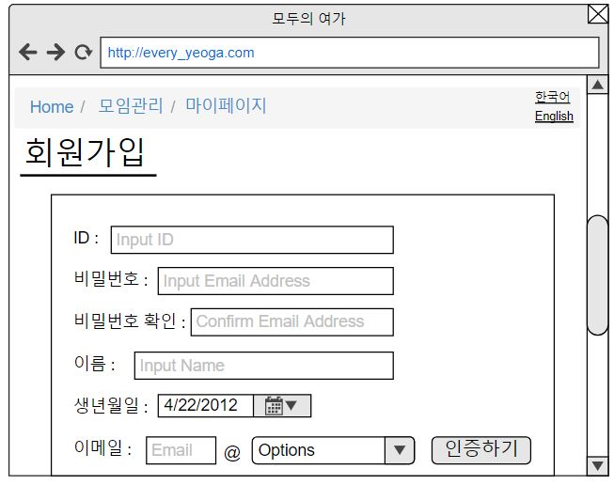

**메인화면**

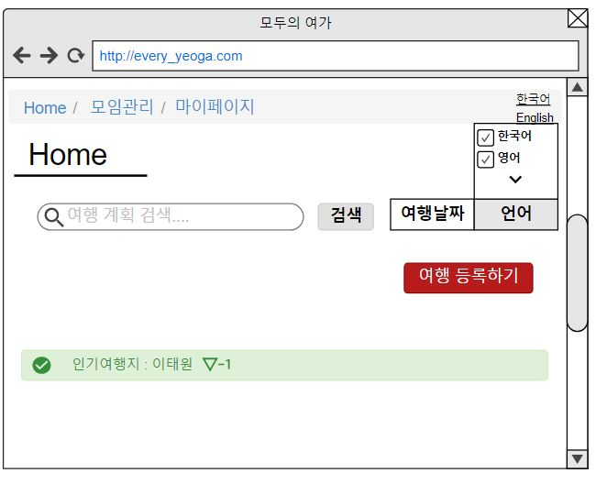

**여행계획 등록하기**

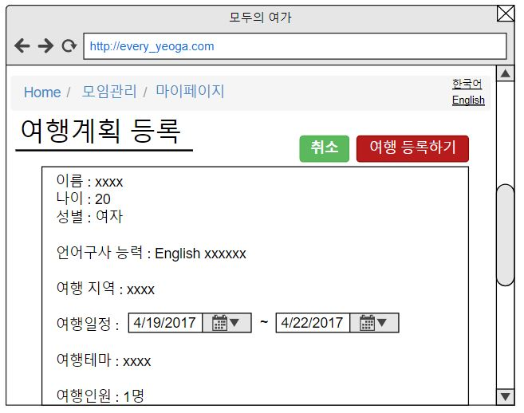

**가이드 조회**

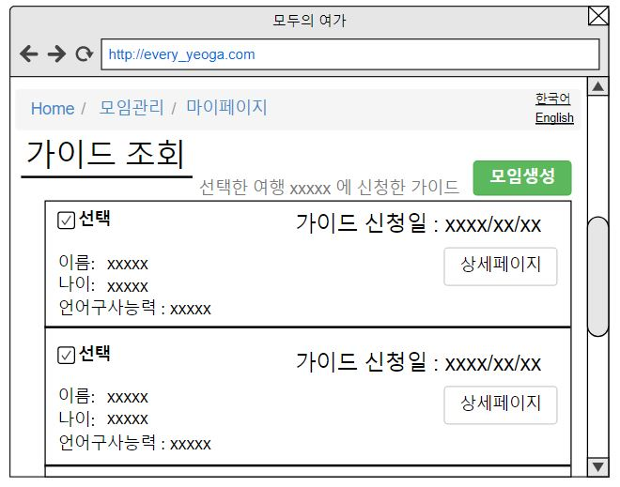

**참여 신청 정보**

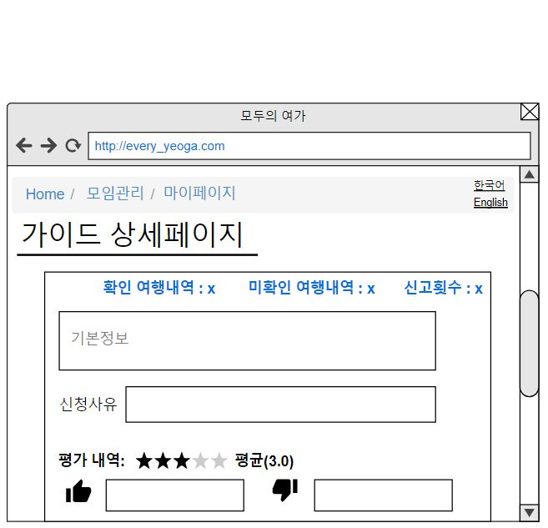

**모임 관리**

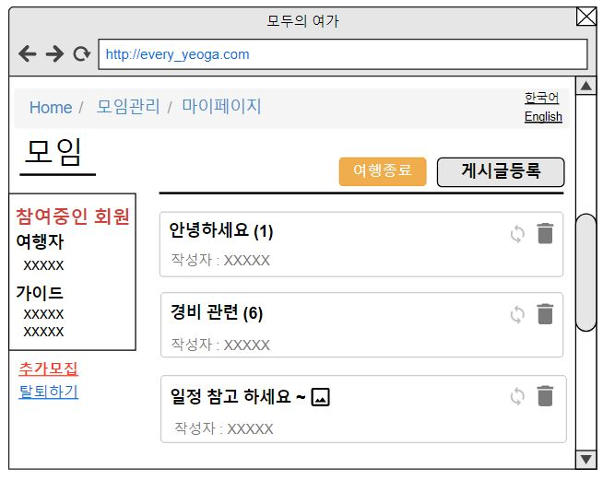

**게시글 확인**

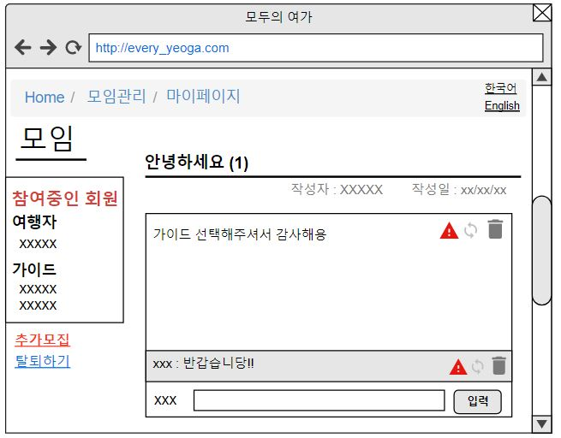

**가이드 평가**

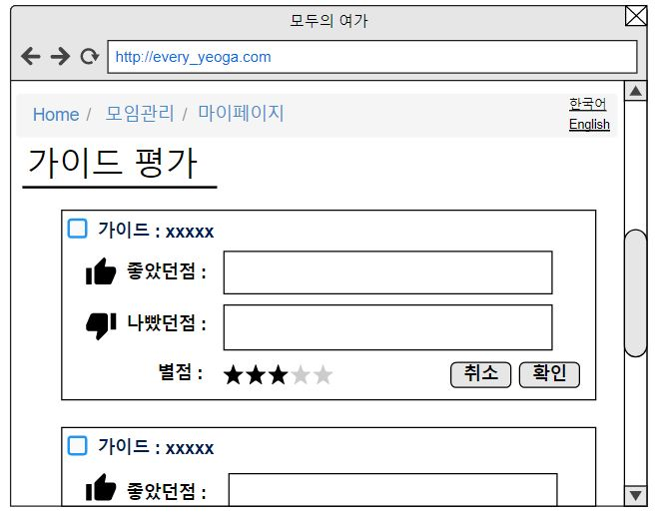

**신고**

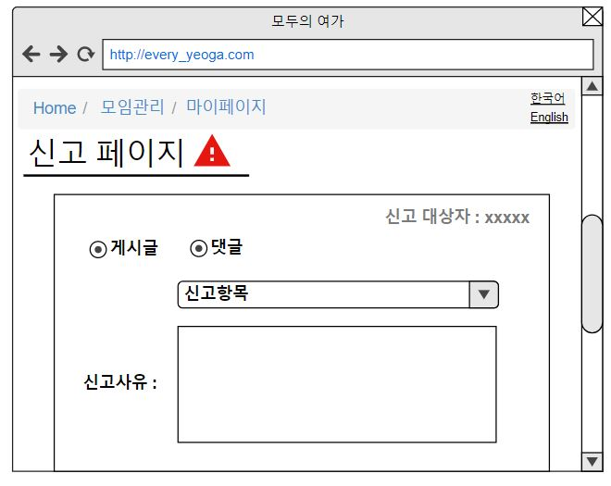

**마이 페이지**

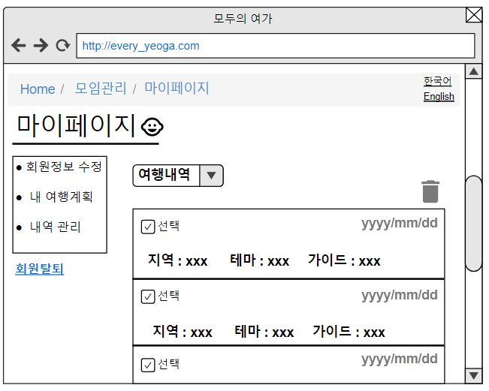

**관리자 페이지**

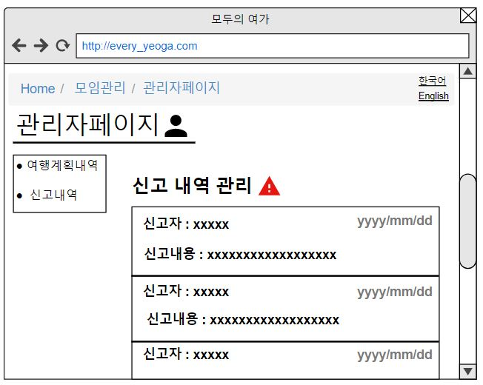

**안드로이드 UI**

**가이드 관리**

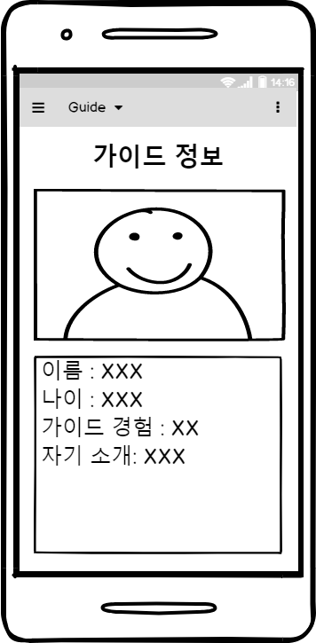

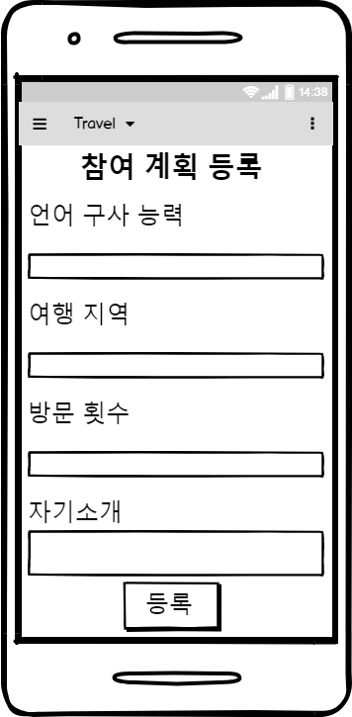

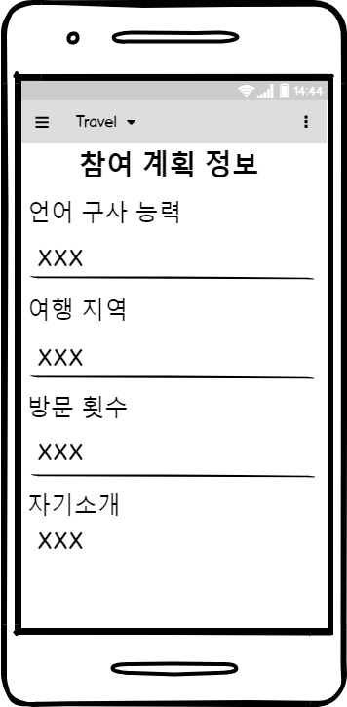

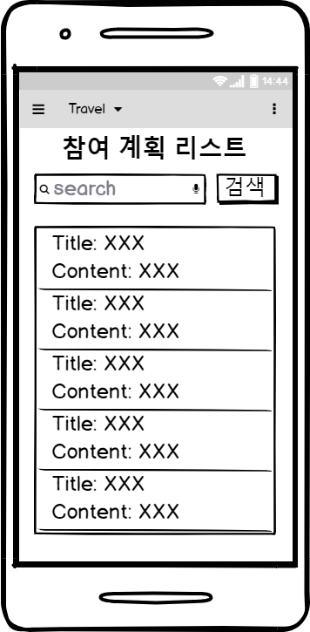

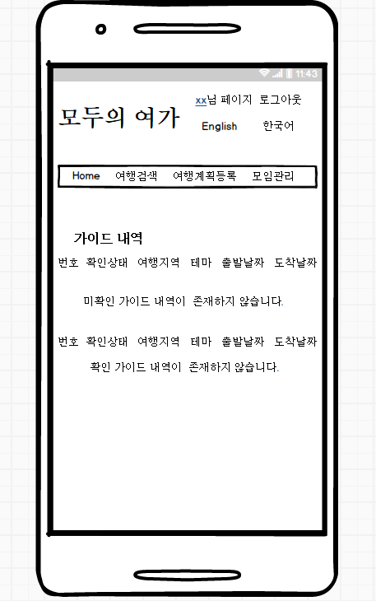

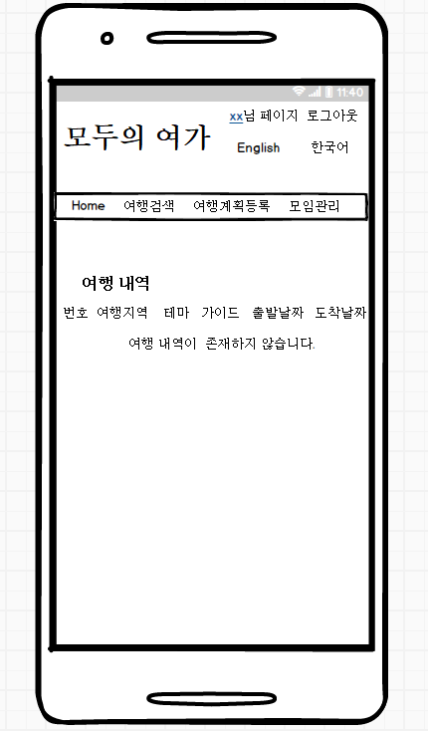

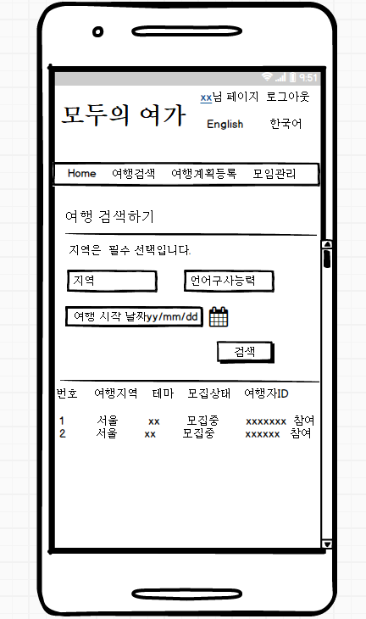

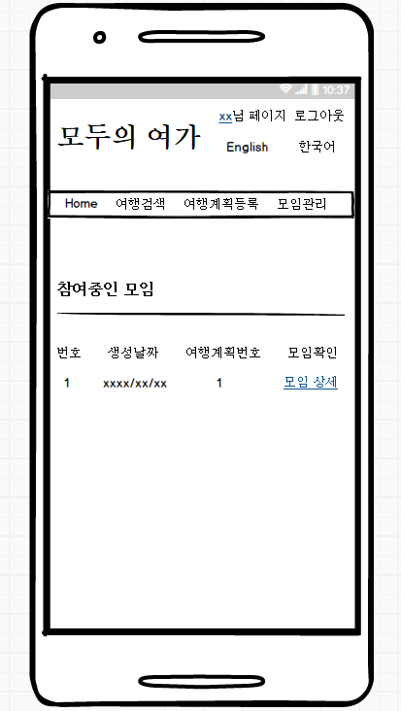

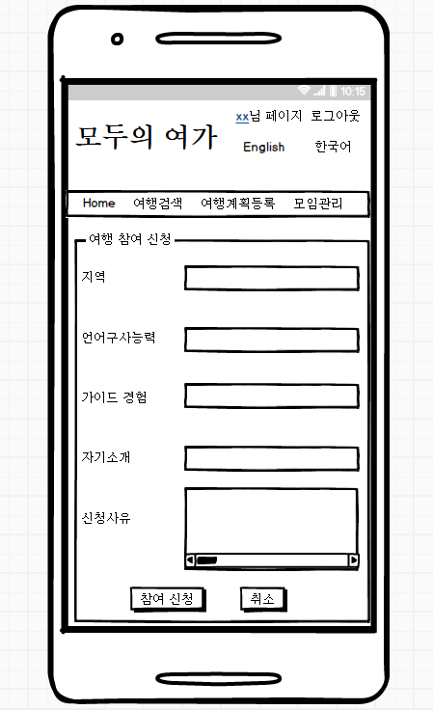

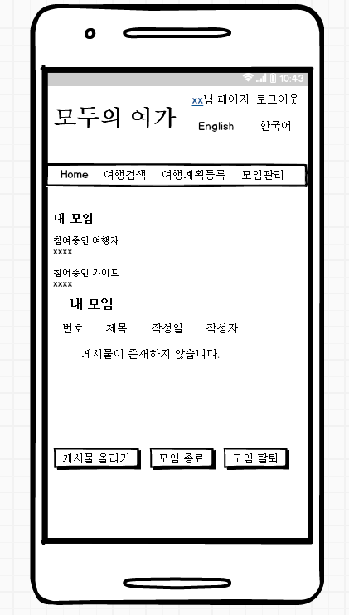

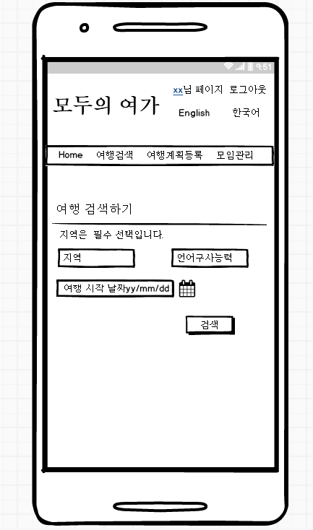

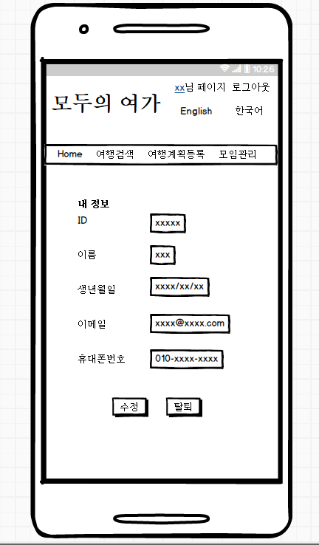

**2nd Domain Class**

|  |  |  |  |  |  |  |  |  |
| --- | --- | --- | --- | --- | --- | --- | --- | --- |
| **회원** |  | **게시물** |  | **댓글** |  | **첨부파일** |  | **평가** |
| 아이디 |  | 제목 |  | 내용 |  | 경로 |  | 별점 |
| 비밀번호 |  | 내용 |  | 회원아이디 |  | 파일명 |  | 좋았던점 |
| 이름 |  | **댓글들** |  | 작성날짜 |  |  |  | 나빴던점 |
| 생년월일 | 작성날짜 |  |  |  | 평가한 여행자 아이디 |
| 핸드폰 번호 | 회원아이디 |  |  |  | 평가받은 가이드 아이디 |
| 이메일 |  | **첨부파일** |  |  |  |  |  |  |
|  |  |  |  |  |  |  |  |  |
|  |  |  |  |  |  |  |  |  |
| **여행계획** |  | **참여 신청정보** |  | **가이드 내역** |  | **여행 내역** |  | **신고 내역** |
| **여행자인 회원** |  | **가이드인 회원** |  | 여행 종료 상태 |  | 여행지역 |  | 신고분류 |
| 언어구사능력 |  | 지역 |  | 여행자인 회원 이름 |  | 여행일정 |  | 신고사유 |
| 여행지역 |  | 언어구사능력 |  | 여행지역 |  | 여행테마 |  | 신고날짜 |
| 방문횟수 | 가이드경험 | 여행일정 | 가이드인 회원 이름 | 신고한 회원 아이디 |
| 여행일정 |  | 자기소개 |  | 여행테마 |  |  |  | 신고받은 회원 아이디 |
| 여행테마 |  | 신청 사유 |  |  |  |  |  |  |
| 여행인원 | **평가들** |  |  | **모임** |
| 선호가이드 |  | 우수상태 |  |  |  |  |  | **여행자인 회원** |
| 자기소개 |  | **가이드 내역** |  |  |  |  |  | **가이드인 회원들** |
| 모집상태 |  | 신고횟수 |  |  |  |  |  | **게시물들** |

**E-R Diagram(한글)**

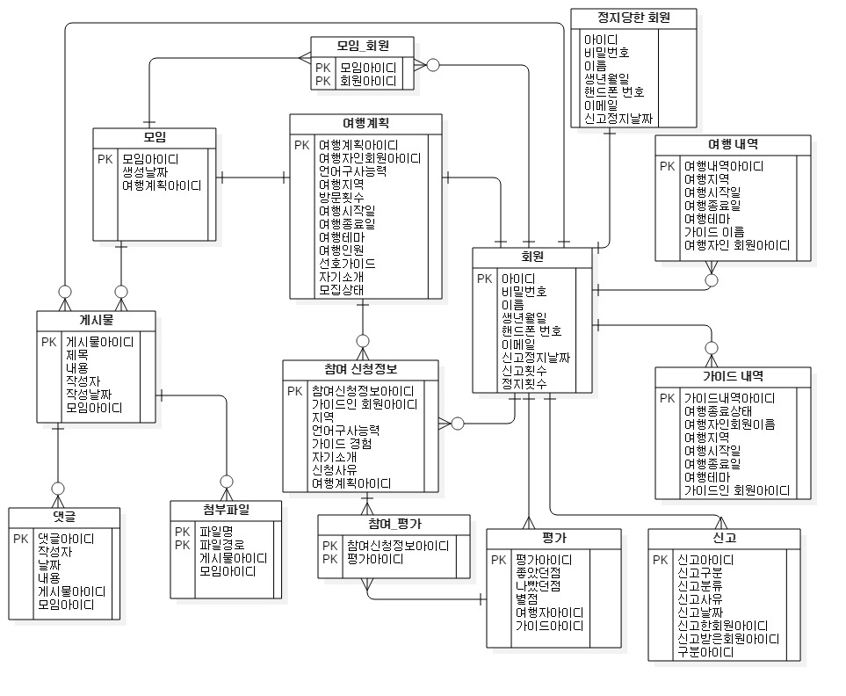

**E-R Diagram(English)**

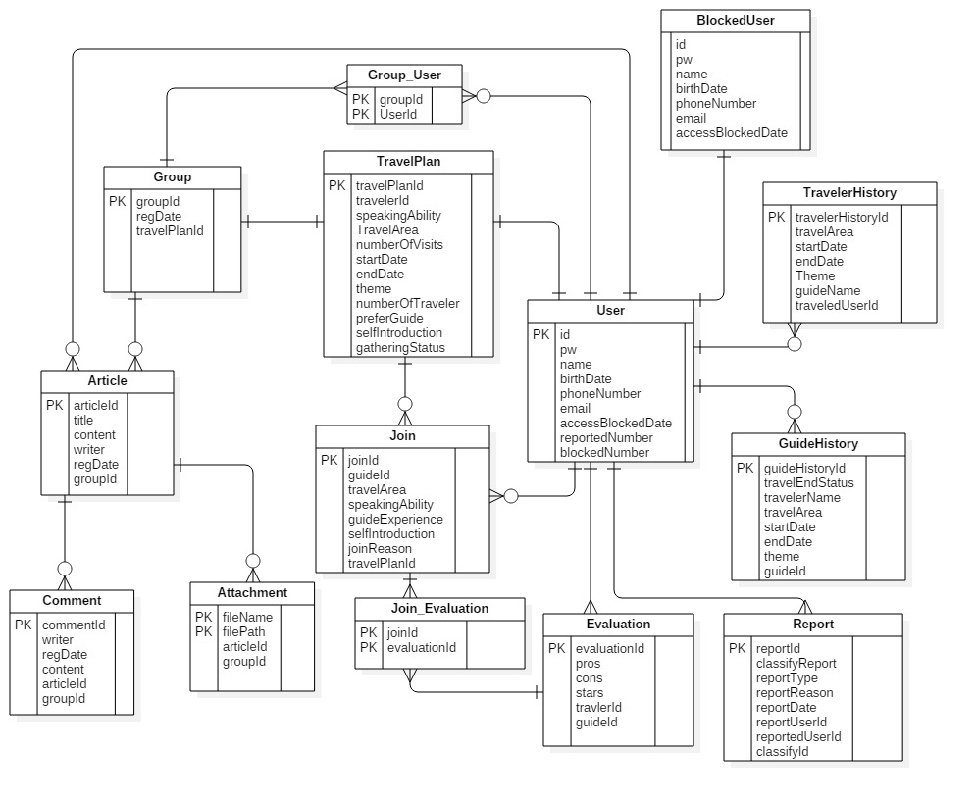

**3rd Domain Class(한글)**

|  |  |  |  |  |  |  |  |  |
| --- | --- | --- | --- | --- | --- | --- | --- | --- |
| **회원** |  | **게시물** |  | **댓글** |  | **첨부파일** |  | **평가** |
| 아이디 |  | 게시물아이디 |  | 댓글아이디 |  | 경로 |  | 평가아이디 |
| 비밀번호 | 제목 | 내용  작성자 | 파일명 | 별점 |
| 이름 |  | 내용 |  | **회원** |  |  |  | 좋았던점 |
| 생년월일 |  | **댓글들** |  | 작성날짜 |  |  |  | 나빴던점 |
| 핸드폰 번호 | 작성날짜  작성자 |  |  |  | 여행자아이디 |
| 이메일 | **회원** |  |  |  | 가이드아이디 |
|  |  | **첨부파일들** |  |  |  |  |  |  |
|  | 모임번호 |
|  |  |  |  |  |  |  |  |  |
| **여행계획** |  | **참여 신청정보** |  | **가이드 내역** |  | **여행 내역** |  | **신고** |
| 여행계획아이디 |  | 참여신청정보아이디 |  | 가이드내역아이디  **가이드인 회원** |  | **여행자인 회원** |  | 신고아이디 |
| 여행자인회원아이디 | 가이드인회원아이디 | 여행 종료 상태 | 여행지역 | 신고분류 |
| 언어 구사 능력 | 지역 | 여행자인 회원 이름 | 여행시작일  여행종료일 | 신고구분  구분아이디 |
| 여행지역 |  | 언어구사능력 |  | 여행지역 |  | 여행테마 |  | 신고사유 |
| 방문횟수 |  | 가이드경험 |  | 여행시작일  여행종료일 |  | **가이드인 회원** |  | 신고날짜 |
| 여행시작일 | 자기소개 | 여행테마 |  | **신고한 회원** |
| 여행종료일 |  | 신청 사유 |  |  |  | **모임** |  | **신고받은 회원** |
| 여행테마 | **평가들**  여행계획아이디 |  | 모임아이디  생성날짜  여행계획아이디  **여행자인 회원** |
| 여행인원 |  | 우수상태 |  |  |  | **가이드인 회원들** |  |  |
| 선호가이드 | **가이드 내역들** |  | **게시물들** |  |
| 자기소개 |  | **신고들** |  |  |  |  |  |  |
| 모집상태 |  |  |  |  |  |  |  |  |

**3rd Domain Class(English)**

|  |  |  |  |  |
| --- | --- | --- | --- | --- |
| **User** |  | **Article** |  | **Comment** |
| - id : String |  | - articleId : String |  | - commentId : String |
| - pw : String | - title : String | - content : String |
| - name : String |  | - content : String |  | - writer : String |
| - birthDate : String |  | - **comments : List<Comment>** |  | - regDate : Date  - **user : User** |
| - phoneNumber : String | - regDate : Date |  |
| - email : String | - writer : String  - **user : User** |  |
|  |  | - **attachments : List<Attachment>** |  |  |
|  |  |  |
|  |  |  |  |  |
| **TravelPlan** |  | **Join** |  | **Attachment** |
| - travelPlanId : String |  | - joinId : String |  | - filePath : String |
| **-** travelerId : String | **-** guideId : String | - fileName : String |
| - speakingAbility : String | - travelArea : String |  |
| - travelArea : String |  | - speakingAbility : String |  |  |
| - numberOfVisits : String |  | - guideExperience : String |  | **Group** |
| - startDate : String | - selfIntroduction : String | **-** groupId : String  - regDate : Date  - travelPlanId : String  **- traveler : User** |
| - endDate : String |  | - joinReason : String  - travelPlanId : String |  | **- guides : List<User>** |
| - theme : String | **- evaluations : List<Evaluation>** | **- articles : List<Article>** |
| - numberOfTraveler : String |  | - guideGrade : String |  |  |
| - preferGuide : String | **- guideHistories : List<GuideHistory>** |  |
| - selfIntroduction : String |  | **- reports : List<Report>** |  |  |
| - gatheringStatus : String |  |  |  |  |

|  |  |  |  |  |  |  |
| --- | --- | --- | --- | --- | --- | --- |
| **TravelerHistory** |  | **Report** |  | **GuideHistory** |  | **Evaluation** |
| - travelerHistoryId : String  **- traveler : User** |  | - reportId : String |  | - guideHistoryId : String  **- guide : User** |  | - evaluationId : String |
| - travelArea : String |  | - classifyReport : String |  | - travelEndStatus : String |  | - stars : int |
| - startDate : Date |  | - reportType : String  - classifyId : String |  | - travelerName : String |  | - cons : String |
| - endDate : Date |  | - reportReason : String |  | - travelArea : String |  | - pros : String |
| - theme : String |  | - reportDate : Date |  | - startDate : Date |  | - travelerId : String |
| - **guide : List<User>** |  | **- reportUser : User** |  | - endDate : Date |  | - guideId : String |
|  |  | **- reportedUser : User** |  | - theme : String |  |  |

**DAO Store Class(한글)**

|  |
| --- |
| **회원 관리** |
| + 회원등록(회원) : 논리값  + 회원검색(회원아이디) : 회원  + 회원수정(회원) : 논리값  + 회원탈퇴(회원아이디) : 논리값  + 정지된회원검색(회원아이디) : 논리값  + 회원정지(회원) : 논리값  + 정지횟수수정(회원아이디) : 논리값  + 신고횟수수정(회원아이디) : 논리값  + 정지횟수(회원아이디) : 문자열  + 신고횟수(회원아이디) : 문자열  + 정지된날짜조회(회원아이디) : 날짜  + 정지된날짜수정(회원아이디) : 논리값  + 정지된날짜삭제(회원아이디) : 논리값 |

|  |
| --- |
| **여행 관리** |
| + 여행계획등록(여행계획) : 결과값  + 지역으로여행계획검색(지역) : 여행계획 목록  + 지역과여행날짜로검색(지역, 여행시작일) : 여행계획 목록  + 지역과언어로검색(지역, 언어구사능력) : 여행계획 목록  + 지역과언어와여행날짜로검색(지역, 언어구사능력, 여행시작일) : 여행계획 목록  + 여행계획검색(여행계획아이디) : 여행계획  + 여행계획수정(여행계획아이디) : 결과값  + 여행계획삭제(여행계획아이디) : 결과값  + 회원아이디로여행계획검색() : 여행계획 목록  + 모든여행계획검색(회원아이디) : 여행계획 |

|  |
| --- |
| **모임 관리** |
| + 모임상태수정(여행계획아이디, 모집상태) : 논리값  + 모임생성(모임) : 논리값  + 모임탈퇴(모임아이디, 회원아이디) : 논리값  + 모임종료(모임아이디) : 논리값  + 참여중인모임검색(여행계획아이디) : 모임  + 모임회원참가(모임아이디, 회원아이디) : 논리값  + 참여중인모임회원검색(모임아이디) : 회원목록  + 참여중인모임리스트검색(회원아이디) : 모임목록 |

|  |
| --- |
| **게시물 관리** |
| + 게시물등록(게시물) : 논리값  + 첨부파일등록(모임아이디, 게시물아이디, 첨부파일) : 논리값  + 첨부파일검색(게시물아이디) : 첨부파일 목록  + 첨부파일삭제(게시물아이디) : 논리값  + 모임아이디로첨부파일삭제(모임아이디) : 논리값  + 게시물수정(게시물) : 논리값  + 게시물삭제(게시물아이디) : 논리값  + 신고받은게시물삭제(게시물아이디) : 논리값  + 모임아이디로게시물삭제(모임아이디) : 논리값  + 게시물검색(게시물아이디) : 게시물  + 모든게시물검색(모임아이디) : 게시물 목록  + 파일이름으로첨부파일검색(파일이름, 파일경로) : 첨부파일 |

|  |
| --- |
| **댓글 관리** |
| + 댓글등록(모임아이디, 게시물아이디, 댓글) : 논리값  + 댓글수정(댓글) : 논리값  + 댓글삭제(댓글아이디) : 논리값  + 신고받은댓글삭제(댓글아이디) : 논리값  + 게시물아이디로댓글삭제(게시물아이디) : 논리값  + 모임아이디로댓글삭제(모임아이디) : 논리값  + 댓글검색(게시물아이디) : 댓글 목록  + 댓글아이디로댓글검색(댓글아이디) : 댓글 |

|  |
| --- |
| **내역 관리** |
| + 여행내역검색(여행자인회원아이디) : 여행내역 목록  + 여행내역등록(여행내역) : 논리값  + 여행내역삭제(여행내역아이디) : 논리값  + 확인된가이드내역검색(가이드인회원아이디, 여행종료상태) : 가이드내역 목록  + 미확인된가이드내역검색(가이드인회원아이디, 여행종료상태) : 가이드내역 목록  + 가이드내역등록(가이드내역) : 논리값  + 가이드내역수정(가이드내역아이디) : 논리값  + 가이드내역검색(가이드내역아이디) : 가이드내역 |

|  |
| --- |
| **가이드 관리** |
| + 가이드검색(여행계획아이디) : 참여신청정보 목록  + 참여신청검색(참여신청아이디) : 참여신청정보  + 모임에회원등록(모임아이디, 회원아이디) : 결과값  + 가이드평가등록(평가) : 결과값  + 가이드평가검색(참여신청정보아이디) : 평가 목록 |

|  |
| --- |
| **신고 관리** |
| + 신고게시물검색(신고받은게시물아이디) : 신고  + 신고댓글검색(신고받은댓글아이디) : 신고  + 신고목록검색(신고받은회원아이디) : 신고 목록 |

**DAO Store Class(English)**

|  |
| --- |
| **UserStore** |
| + createUser(user : User) : boolean  + retrieveByUserId(userId : String) : User  + updateUser(user : User) : boolean  + deleteUser(userId : String) : boolean  + retrieveBlockedUser(userId : String) : boolean  + blcokedUser(user : User) : boolean  + updateBlockedNumber(userId : String) : boolean  + updateReportedNumber(userId : String) : boolean  + countBlockedNumber(userId : String) : String  + countReportedNumber(usrId : String) : String  + retrieveAccessBlockedDate(userId : String) : Date  + updateAccessBlockedDate(userId : String) : boolean  + deleteAccessBlockedDate(userId : String) : boolean |

|  |
| --- |
| **TravelStore** |
| + createTravelPlan(travelPlan : TravelPlan) : boolean  + retrieveTravelPlanByTravelArea (travelArea : String) : List<TravelPlan>  + retrieveTravelPlanByTravelAreaAndStartDate(travelArea : String, startDate : String) : List<TravelPlan>  + retrieveTravelPlanByTravelAreaAndSpeakingAbility(travelArea : String, speakingAbility : String) : List<TravelPlan>  + retrieveTravelPlanByTravelAreaAndSpeakingAbilityAndStartDate(travelArea : String, speakingAbility : String, startDate : String) : List<TravelPlan>  + retrieveTravelPlan(travelPlanId : String) : TravelPlan  + updateTravelPlan(travelPlanId : String) : boolean  + deleteTravelPlan(travelPlanId : String) : Boolean  + retrieveAllTravelPlans() : List<TravelPlan>  + retrieveTravelPlanByUserId(travelerId : String, gatheringStatus : String) |

|  |
| --- |
| **GuideStore** |
| + retrieveGuide(travelPlanId : String) : List<Join>  + retrieveJoinDetail(joinId : String) : Join  + createEvaluation(evaluation : Evaluation) : boolean  + retrieveEvaluation(guideId : String) : List<Evaluation>  + createJoin(join : Join) : boolean  + deleteJoin(guideId : String, travelPlanId : String) : boolean |

|  |
| --- |
| **GroupStore** |
| + updateGroupStatus(travelPlanId : String, gatheringStatus : String) : boolean  + groupOut(groupId : String, userId : String) : boolean  + deleteGroup(groupId : String) : boolean  + retreiveJoiningGroup(travelPlanId : String) : Group  + createGroup(group : Group) : boolean  + createUserInGroup(groupId : String, userId : String) : Boolean  + retrieveJoiningUserId(groupId : String) : List<String>  + retrieveJoingingGroupAll(userId : String) : List<Group> |

|  |
| --- |
| **ArticleStore** |
| + createArticle(article : Article) : boolean  + createAttachment(groupId : String, articleId : String, attachment : Attachment) : boolean  + retreiveAttachmentByArticleId(articleId : String) : List<Attachment>  + deleteAttachment(articleId : String) : boolean  + deleteAttachmentBygroupId(groupId : String) : void  + updateArticle(article : Article) : boolean  + deleteArticle(articleId : String) : Boolean  + deleteArticleReport(articleId : String) : boolean  + deleteArticleBygroupId(groupId : String) : void  + retreiveArticleByArticleId (articleId : String) : Article  + retreiveAll(groupId : String) : List<Article>  + retrieveAttachmentByFileName(filename : String, filePath) : Attachment |

|  |
| --- |
| **CommentStore** |
| + createComment(groupId : String, articleId : String, comment : Comment) : boolean  + updateComment(comment : Comment) : boolean  + deleteComment(commentId : String) : Boolean  + deleteCommentReport(commented : String) : boolean  + deleteCommentByArticleId(articleId : String) : Boolean  + deleteCommentByGroupId(groupId : String) : void  + retrieveComment(articleId : String) : List<Comment>  + retrieveCommentByCommentId(commentId : String) : Comment |

|  |
| --- |
| **HistoryStore** |
| + retrieveTravelerHistory(travelerId : String) : List<TravelerHistory>  + createTravelerHistory(travelerHistory : TravelerHistory) : void  + deleteTravelerHistory(travelerHistoryId : String) : boolean  + retrieveCheckedGuideHistory(guideId : String, travelEndStatus : String) : List<GuideHistory>  + retrieveUncheckedGuideHistory(guideId : String, travelEndStatus : String) : List<GuideHistory>  + createGuideHistory(guideHistory : GuideHistory) : void  + updateGuideHistory(guideId : String, travelerName : String, travelEndStatus : String) : void  + retrieveByGuideHistoryId(String guideHistoryId) : GuideHistory |

|  |
| --- |
| **ReportStore** |
| + retrieveArticleReport(reportedArticleId : String) : Report  + retrieveCommentReport(reportedCommentId : String) : Report  + retrieveReport() : List<Report> |

**Service Class(한글)**

|  |
| --- |
| **회원서비스** |
| + 회원등록(회원) : 논리값  + 회원아이디로검색(회원아이디) : 회원  + 회원수정(회원) : 논리값  + 회원삭제(회원아이디) : 논리값  + 로그인(회원) : 회원 |

|  |
| --- |
| **여행서비스** |
| + 여행계획등록(여행계획) : 결과값  + 참여신청정보등록(참여신청정보) : 결과값  + 여행계획검색(지역, 언어구사능력, 여행시작일) : 여행계획 목록  + 여행계획검색(여행계획아이디) : 여행계획  + 여행계획수정(여행계획아이디) : 결과값  + 여행계획삭제(여행계획아이디) : 결과값  + 가이드검색(여행계획아이디) : 참여신청정보 목록  + 참여신청검색(참여신청아이디) : 참여신청정보  + 가이드평가등록(평가) : 결과값  + 가이드평가검색(가이드인회원아이디) : 평가 목록  + 회원아이디로여행계획검색() : 여행계획 목록  + 모든여행계획검색(회원아이디) : 여행계획  + 모임삭제(가이드인회원아이디, 여행계획아이디) : 결과값 |

|  |
| --- |
| **모임서비스** |
| + 게시물등록(게시물) : 논리값  + 게시물수정(게시물아이디) : 논리값  + 게시물삭제(게시물아이디) : 논리값  + 게시물검색(게시물아이디) : 게시물  + 게시물신고등록(게시물아이디) : 논리값  + 댓글등록(댓글) : 논리값  + 댓글수정(댓글아이디) : 논리값  + 댓글삭제(댓글아이디) : 논리값  + 댓글신고등록(댓글아이디) : 논리값  + 모임상태수정(여행계획아이디) : 논리값  + 모임생성(모임) : 논리값  + 모임탈퇴(회원아이디) : 논리값  + 모임종료(모임아이디) : 논리값  + 참여중인모임검색(여행계획아이디) : 모임 |

|  |
| --- |
| **내역서비스** |
| + 여행내역검색(여행자인회원아이디) : 여행내역 목록  + 여행내역등록(여행내역) : 논리값  + 여행내역삭제(여행내역번호) : 논리값  + 가이드내역검색(가이드인회원아이디) : 가이드내역 목록  + 가이드내역등록(가이드내역) : 논리값  + 가이드내역수정(가이드내역아이디) : 논리값 |

|  |
| --- |
| **신고서비스** |
| + 신고상세조회(신고아이디) : 신고  + 모든신고조회 : 신고목록  + 신고조회 : 신고목록  + 신고등록(신고, 신고당한회원, 신고한회원) : 논리값  + 신고승인(신고, 구분아이디, 회원아디디) : 논리값 |

**Service Class(English)**

|  |
| --- |
| **UserService** |
| - userStore : UserStore |
| + registUser(user : User) : boolean  + searchByUserId(userId : String) : User  + modifyUser(user : User) : boolean  + removeUser(userId : String) : boolean  + login(user : User) : User |

|  |
| --- |
| **TravelService** |
| - travelStore : TravelStore  - guideStore : GuideStore  - historyStore : HistoryStore  - reportStore : ReportStore  - userStore : UserStore |
| + registTravelPlan(travelPlan : TravelPlan) : boolean  + registJoin(join : Join) : boolean  + searchTravelPlansByTravelPlan(travelArea : String, speakingAbility : String, startDate : String) : List<TravelPlan>  + searchTravelPlan(travelPlanId : String) : TravelPlan  + modifyTravelPlan(travelPlan : TravelPlan) : boolean  + removeTravelPlan(travelPlanId : String) : boolean  + searchGuide(travelPlanId : String) : List<Join>  + searchJoinDetail(joinId : String) : Join  + registEvaluation(evaluation : Evaluation) : boolean  + searchEvaluation(guideId : String) : List<Evaluation>  + searchAllTravelPlans() : List<TravelPlan>  + searchTravelPlanByUserId(userId : String) : TravelPlan  + removeJoin(guideId : String, travelPlanId : String) : boolean |

|  |
| --- |
| **GroupService** |
| **-** articleStore : ArticleStore  **-** commentStore : CommentStore  **-** groupStore : GroupStore  **-** userStore : UserStore  **-** travelStore : TravelStore  **-** historyStore : HistoryStore |
| + modifyGroupStatus(travelPlanId : String, gatheringStatus : String) : boolean  + groupOut(groupId : String, userId : String) : boolean  + removeGroup(userId : String, groupId : String) : boolean  + retreiveJoiningGroup(travelerId : String, travelPlanId : String) : Group  + registArticle(article : Article, groupId : String, attachments : List<Attachment>) : boolean  + modifyArticle(article : Article) : boolean  + removeArticle(articleId : String) : boolean  + retreiveArticleByArticleId(articleId : String) : Article  + registComment(groupId : String, articleId : String, comment : Comment) : boolean  + modifyComment(comment : Comment) : boolean  + removeComment(commentId : String) : boolean  + registUserInGroup(groupId : String, userIds : List<String>) : void  + retreiveCommentByCommentId(commentId : String) : Comment  + registGroup(travelPlanId : String) : void  + searchAll(groupId : String) : List<Article>  + retrieveJoiningGroupAll(userId : String) : List<Group>  + searchJoiningUserId(groupId : String) : List<String>  + searchAttachmentByArticleId(articleId : String) : List<Attachment>  + searchGroup(travelPlanId : String) : Group |

|  |
| --- |
| **HistoryService** |
| - historyStore : HistoryStore |
| + searchTravelerHistory(travelerId : String) : List<TravelerHistory>  + registTravelerHistory(travelerHistory : TravelerHistory) : void  + removeTravelerHistory(travelerHistoryId : String) : boolean  + searchGuideHistory(guideId : String, travelEndStatus : String) : List<GuideHistory>  + registGuideHistory(guideHistory : GuideHistory) : void  + modifyGuideHistory(guideId : String, travelerName : String, travelEndStatus : String) : void |

|  |
| --- |
| **ReportService** |
| - reportStore : ReportStore  - userStore : UserStore |
| + searchReportDetail (reportId : String) : Report  + searchAllReport() : List<Report>  + searchReport(reportedUserId : String) : List<Report>  + registReport(report : Report, reportedUserId : String , reportUserId : String) : Boolean  + acceptReport(report : Report, classifyId : String , userId : String) : boolean |

**Controller Class(한글)**

|  |
| --- |
| **회원컨트롤러** |
| + 회원등록페이지(회원) : 문자열  + 회원등록(회원, 응답) : 문자열  + 마이페이지(요청) : 모델앤뷰  + 회원수정페이지(회원아이디) : 모델앤뷰  + 회원수정(회원) : 모델앤뷰  + 회원탈퇴(회원아이디) : 문자열  + 로그인페이지(회원) : 문자열  + 로그인 (회원, 요청, 응답) : 문자열  + 로그아웃(요청) : 문자열  + 아이디확인(입력한아이디, 모델) : 정수 |

|  |
| --- |
| **여행컨트롤러** |
| + 여행계획등록(요청, 모델) : 주소값  + 여행계획등록(요청, 여행계획) : 주소값  + 여행계획수정(요청) : 주소값  + 여행계획수정(요청, 여행계획) : 주소값  + 회원아이디로여행계획검색(요청, 모델) : 주소값  + 모든여행계획검색(요청, 모델) : 주소값  + 여행계획삭제(여행계획아이디) : 주소값  + 여행계획검색(요청, 여행지역, 언어구사능력, 여행시작일) : 모델앤뷰  + 여행계획검색() : 모델앤뷰  + 여행계획상세(여행계획아이디, 모델) : 주소값 |

|  |
| --- |
| **가이드컨트롤러** |
| + 모임생성(여행계획아이디, 모델) : 주소값  + 모임생성(요청, 모임) : 주소값  + 모임상세(요청, 참여신청정보아이디) : 모델앤뷰  + 가이드검색(요청, 여행계획아이디) : 모델앤뷰  + 가이드평가등록(요청, 모임아이디, 모델) : 주소값  + 가이드평가등록(요청) : 주소값  + 가이드평가검색(요청, 가이드인회원아이디) : 모델앤뷰 |

|  |
| --- |
| **모임컨트롤러** |
| + 모임상태수정(요청, 여행계획아이디) : 주소값  + 모임생성(모임) : 모델앤뷰  + 모임탈퇴(요청, 모임아이디) : 주소값  + 모임종료(요청, 모임아이디) : 주소값  + 참여중인모임검색(요청, 모임아이디) : 모델앤뷰 |

|  |
| --- |
| **게시물컨트롤러** |
| + 게시물등록(게시물) : 주소값  + 게시물수정(요청, 게시물아이디) : 모델앤뷰  + 게시물수정(게시물) : 주소값  + 게시물삭제(요청, 게시물아이디) : 주소값  + 게시물검색(모임아이디, 게시물아이디) : 모델앤뷰  + 게시물신고등록(요청, 게시물아이디, 모델) : 주소값  + 게시물신고등록(신고) : 주소값 |

|  |
| --- |
| **댓글컨트롤러** |
| + 댓글등록(댓글) : 주소값  + 댓글수정(요청, 댓글아이디) : 모델앤뷰  + 댓글수정(댓글) : 주소값  + 댓글삭제(요청, 댓글아이디) : 주소값  + 댓글신고등록(요청, 댓글아이디, 모델) : 주소값  + 댓글신고등록(신고) : 주소값 |

|  |
| --- |
| **내역컨트롤러** |
| + 여행내역조회(요청) : 모델앤뷰  + 여행내역삭제(요청, 여행내역아이디) : 주소값  + 가이드내역조회(가이드인회원아이디) : 모델앤뷰 |

|  |
| --- |
| **신고컨트롤러** |
| + 신고등록(요청, 신고구분, 구분아이디, 회원아이디, 모델, 응답) : 문자열  + 신고등록 (신고, 신고당한회원아이디, 신고한회원아이디) : 문자열  + 게시물신고조회(신고아이디, 신고된게시물아이디, 신고당한회원아이디, 신고한회원아이디, 신고구분) : 모델앤뷰  + 댓글신고조회(신고아이디, 신고된댓글아이디, 신고당한회원아이디, 신고한회원아이디, 신고구분) : 모델앤뷰  + 신고목록조회(신고당한회원아이디) : 모델앤뷰 |

**Controller Class(English)**

|  |
| --- |
| **UserController** |
| - userService : UserService  - groupService : GroupService |
| + showRegistUser (user : User) : String  + registUser(user : User, response : HttpServletResponse) : String  + searchMyPage(req : HttpServletRequest) : ModelAndView  + showModifyPage(usreId : String) : ModelAndView  + modifyUser(user : User) : ModelAndView  + removeUser(userId : String) : String  + showLogin(user : User) : String  + login(user : User, req : HttpServletRequest, response : HttpServletResponse) : String  + logout(req : HttpServletRequest) : String  + idCheck(inputId : String, model : Model) : int |

|  |
| --- |
| **TravelController** |
| - travelService : TravelService  - userService : UserService |
| + registTravelPlan(req : HttpServletRequest, model : Model) : String  + registTravelPlan(req : HttpServletRequest, travelPlan : TravelPlan) : String  + modifyTravelPlan(req : HttpServletRequest) : String  + modifyTravelPlan(req : HttpServletRequest, travelPlan : TravelPlan) : String  + searchTravelPlanByUserId(req : HttpServletRequest, model : Model) : String  + searchAllTravelPlans(req : HttpServletRequest, model : Model) String  + removeTravelPlan(travelPlanId : String) : String  + searchTravelPlan(req : HttpServletRequest, travelArea : String, speakingAbility : String, startDate : String) : ModelAndView  + searchTravelPlan() : ModelAndView  + travelPlanDetail(travelPlanId : String, model : Model) : String |

|  |
| --- |
| **GuideController** |
| - travelService : TravelService  - groupService : GuideService |
| + registJoin(travelPlanId : String, model : Model) : String  + registJoin(req : HttpServletRequest, join : Join) : String  + searchGuide(req : HttpServletRequest , travelPlanId : String) : ModelAndView  + searchJoinDetail(req : HttpServletRequest , joinId : String) : ModelAndView  + registEvaluation(req : HttpServletRequest, groupId : String, model : Model) : String  + registEvaluation(req : HttpServletRequest, groupId : String, model : Model) : String  + registEvaluation(req : HttpServletRequest) : String  + searchEvaluation(req : HttpServletRequest . guideId : String) : ModelAndView |

|  |
| --- |
| **GroupController** |
| - groupService : GroupService  - travelService : TravelService |
| + registGroup(req : HttpServletRequest) : String  + groupMain(req : HttpServletRequest, groupId : String, model : Model) : String  + modifyGroupStatus(travelPlanId : String, req : HttpServletRequest, model : Model) : String  + joiningGroup(req : HttpServletRequest, model : Model) : String  + groupOut(req : HttpServletRequest, groupId : String) : String  + removeGroup(req : HttpServletRequest, groupId : String) : String |

|  |
| --- |
| **ArticleController** |
| - groupService : GroupService |
| + registArticle(groupId : String, model : Model) : String  + registArticle(article : Article, req : HttpServletRequest, multipartRequest : MultipartHttpServletRequest) : String  + removeArticle(req : HttpServletRequest, articleId : String) : String  + modifyArticle(articleId : String, model : Model) : String  + modifyArticle(article : Article) : String  + searchArticleDetail(articleId : String, model : Model) : String  + fileSave(multipartRequest : MultipartHttpServletRequest) : Object |

|  |
| --- |
| **CommentController** |
| - groupService : GroupService |
| + registComment(req : HttpServletRequest, groupId : String, articleId : String, comment : Comment) : String  + removeComment(commentId : String, articleId : String, model : Model) : String |

|  |
| --- |
| **HistoryController** |
| - historyService : HistoryService |
| + searchTravelerHistoryList(req : HttpServletRequest, model : Model) : String  + removeTravelerHistory(travelerHistoryId : String, model : Model) : String  + searchGuideHistoryList(req : HttpServletRequest, model : Model) : String  + searchGuideHistoryByUserId(guideId : String, model : Model) : String |

|  |
| --- |
| **ReportController** |
| - reportService : ReportService  - groupSErvice : GroupService  - userService : UserService |
| + registReport(req : HttpServletRequest, classifyReport : String ,classifyId : String, userId : String, model : Model, response : HttpServletResponse) : String  + registReport(report : Report, reportedUserId : String, reportUserId : String) : String  + searchArticleReport(reportId : String, reportedArticleId : String, reportedUserId : String, reportUserId : String, classifyReport : String) : ModelAndView  + searchCommentReport(reportId : String, reportedUserId : String, reportUserId : String, classifyReport : String, reportedCommentId : String) : ModelAndView  + searchReportList(reportedUserId : String) : ModelAndView  + searchReportList() : ModelAndView  + removeReported(report : Report, reportedUserId : String) : String |

**회원관리**

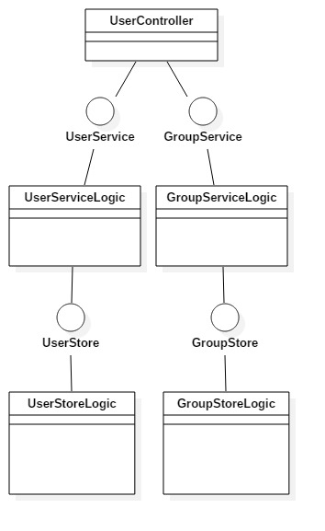

**여행 관리**

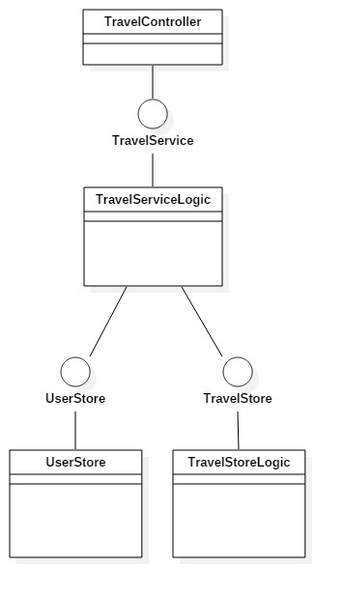

**가이드 관리**

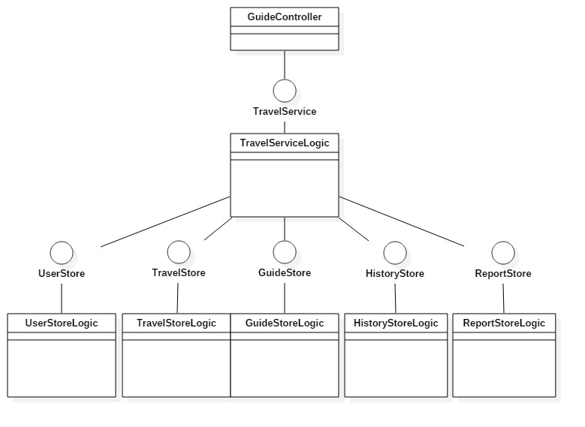

**모임 관리**

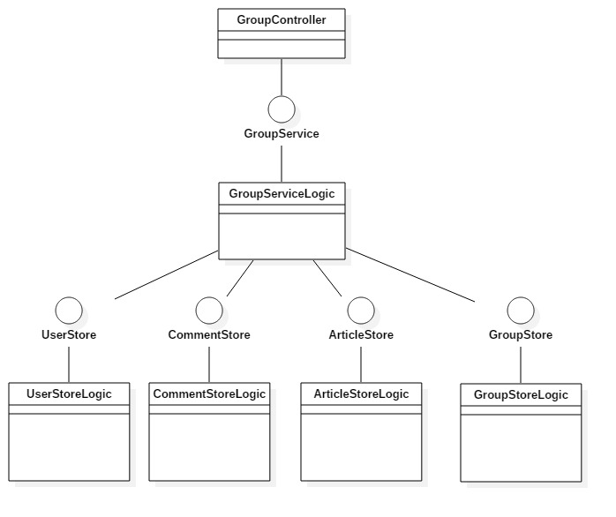

**게시물 관리**

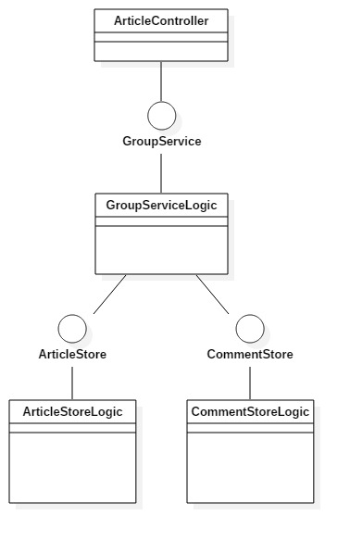

**댓글 관리**

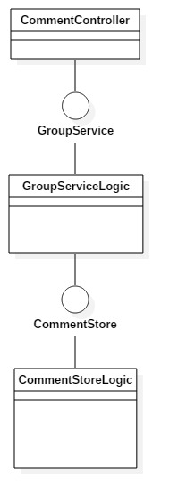

**내역 관리**

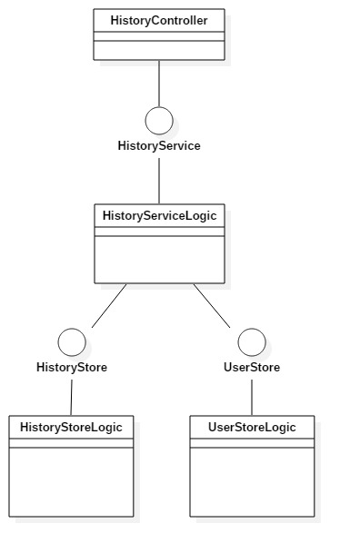

**신고 관리**

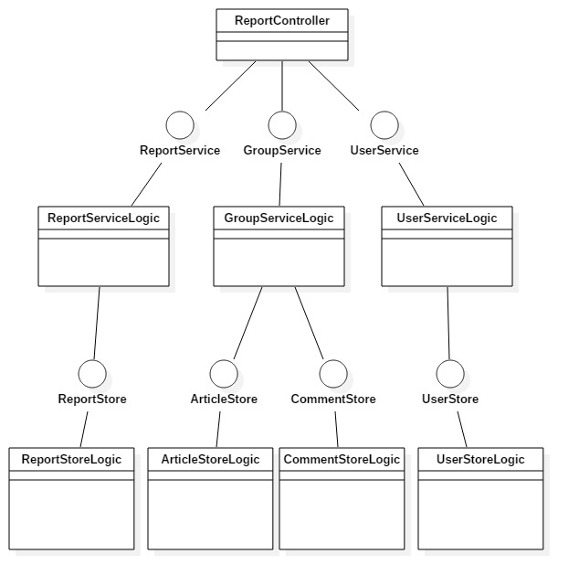

**회원관리**

**회원가입**

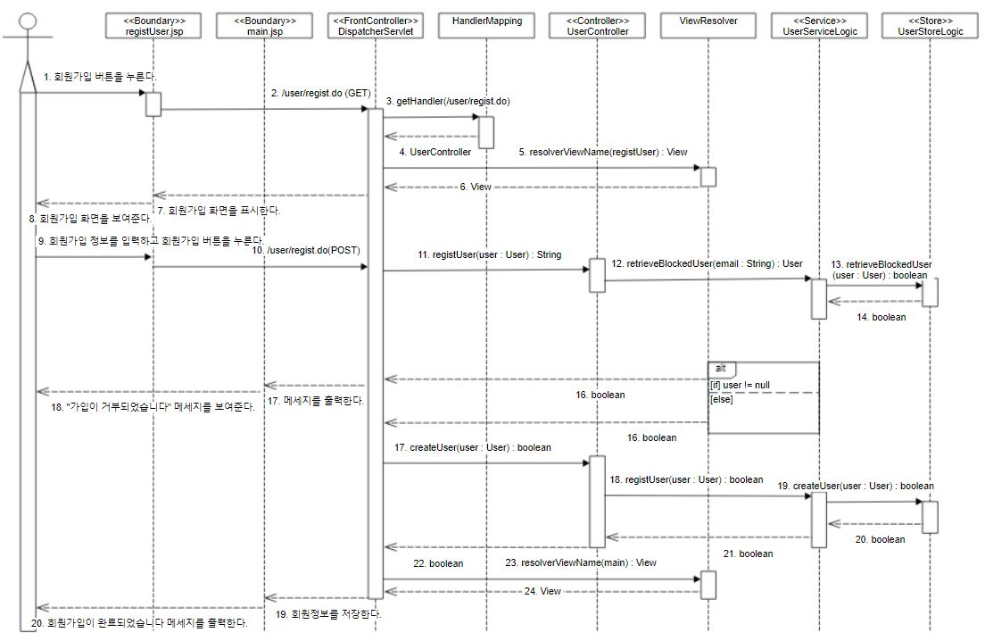

**이메일 인증**

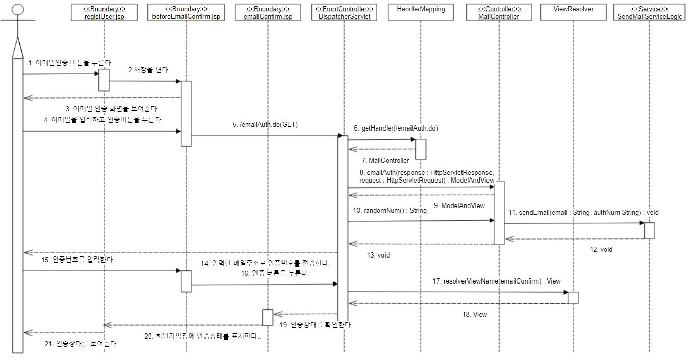

**로그인**

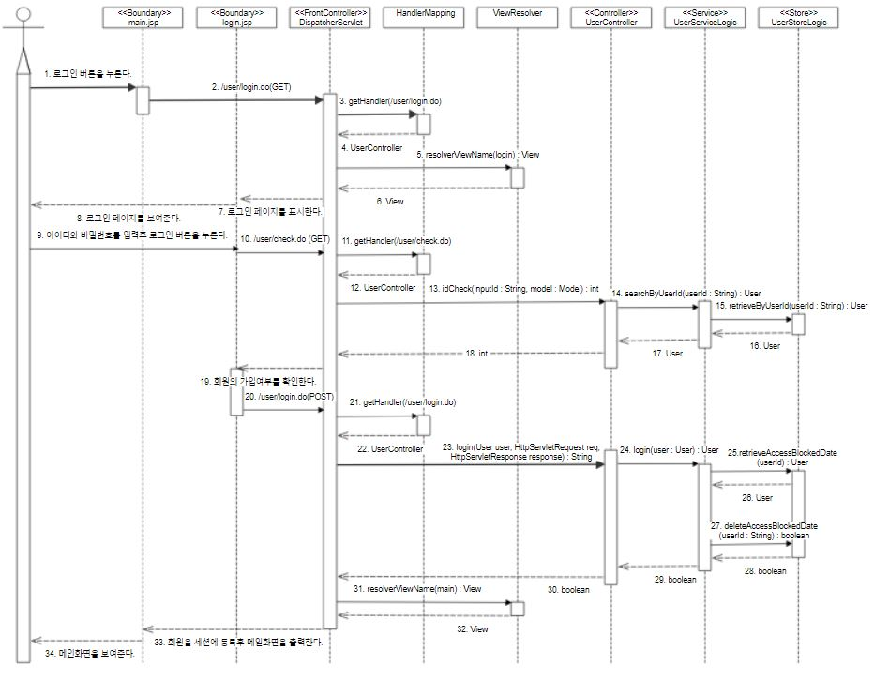

**회원수정**

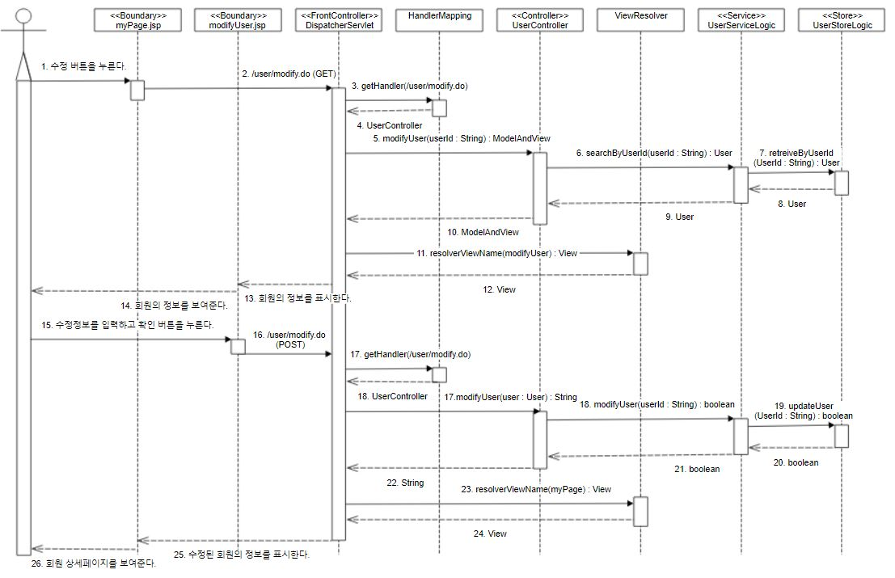

**회원탈퇴**

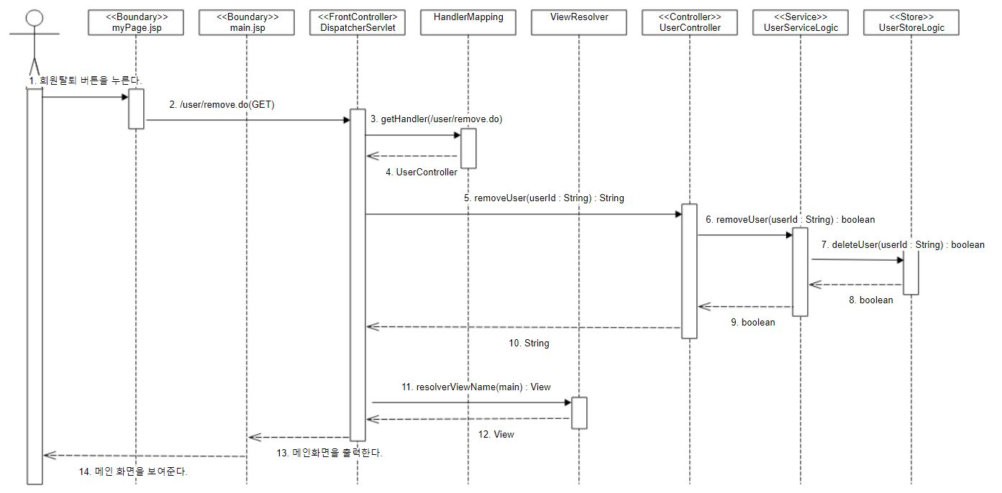

**로그아웃**

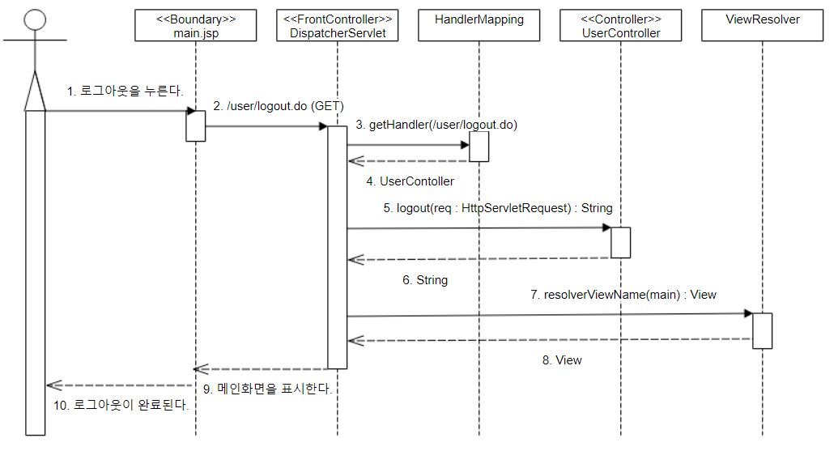

**마이페이지**

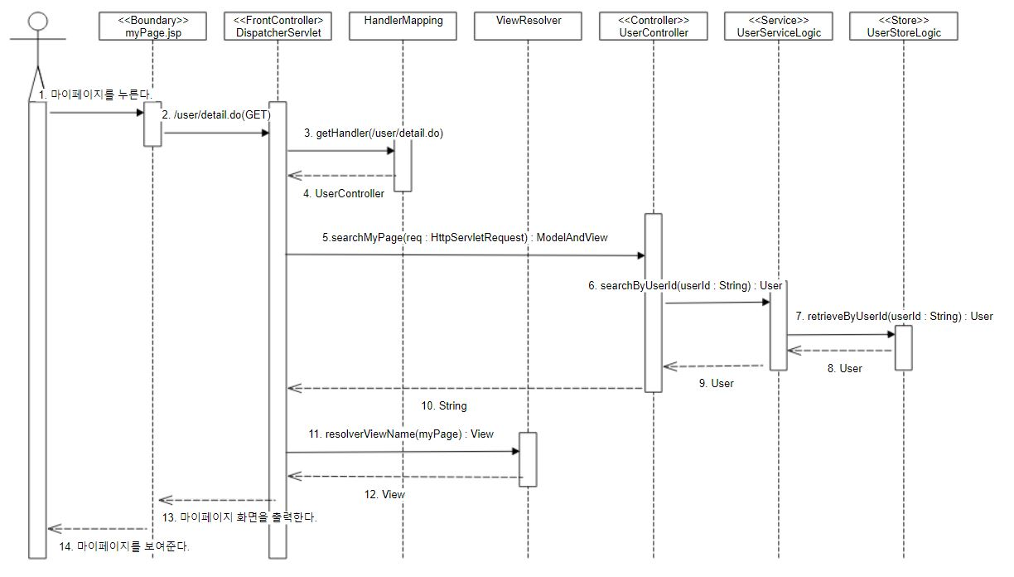

**여행 관리**

**여행계획 등록**

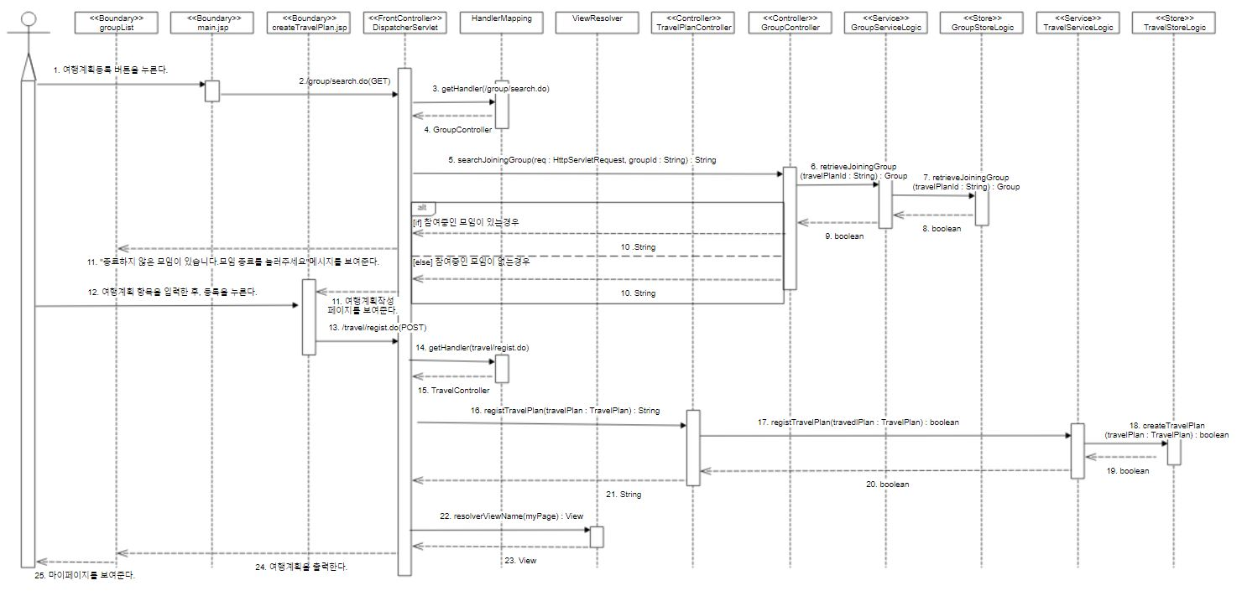

**여행계획 수정**

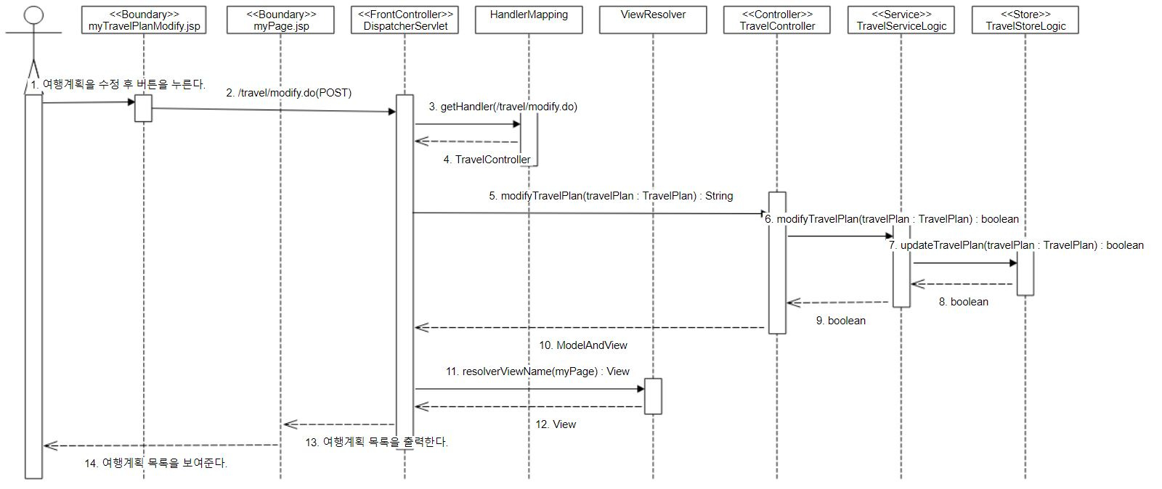

**여행계획 삭제**

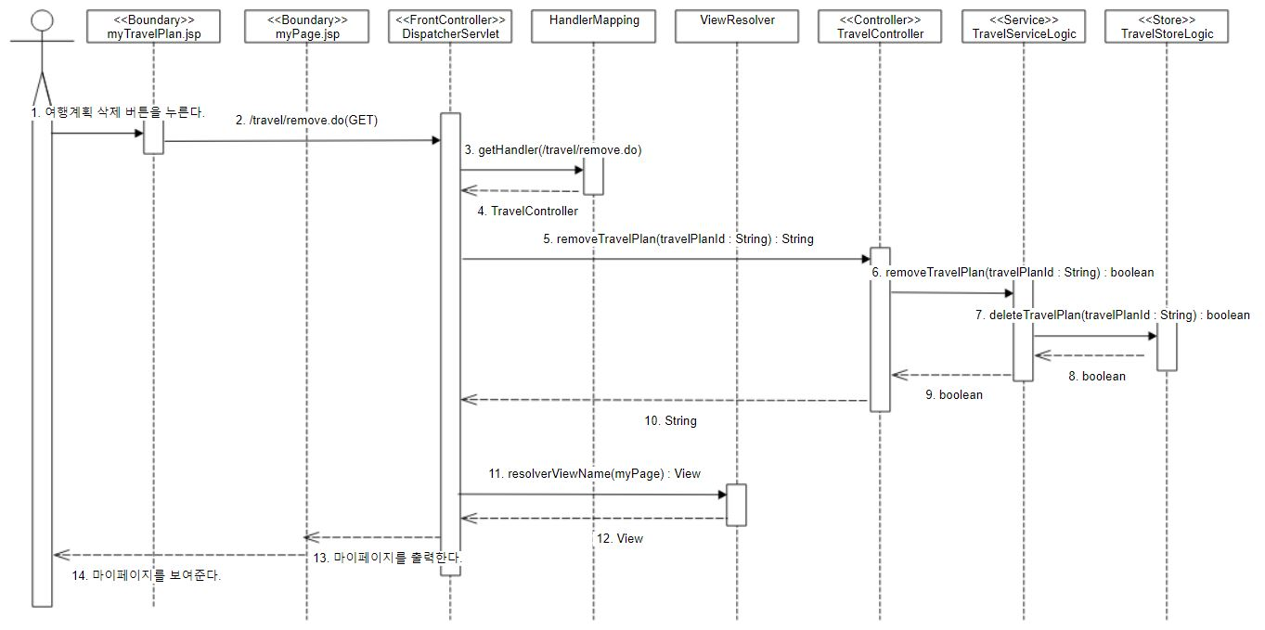

**여행계획 검색**

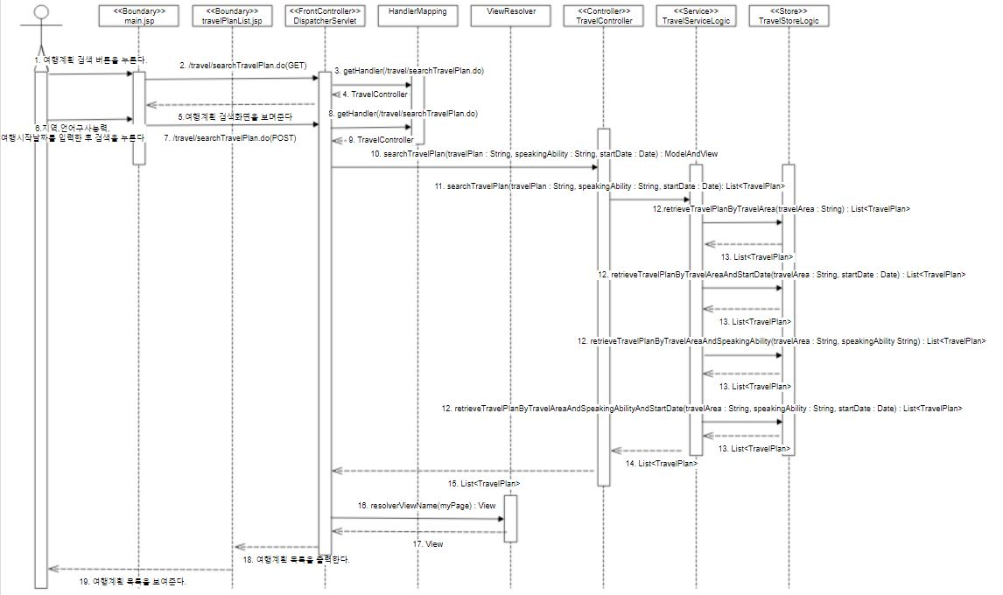

**가이드 관리**

**참여신청정보 작성**

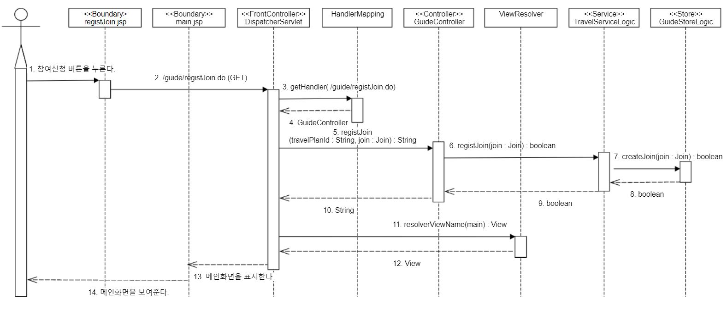

**가이드 목록**

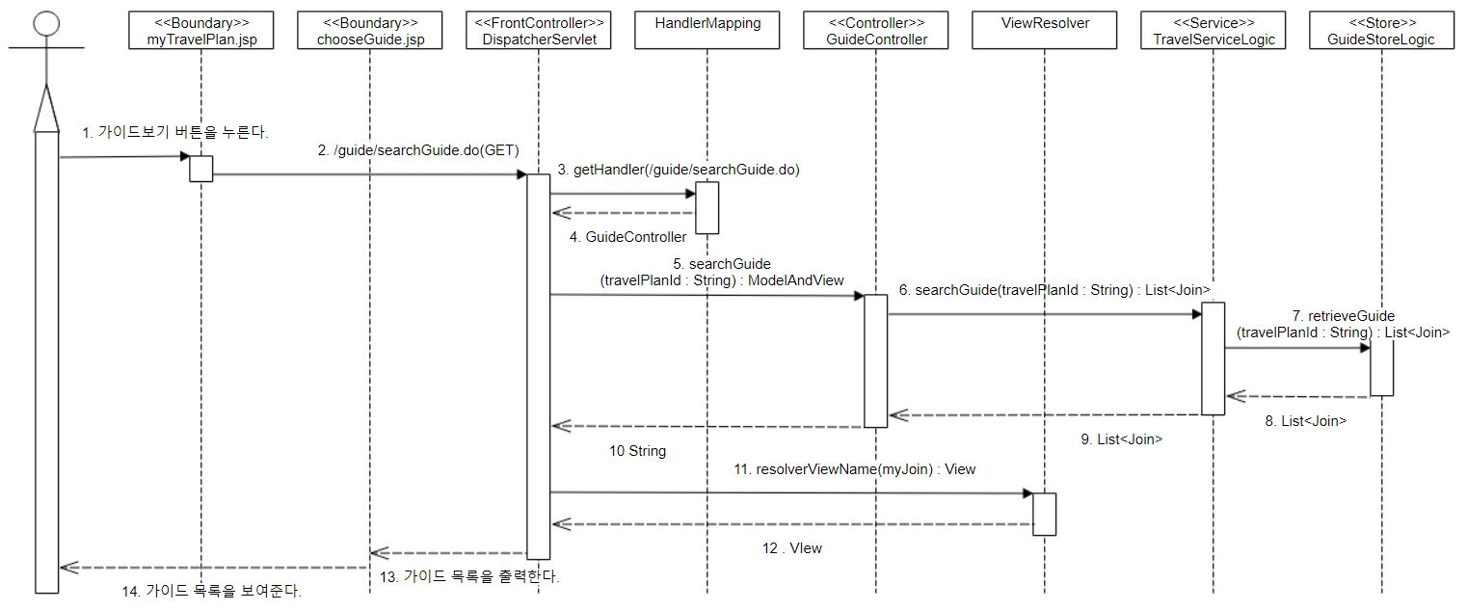

**참여신청정보 디테일**

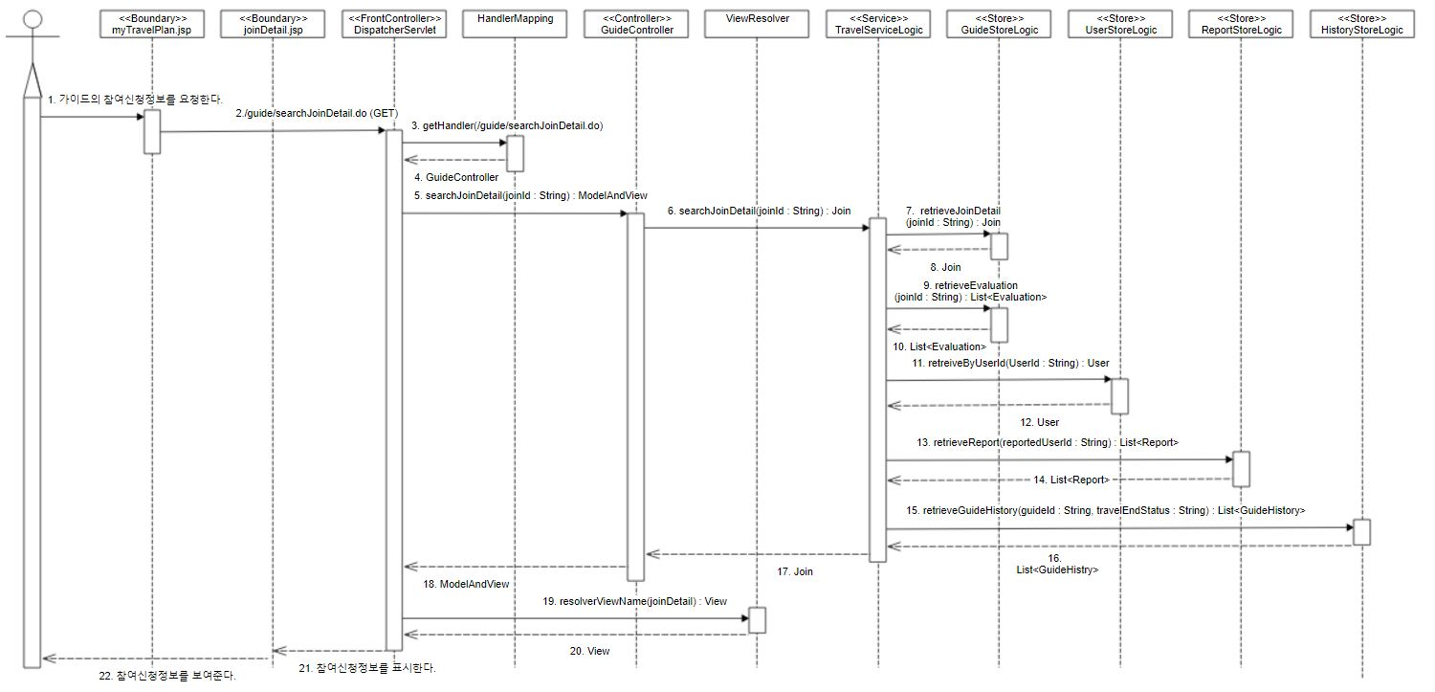

**가이드 평가**

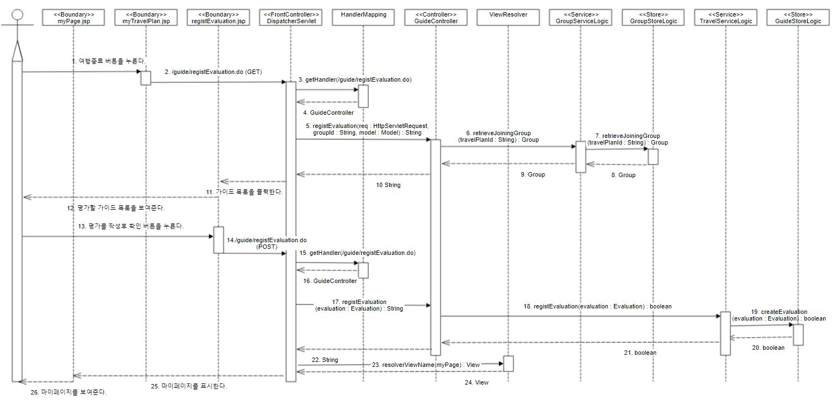

**평가목록 조회**

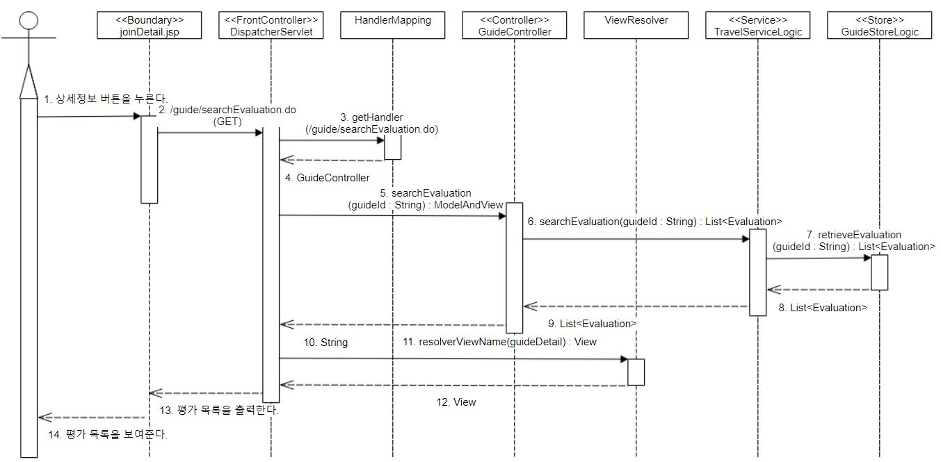

**모임 관리**

**모임생성**

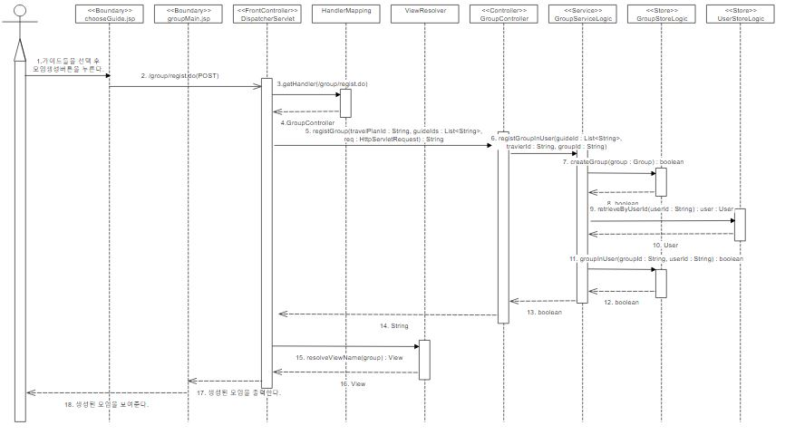

**모임 상태변경**

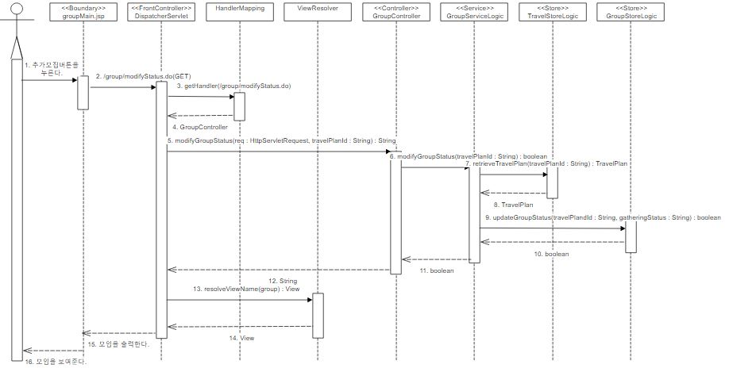

**모임 탈퇴**

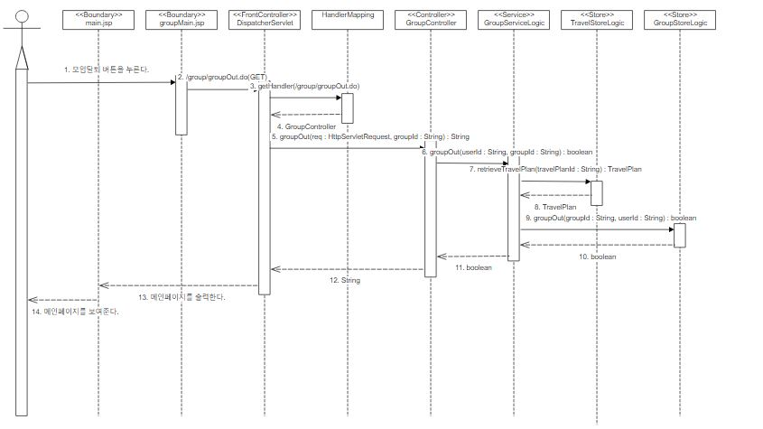

**모임 종료**

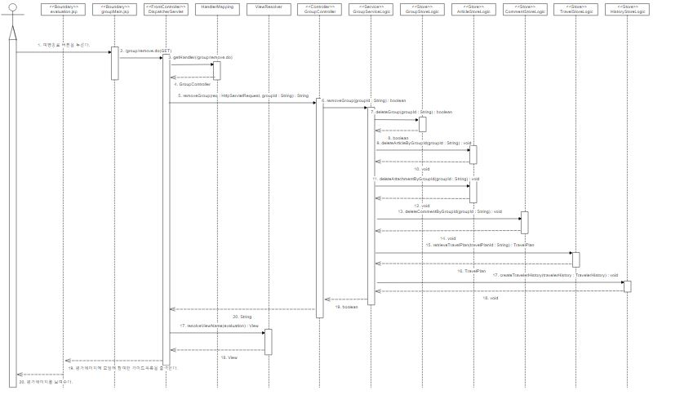

**게시물 관리**

**게시물 등록**

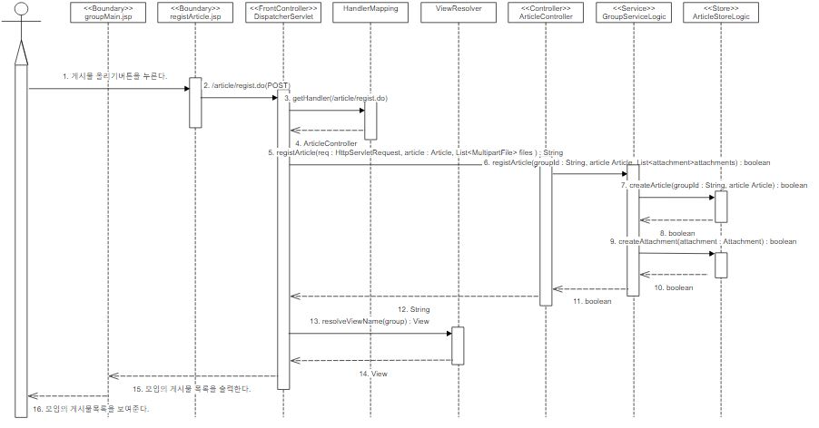

**게시물 수정**

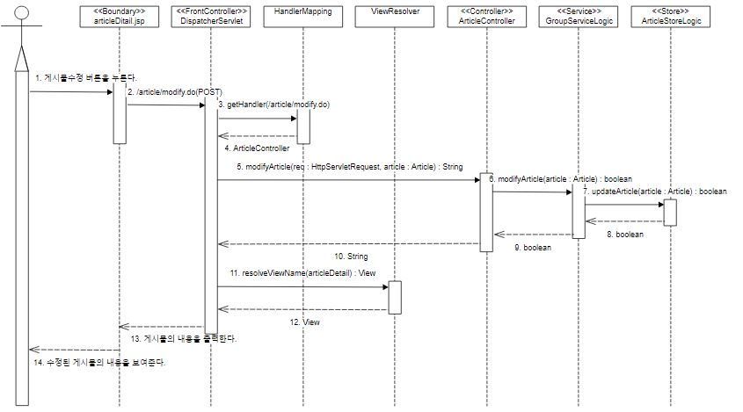

**게시물 삭제**

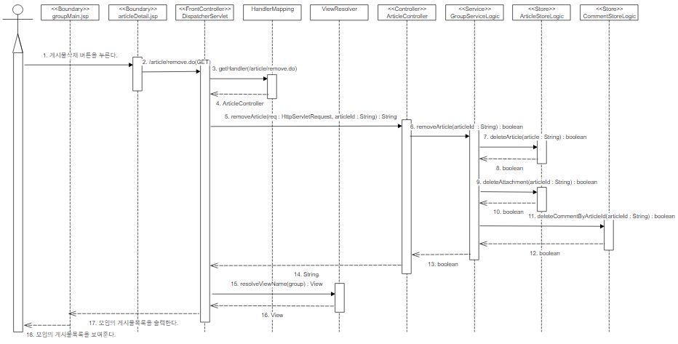

**댓글 관리**

**댓글 등록**

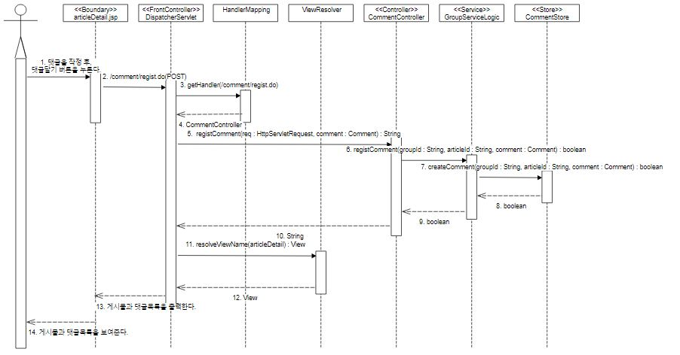

**댓글 수정**

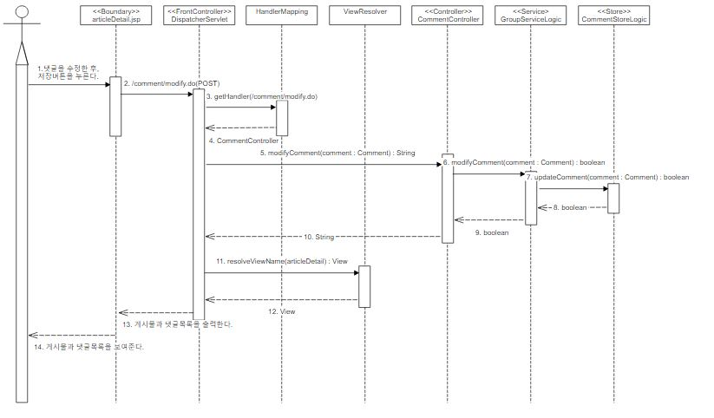

**댓글 삭제**

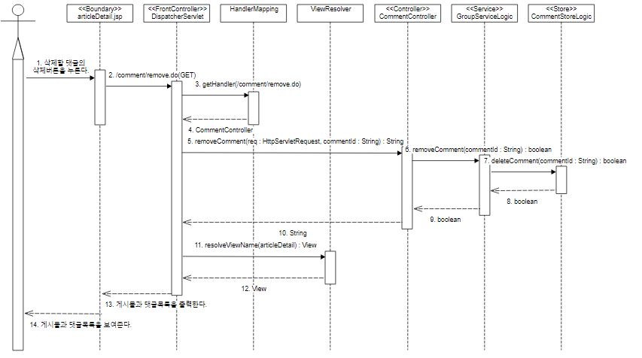

**내역 관리**

**여행내역 조회**

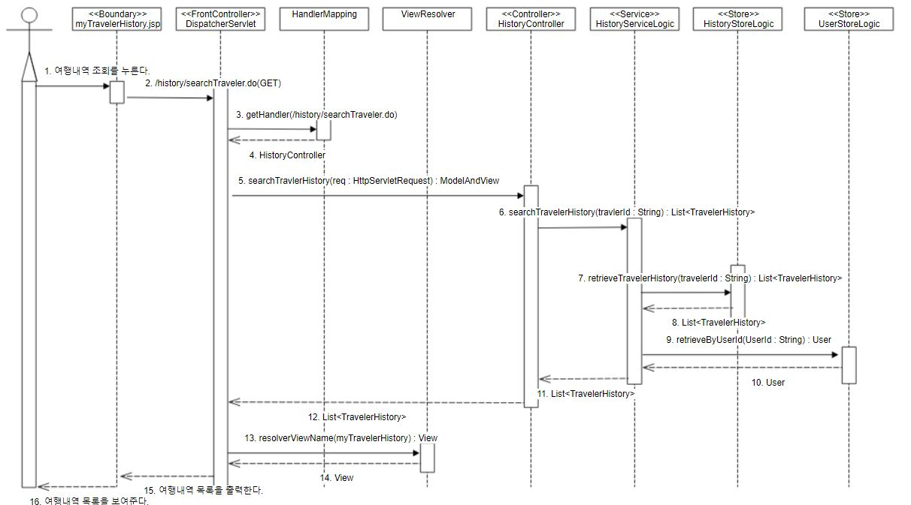

**여행내역 삭제**

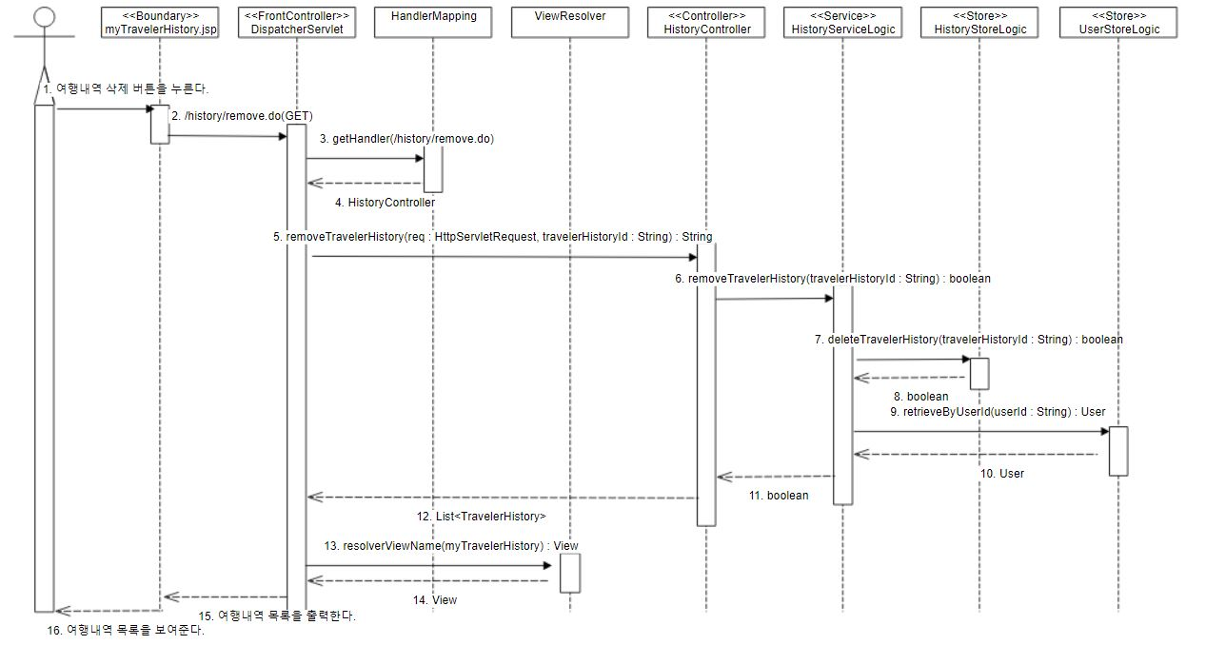

**가이드내역 조회**

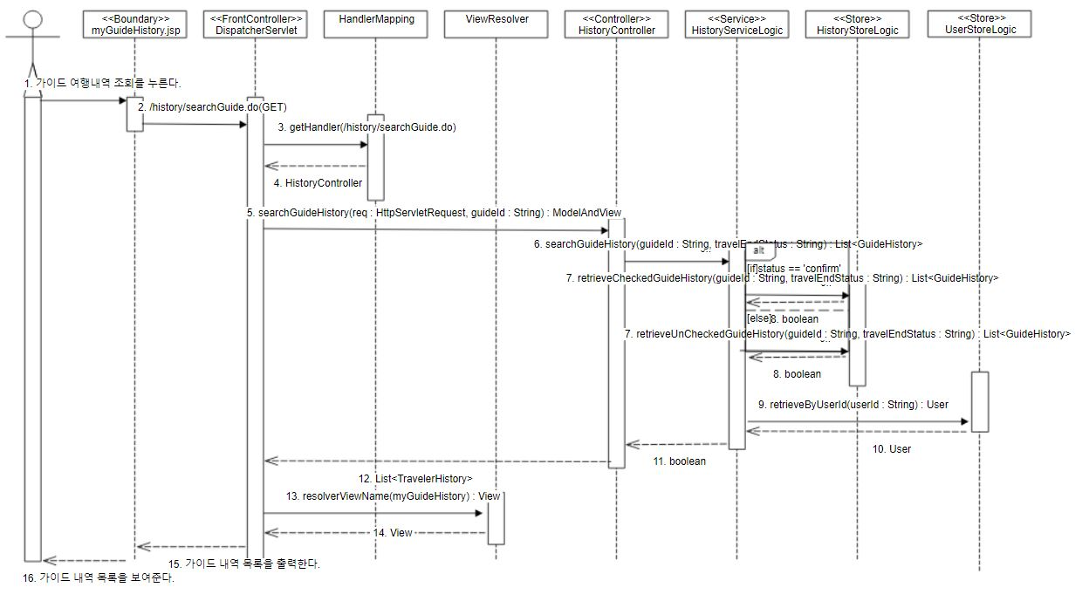

**신고 관리**

**신고목록 조회**

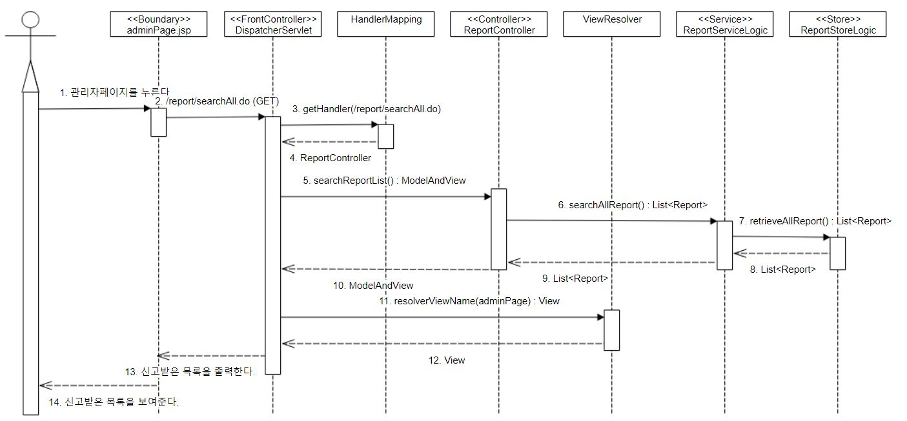

**게시물 신고조회**

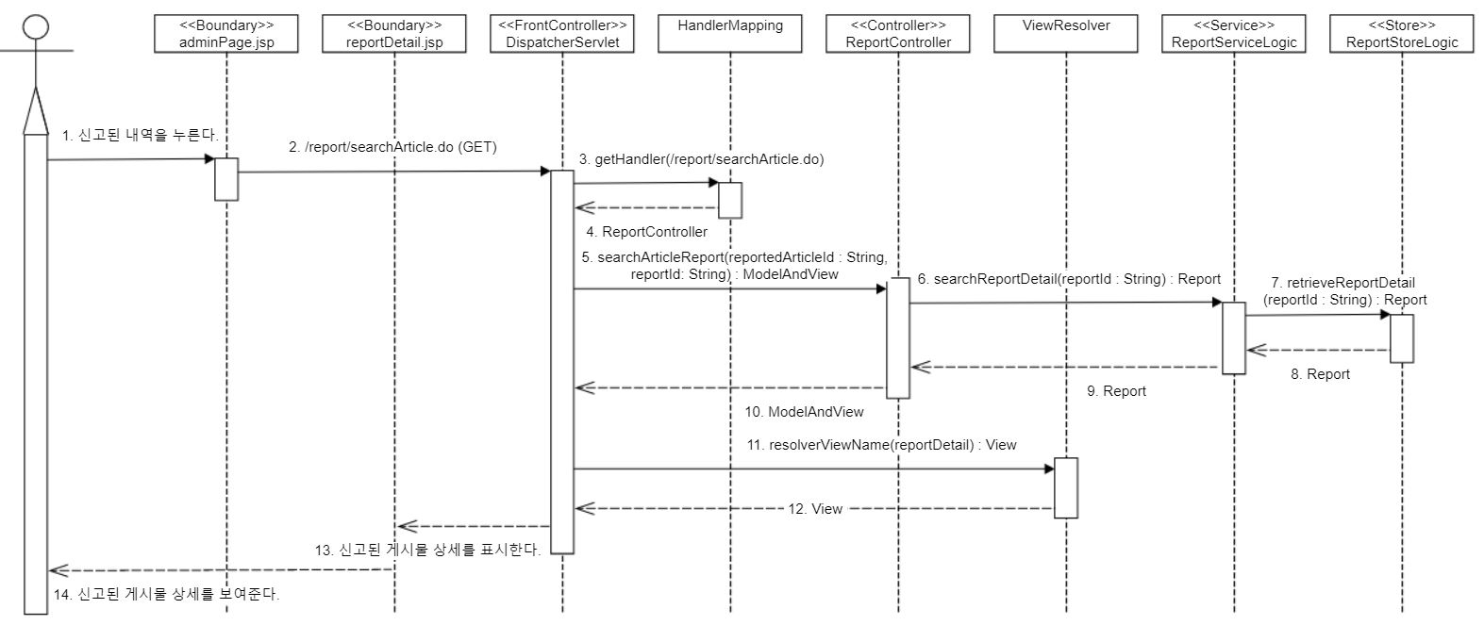

**댓글 신고조회**

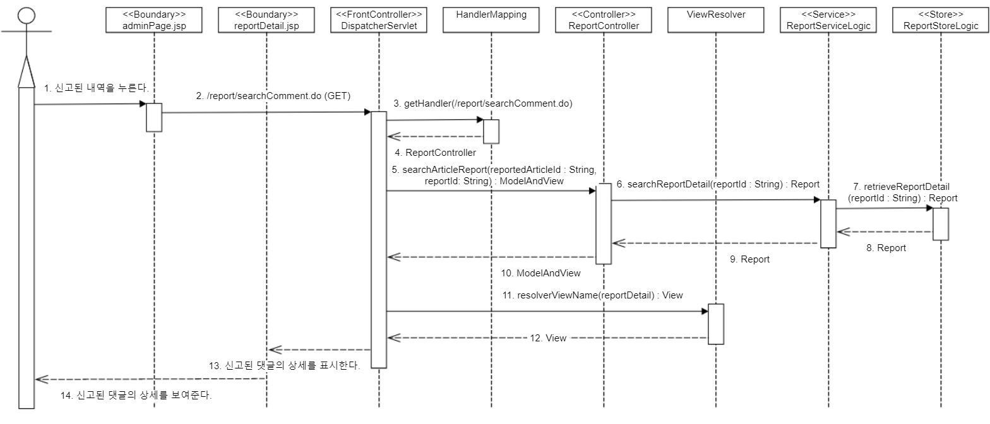

**신고당한 회원 신고목록 조회**

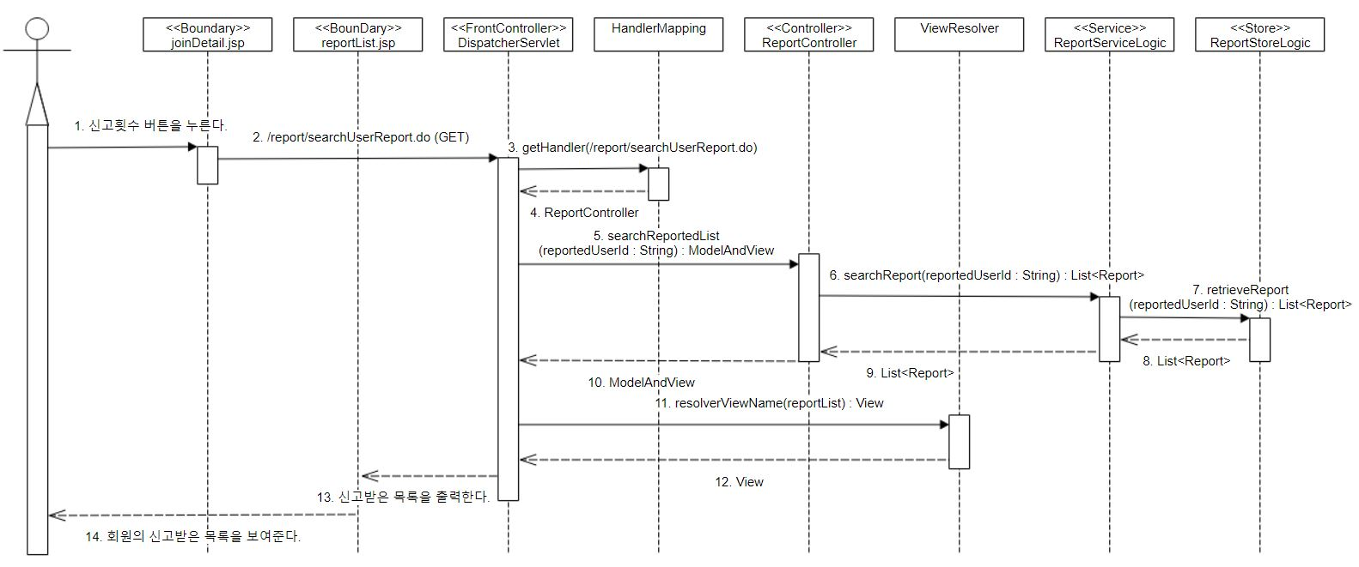

**게시물 신고**

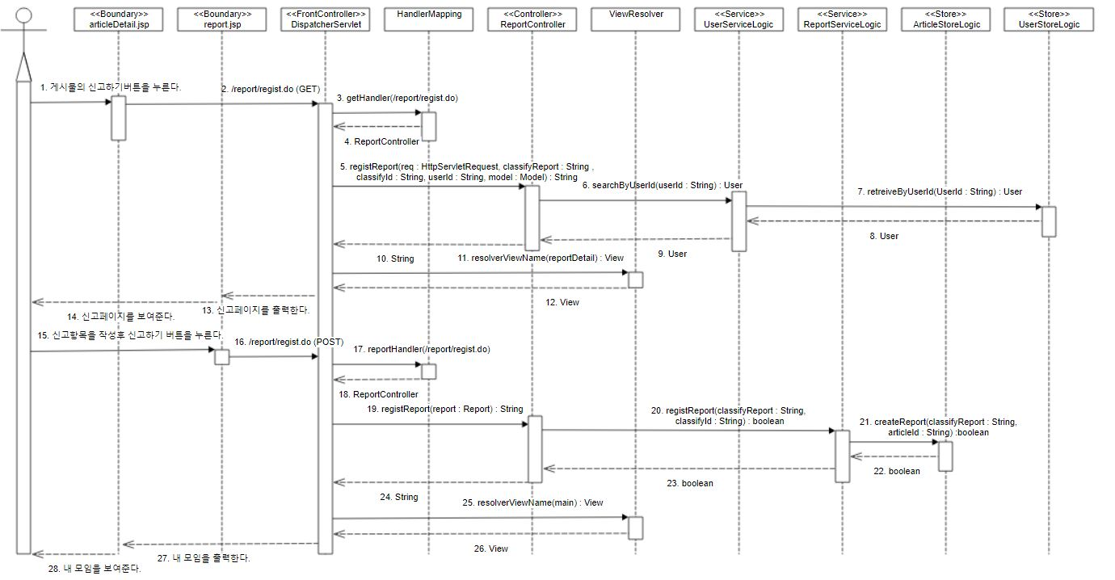

**댓글 신고**

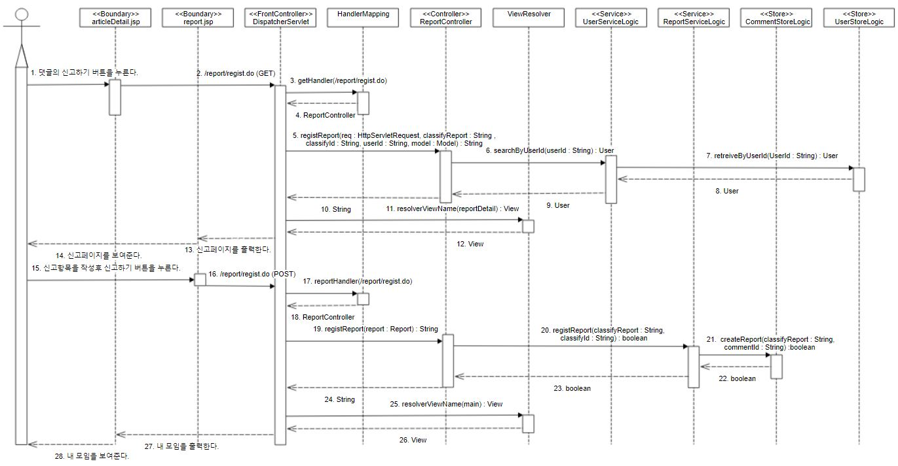

**신고받은 게시물 삭제**

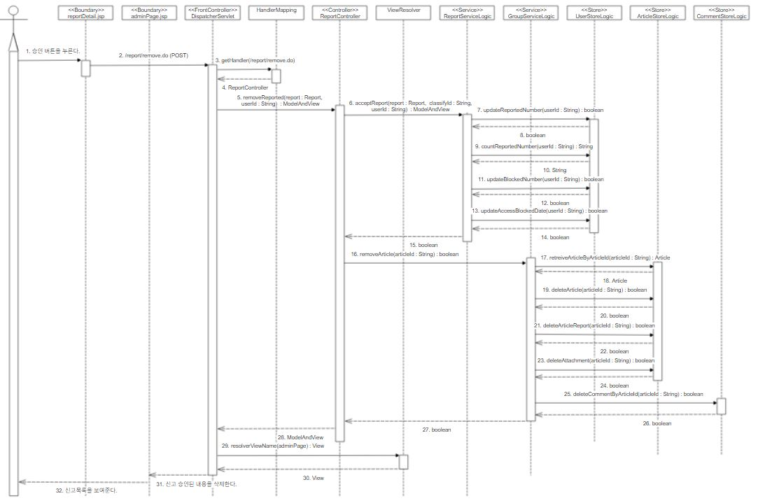

**신고받은 댓글 삭제**

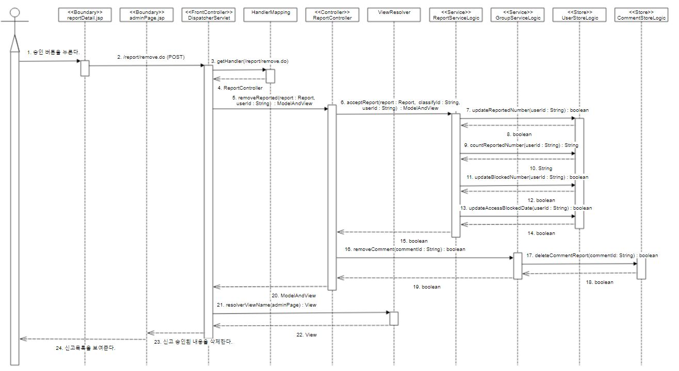

**신고 내역**



**메인 페이지**

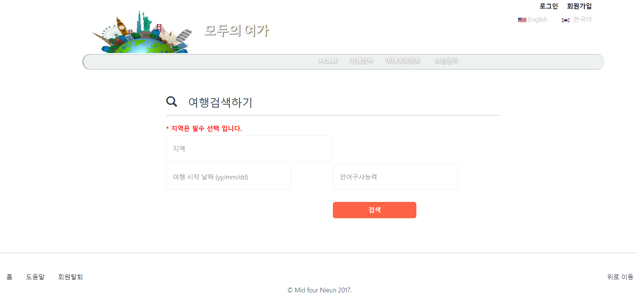

**회원관리**

**회원가입**

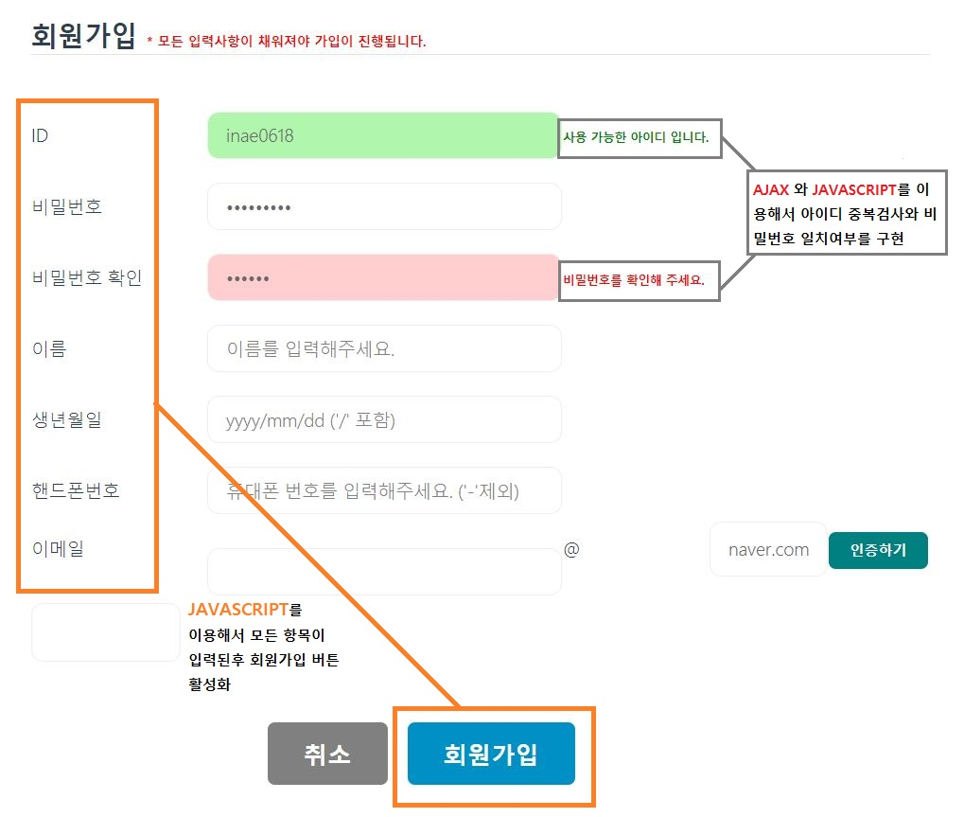

**이메일인증**



**로그인**

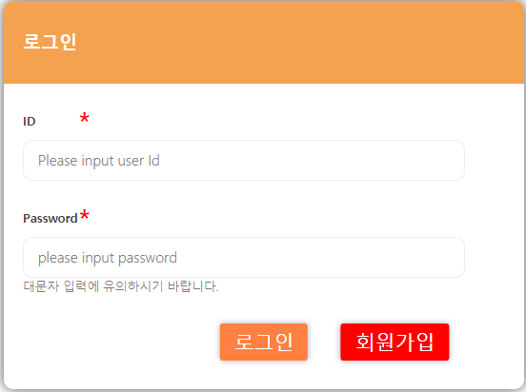

**여행 관리**

**여행계획 등록**

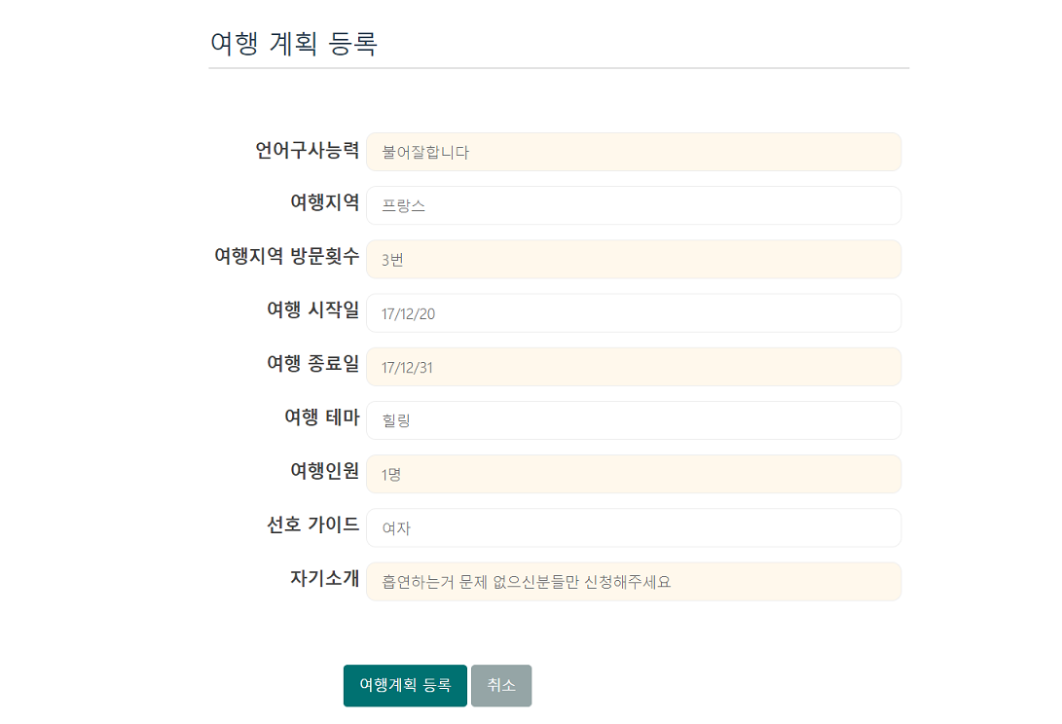

**여행계획 Detail**

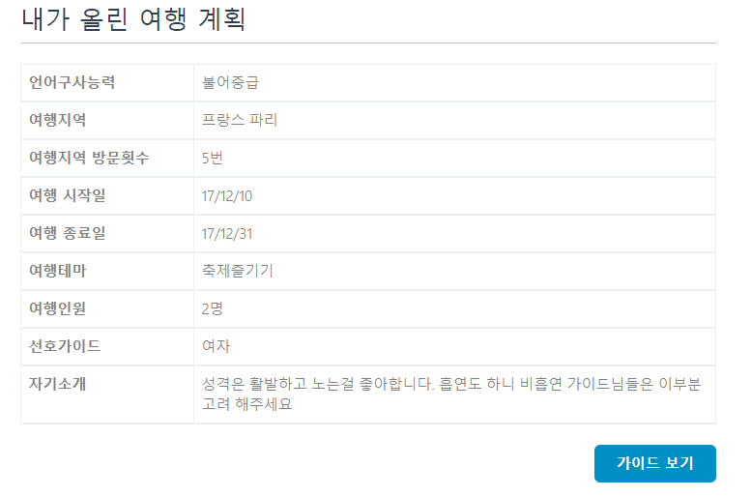

**여행계획 검색**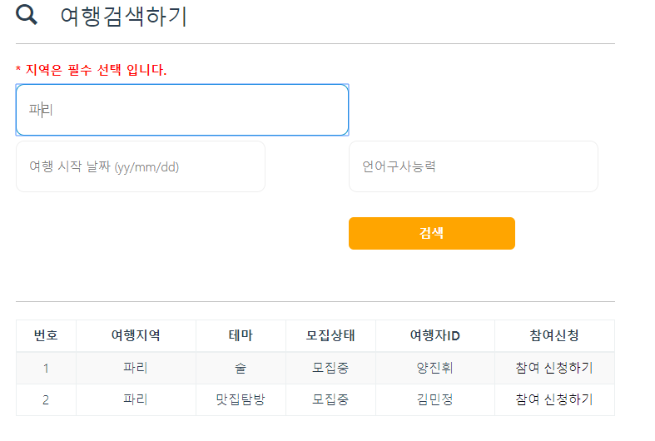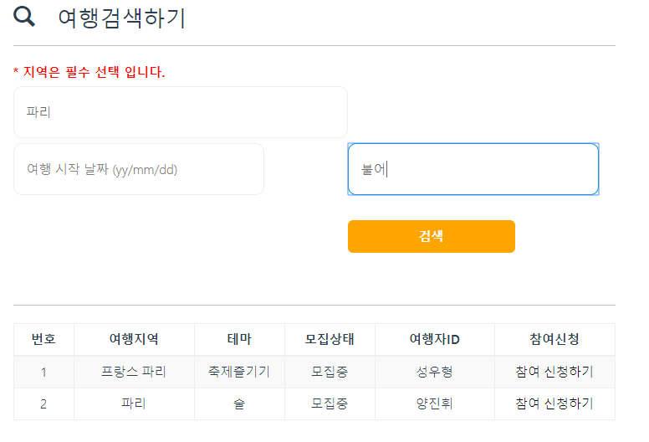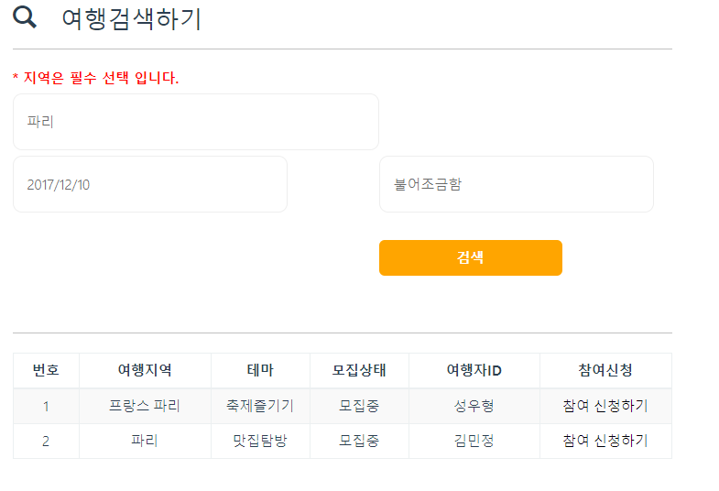

**가이드 선택**

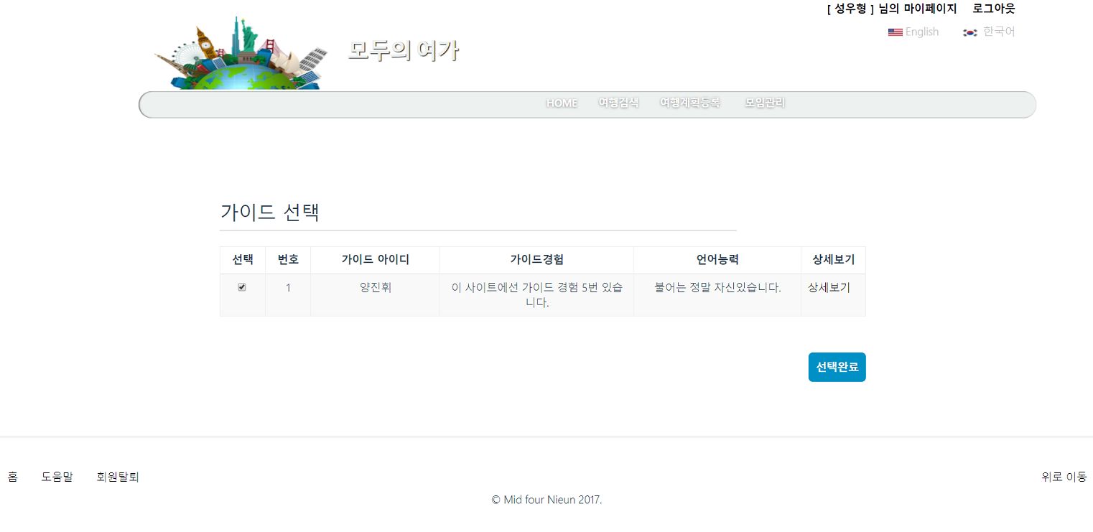

**평가하기**

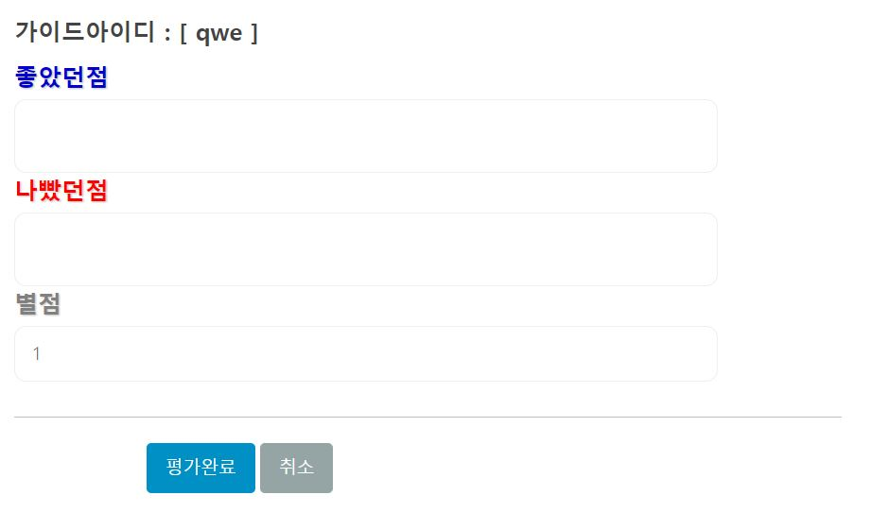

**가이드 관리**

**참여신청**

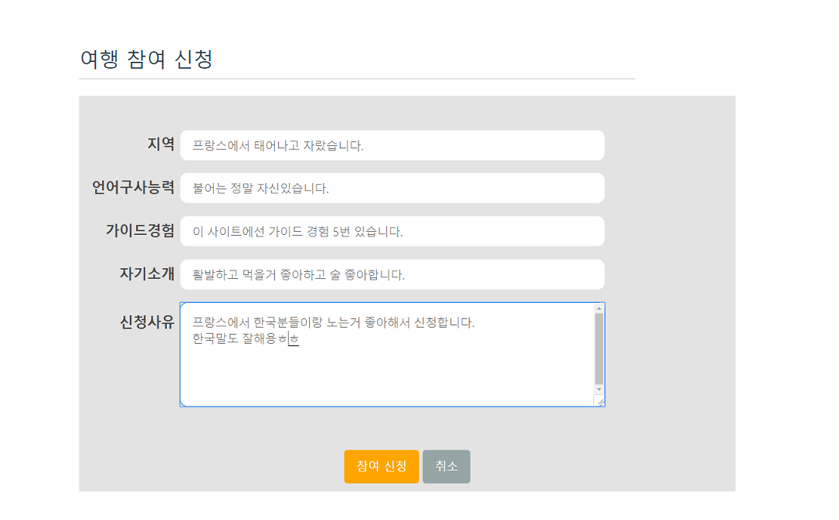

**가이드 Detail**

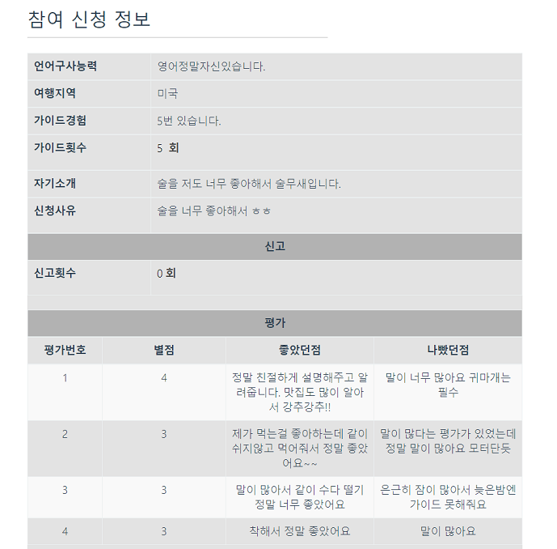

**모임 관리**

**모임생성**

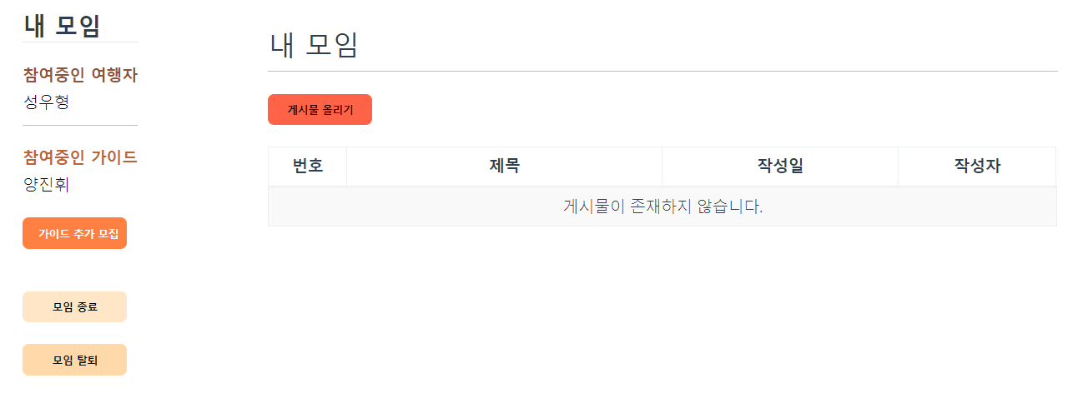

**게시물 생성**

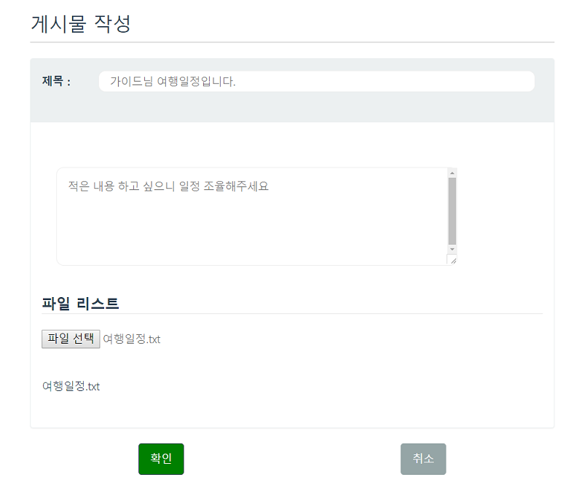

**게시물 Detail**

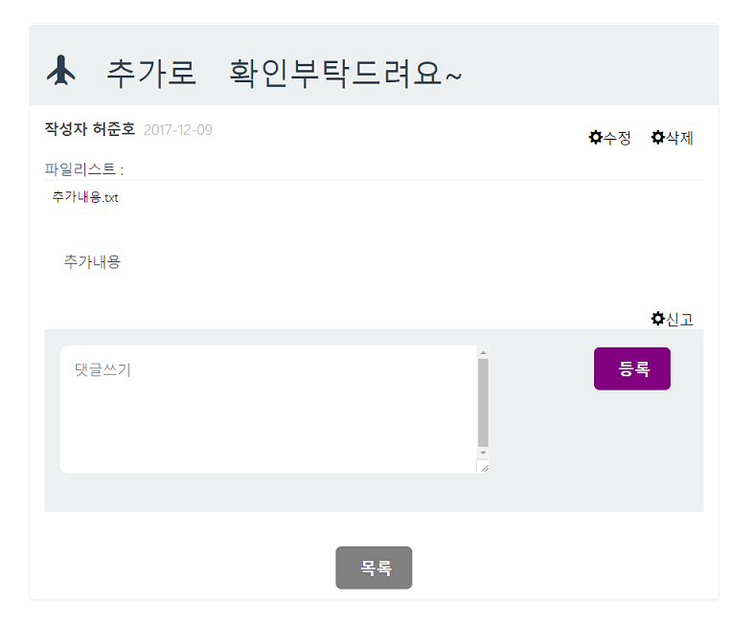 **파일 다운로드**



**댓글 생성**

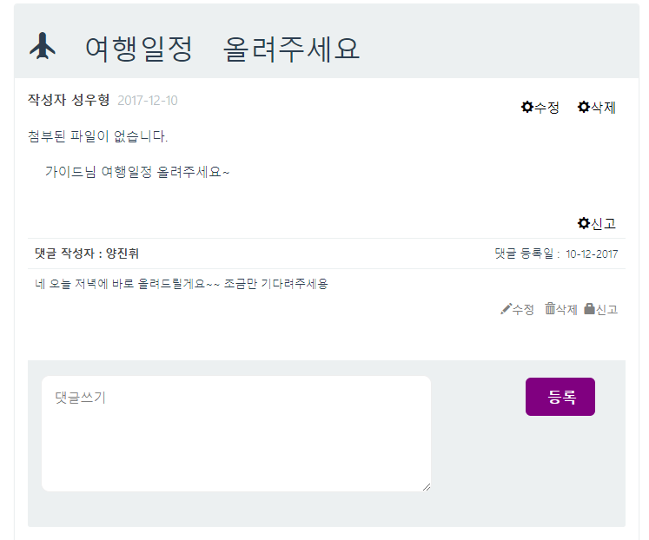

**내역 관리**

**여행내역**

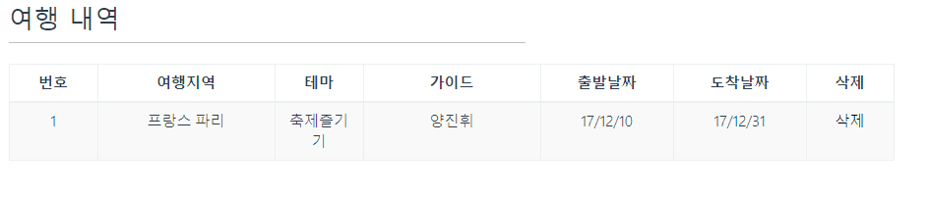

**가이드 내역**

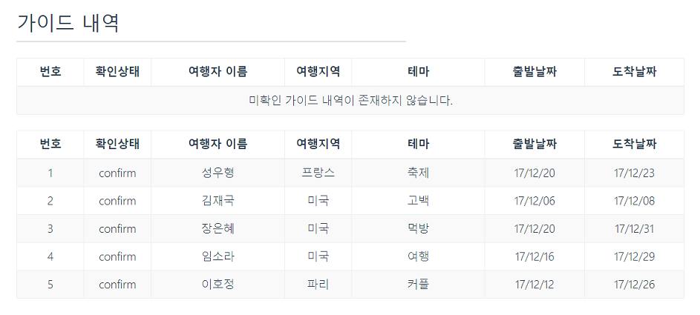

**신고**

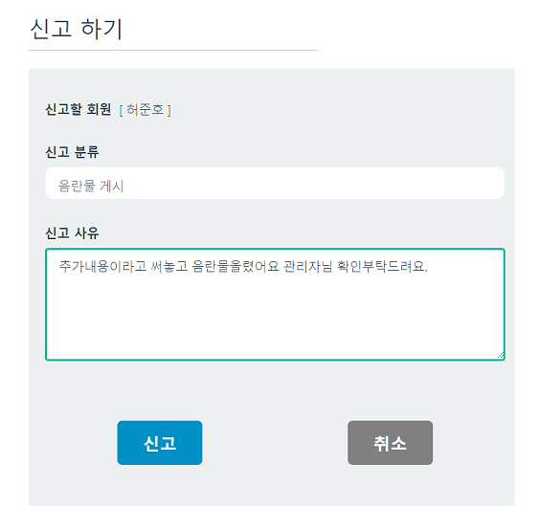

**관리자 페이지**

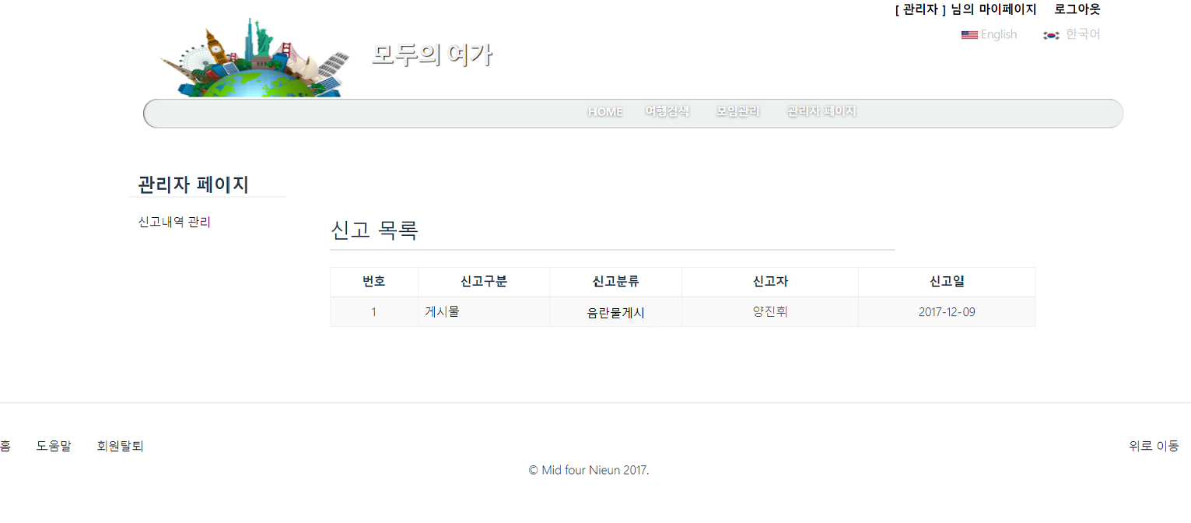

**신고목록**

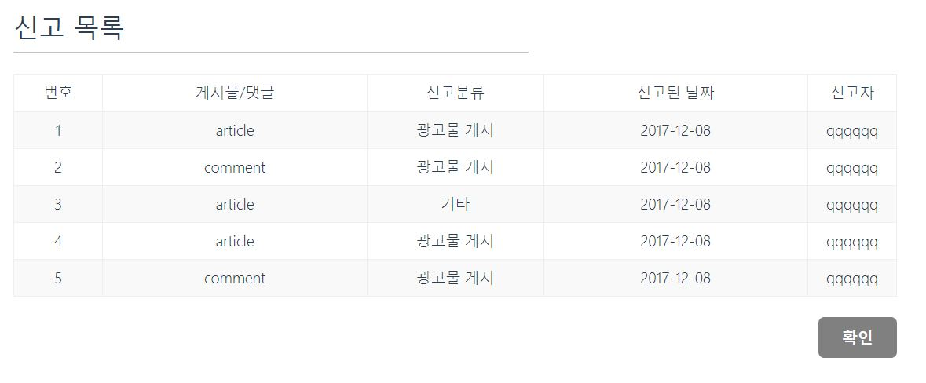

**신고 Detail**

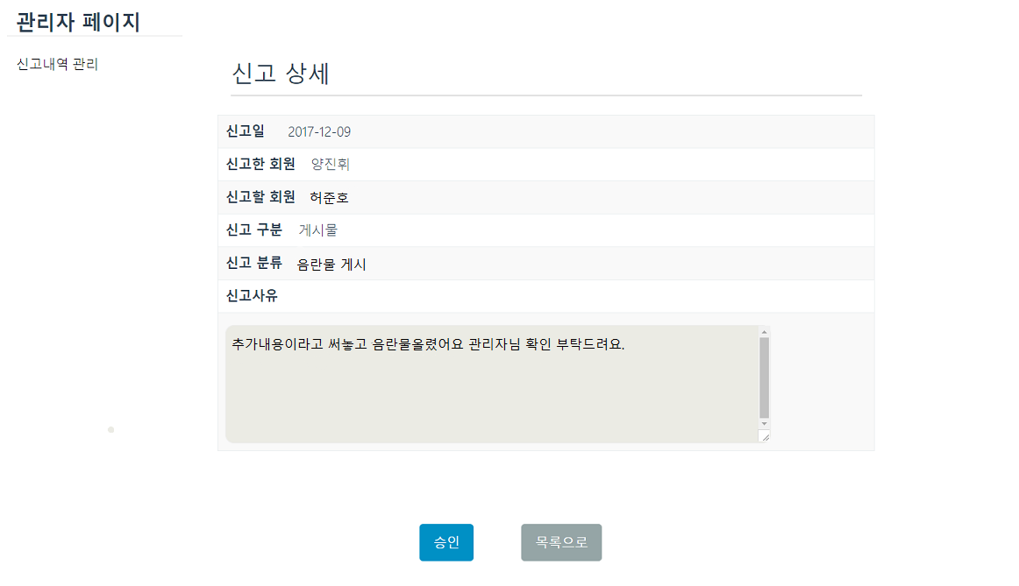

2017.11.23

String groupId 필드 추가

Date regDate 필드 추가

String travelPlanId 필드 추가

String startDate Date 타입 -> String 변경

updateGuideHistory(String guideId, String travelerName, String travelEndStatus)

GuideHistory에서 파라미터 수정

GuideHistory retrieveByGuideHistoryId(String guideHistoryId) 메소드 추가

2017.11.24

List<String> retrieveJoiningUserId(String groupId) 메소드 추가

createReport(Report report)메소드 추가

updateTravelPlan(TravelPlan travelPlanId) String -> 객체로 변경

modifyGroupStatus(String travelPlanId, String gatheringStatus); gatheringStatus 파라미터추가

removeGroup(String userId, String groupId) 파라미터추가 String userId

Group retreiveJoiningGroup(String travelerId,String travelPlanId) 파라미터추가 String travelerId

registUserInGroup(String groupId, List<String> userIds) 파라미터변경 String userId-> List<String> userIds

registGroup(String travelPlanId) 메소드 추가

List<Article> searchAll(String groupId) 메소드 추가

List<GuideHistory> searchGuideHistory(String guideId, String travelEndStatus) 파라미터 추가 String travelEndStatus

modifyGuideHistory(String guideId, String travelerName, String travelEndStatus)

파라미터 변경 String guideHistoryId -> GuideHistory guideHistory

registJoin(Join join) 파라미터 수정

modifyTravelPlan(TravelPlan travelPlan) 객체로 변경

modifyUser(User user) String userId 에서 User user로 파라미터 변경

2017.11.25

updateUser(User user) 파라미터 수정 String userId -> User user

User retrieveBlockedUser(String email) 메소드 추가

BlockedUser(User user) 메소드 추가

User login(User user) 메소드 추가

2017.11.27

updateBlockedNumber(String userId) 메소드 추가---> 정지횟수 1증가

updateReportedNumber(String userId) 메소드 추가 --> 신고횟수 1 증가

countBlockedNumber(String userId) 메소드 추가

countReportedNumber(String userId) 메소드 추가

Comment retreiveCommentByCommentId(String commentId) 메소드 추가

Join searchJoinDetail(String joinId) reportedUserId 파라미터 삭제

2017.11.28

retrieveAccessBlockedDate(String userId) 메소드 추가 추가

updateAccessBlockedDate(String userId) 메소드 추가 추가

deleteAccessBlockedDate(String userId) 메소드 추가 추가

2017.11.29

List<Group> retrieveJoiningGroupAll(String userId) 메소드 추가

List<Group> retrieveJoiningGroupAll(String userId) 메소드 추가

2017.11.30

String guideId User guide를 String guideId로 변경

String travelerId User travler 에서 String travelerId로 변경

2017.12.01

String groupId 필드 추가

deleteArticleReport(String articleId) 메소드 추가

TravelPlan retrieveTravelPlanByUserId(String travelerId, String gatheringStatus) String gathringStatus 파라미터 추가

2017.12.02

String travelPlanId 필드 추가

deleteJoin(String guideId, String travelPlanId) 메소드 추가

acceptReport(Report report, String classifyId, String userId) 메소드 추가

removeJoin(String guideId, String travelPlanId) 메소드 추가

2017.12.04

String startDate Date -> String 변경

String endDate Date -> String 변경

createArticle(Article article) 파라미터 수정 String groupId 제거

List<String> searchJoiningUserId(String groupId) 메소드 추가

2017.12.05

List<Attachment> searchAttachmentByArticleId(String articleId) 메소드 추가

2017.12.07

String writer 필드 추가

2017.12.08

Group searchGroup(String travelPlanId) 메소드 추가